НАО «Медицинский университет Астана»

УДК: 614.4:619:502(574) На правах рукописи

АКПАНОВА ТОГЖАН ЖОМАРТОВНА

Совершенствование принципов «Единое здоровье»
в Республике Казахстан

8D10103 – Общественное здравоохранение

Диссертация на соискание степени
доктора философии (PhD)

Научные консультанты
доктор PhD,
профессор
Т.К. Рахыпбеков

кандидат медицинских наук
ассоциированный профессор
А.К. Мусаханова

Зарубежный научный консультант
MD, PhD,
профессор
И. Халилова

Республика Казахстан
Астана, 2025

СОДЕРЖАНИЕ

НОРМАТИВНЫЕ ССЫЛКИ…………………………………………….. | 4
ОПРЕДЕЛЕНИЯ…………………………………………………………… | 5
ОБОЗНАЧЕНИЯ И СОКРАЩЕНИЯ…………………………………… | 7
ВВЕДЕНИЕ…………………………………………………………………. | 8
1 КОНЦЕПЦИЯ «ЕДИНОЕ ЗДОРОВЬЕ»: ПОНЯТИЕ, СУЩНОСТЬ, ОПЫТ ПРИМЕНЕНИЯ В СТРАНАХ И ПРЕДПОСЫЛКИ ВНЕДРЕНИЯ В КАЗАХСТАНЕ (ОБЗОР  ЛИТЕРАТУРЫ)……………………………………………………………. | 12
1.1 Концепция «Единое здоровье»: понятие, сущность, содержание…… | 12
1.2 Анализ опыта применения концепции «Единое здоровье» в странах…………….………............................................................................. | 22
1.3 Предпосылки внедрения концепции «Единое здоровье» в Республике Казахстан …………………………………………………….. | 31
2 МАТЕРИАЛЫ И МЕТОДЫ ИССЛЕДОВАНИЯ………………….… | 35
2.1 Дизайн исследования, материалы и методы исследования………..….. | 35
2.2 Статистическая обработка данных…..……………………………….... | 39
3 РЕЗУЛЬТАТЫ СОБСТВЕННОГО ИССЛЕДОВАНИЯ……………. | 40
3.1 Контент - анализ нормативно-правовых актов Республики Казахстан по распространенности концепции «Единое здоровье»…….. | 40
3.2. Анализ кадровой политики санитарно-эпидемиологической и ветеринарной службы в Республике Казахстан ………………………….. | 54
3.3 Анализ социологического опроса специалистов по охране здоровья людей и животных в вопросах осведомленности «Единое здоровье»….. | 76
3.4 Разработка модели трансформации принципов «Единое здоровье» в систему Республики Казахстан…………………………………………. | 83
ПРАКТИЧЕСКИЕ РЕКОМЕНДАЦИИ ПО СОВЕРШЕНСТВОВАНИЮ ПРИНЦИПОВ «ЕДИНОЕ ЗДОРОВЬЕ» В РЕСПУБЛИКЕ КАЗАХСТАН……………………….. | 92
ЗАКЛЮЧЕНИЕ……………………………………………………………. | 95
СПИСОК ИСПОЛЬЗОВАННОЙ ЛИТЕРАТУРЫ…………………..... | 101
ПРИЛОЖЕНИЕ А – Свидетельства об авторском праве………………. | 119
ПРИЛОЖЕНИЕ Б - Предложения и рекомендации к квалификационным требованиям специалистов здравоохранения…….. | 125
ПРИЛОЖЕНИЕ В – Акты внедрения результатов научно- исследовательской работы………………………………………………... | 128
ПРИЛОЖЕНИЕ Г – Анкета по осведомленности концепции «Единое здоровье» среди специалистов межсекторального сотрудничества…… | 131
ПРИЛОЖЕНИЕ Д - Перечень нормативно-правовых актов Республики Казахстан за период 2020–2025 годов, затрагивающих ключевые сферы, имеющие непосредственное отношение к реализации концепции «Единого здоровья»…………………………………………… | 133
ПРИЛОЖЕНИЕ Е – Модель трансформации принципов «Единое здоровье» в Республике Казахстан……………………………………… | 143

НОРМАТИВНЫЕ ССЫЛКИ

В настоящей диссертации использованы ссылки на следующие стандарты:
ГОСТ 2.105-95. Межгосударственный стандарт. Единая система конструкторской документации. Общие требования к текстовым документам.
ГОСТ 7.1-2008. Система стандартов по информации, библиотечному и издательскому делу. Библиографическое описание документа. Общие требования и правила составления.
ГОСТ 7.32-2001 (Межгосударственный стандарт). Система стандартов по информации, библиотечному и издательскому делу. Отчет о научно-исследовательской работе. Структура и правила оформления.
Глобальный план действий по борьбе с устойчивостью к противомикробным препаратам. ВОЗ; 2016.
Кодекс Республики Казахстан. Водный кодекс Республики Казахстан: принят 9 июля 2003 года, №481.
Кодекс Республики Казахстан. О здоровье народа и системе здравоохранения: принят 7 июля 2020 года, №360-VI ЗРК.
Кодекс Республики Казахстан. Предпринимательский кодекс Республики Казахстан: принят 29 октября 2015 года, №375-V ЗРК.
Кодекс Республики Казахстан. Экологический кодекс Республики Казахстан: принят 2 января 2021 года, №400-VI ЗРК.
Межотраслевой подход «Единое здоровье»: трехстороннее руководство по решению проблемы зоонозов в странах / Продовольственная и сельскохозяйственная организация Объединенных Наций, Всемирная организация охраны здоровья животных, Всемирная организация здравоохранения.
Постановление Правительства Республики Казахстан. Об утверждении Государственной программы развития здравоохранения Республики Казахстан на 2020-2025 годы: утв. 12 октября 2021 года, №725.
Постановление Правительства Республики Казахстан. Об утверждении Комплексного плана развития водной отрасли Республики Казахстан на 2024- 2028 годы: утв. 28 августа 2024 года, №694.
Постановление Правительства Республики Казахстан. Об утверждении Концепции развития системы управления водными ресурсами Республики Казахстан на 2024-2030 годы: утв. 5 февраля 2024 года, №66.
Постановление Правительства Республики Казахстан. Об утверждении Плана обеспечения продовольственной безопасности Республики Казахстан на 2022-2024 годы: утв. 31 марта 2022 года, №178.

ОПРЕДЕЛЕНИЯ

В настоящей диссертации применяют следующие термины с соответствующими определениями:
DALY (Disability Adjusted Life Years) – показатель «потерянных лет жизни с поправкой на инвалидность», используемый для оценки бремени болезней.
Антибиотикорезистентность – это устойчивость некоторых микроорганизмов к антибактериальным препаратам.
Биологическая безопасность – система мер, направленных на предупреждение возникновения и распространения инфекционных и паразитарных болезней человека, животных и растений, а также предотвращение последствий воздействия биологических факторов (Закон РК «О биологической безопасности», 2022).
Вспышка зоонозной инфекции – появление и распространение случаев заболевания среди животных и/или людей в определённое время и на определённой территории.
Домен – это уникальное имя сайта, адрес, по которому страницы ресурса доступны в интернете.
Единое здоровье – это комплексный, объединяющий подход, направленный на достижение оптимального уровня здоровья человека, животных и экосистем и обеспечение устойчивого баланса между этими тремя составляющими.
Здоровье животных – состояние, при котором животные свободны от заболеваний и способны выполнять биологические функции (ОИЕ).
Зоонозные заболевания – группа инфекционных и паразитарных заболеваний, возбудители которых передаются человеку от других животных.
Изменение климата – долгосрочные изменения температуры, осадков и других климатических параметров, оказывающие влияние на здоровье человека, животных и экосистем (IPCC).
Компетенция – комбинация знаний, навыков и умений, применяемых для достижения желаемого результата.
Межсекторальный подход – взаимодействие государственных органов, частных и общественных организаций по улучшению опосредованных факторов, определяющих здоровье населения: образ жизни, окружающая среда, социально-экономические условия.
Пандемия – глобальное распространение нового инфекционного заболевания, затрагивающее несколько стран и континентов (ВОЗ).
Пищевая безопасность (Food safety) – обеспечение отсутствия рисков для здоровья в пищевых продуктах на всех этапах производства, хранения и потребления.
Санитарно-эпидемиологическое благополучие – состояние здоровья населения, при котором отсутствует или минимизирован риск воздействия опасных факторов среды, обеспечено предупреждение и распространение инфекционных заболеваний (Кодекс РК «О здоровье народа и системе здравоохранения»).
Устойчивое развитие (Sustainable Development) – развитие, удовлетворяющее потребности настоящего времени без ущерба для возможностей будущих поколений удовлетворять свои потребности (Доклад Брундтланд, 1987; ЦУР ООН).
Хостинг – это услуга по хранению вашего сайта.

ОБОЗНАЧЕНИЯ И СОКРАЩЕНИЯ

СDC  DALY | - Centers for Disease Control and Prevention  - Disability-adjusted life-years
SPSS | - Statistical Package for the Social Sciences
АПК  ВВП  ВОЗЖ  ВОЗ | - Агропромышленный кодекс  - Внутренний валовый продукт  - Всемирная организация здравоохранения животных  - Всемирная организация здравоохранения
ВРП | - Валовый региональный продукт
ДИ | - Доверительный интервал
ЕС | - Европейский Союз
КРС  ООН  ПМСП  РК  СМИ | - Крупно-рогатый скот  - Организация Объединенных Наций  - Первичная медико-санитарная помощь  - Республика Казахстан  - Средства массовой информации
СОЗ | - Служба общественного здравоохранения
США | - Соединенные Штаты Америки
ФАО  ЮНЕП  ЦУР  ЧС | - Продовольственная и сельскохозяйственная организация  - Программа Организации Объединенных Наций по окружающей среде  - Цели устойчивого развития  - Чрезвычайная ситуация

ВВЕДЕНИЕ

Актуальность темы исследования
Современные глобальные вызовы в сфере биологической и санитарно-эпидемиологической безопасности подчёркивают значимость концепции «Единое здоровье», основанной на скоординированном междисциплинарном и межсекторальном подходе к предупреждению и управлению рисками на стыке здоровья человека, животных и окружающей среды. Принципы «Единого здоровья» можно определить как «обобщенный и гибкий термин, который отражает стремление решать проблемы и взаимосвязи, существующие между здоровьем человека, животных и окружающей среды» [1,2].
На сегодняшний день службе общественного здравоохранения необходимо определить оперативные функциями, включающие эпидемиологический надзор здоровья, мониторинг и реагирование на опасности для здоровья, укрепление здоровья и профилактика болезней как основополагающую функцию для имплементации в практику концепции «Единое здоровье». Необходимо отметить, что защита здоровья населения не является областью деятельности только отрасли здравоохранения, но предполагает и применение усилий со стороны других секторов и общественности. Таким образом, на все отрасли возложена большая ответственность по предотвращению и снижению бремени от воздействия факторов окружающей среды, и построению продуктивного диалога между ними.
В соответствии с рекомендациями ВОЗ, концепция «Единое здоровье», ориентированная на достижение 16 Целей в области устойчивого развития ООН, должна быть оптимизирована с учетом 10 основных оперативных функций службы общественного здравоохранения (СОЗ). Данный подход позволяет структурированно подходить к определению ролей и границ профессиональной деятельности специалистов СОЗ и других секторов в реализации концепции «Единое здоровье» [3].
Внедрение концепции «Единое здоровье» в Казахстане обусловлено ростом зоонозных инфекций, изменением климата и глобализацией, способствующими распространению новых патогенов. Недостаточная координация между медицинской, ветеринарной и экологической сферами подчеркнула необходимость межсекторального подхода для эффективного реагирования на угрозы здоровью. Эпидемиологическая обстановка, вызванная COVID-19, продемонстрировала ключевую роль концепции
«Единое здоровье» в политике общественного здравоохранения. Пандемия выявила недостатки междисциплинарного взаимодействия и дефицит квалифицированных специалистов в данной области, что способствовало возникновению проблем на ранних этапах реагирования на угрозу [4,5].
Таким образом, актуальность исследования обусловлена отсутствием системного межведомственного взаимодействия, и недостаточная институционализация подхода «Единое здоровье» существенно ограничивают возможности его полноценной реализации. Неразвитость нормативно-правовой базы, фрагментарность межсекторальной координации, а также недостаточная осведомлённость специалистов в области Единого здоровья препятствуют внедрению концепции на национальном уровне.
Цель исследования:
На основе комплексного изучения концепции «Единое здоровье» разработать модель трансформации принципов «Единое здоровье» в Республике Казахстан.
Задачи исследования:
- Изучить международную практику применения и совершенствования принципов «Единое здоровье».
- Провести анализ нормативно-правовой базы по готовности Республики Казахстан к внедрению принципов «Единое здоровье».
- Провести анализ кадров в санитарно-эпидемиологической и ветеринарной службе в Республике Казахстан.
3. Изучить осведомленность специалистов по охране здоровья людей и животных в вопросах «Единое здоровье».
4. Провести социологический опрос специалистов по охране здоровья людей и животных в вопросах осведомленности «Единое здоровье».
5. Разработать модель по внедрению концепции «Единое здоровье» в Республике Казахстан.
Научная новизна
Впервые:
- проведен международный анализ опыта применения принципов «Единое здоровье»;
- проведена комплексная оценка готовности Республики Казахстан к внедрению концепции «Единое здоровье», анализ нормативно-правовой базы регулирующая вопросы Единого здоровья, функциональный анализ деятельности государственных органов, реализующих задачи в рамках концепции Единого здоровья;
- проанализирована осведомленность специалистов по охране здоровья людей и животных относительно принципов «Единое здоровье»;
- разработаны предложения по повышению квалификации специалистов по принципам «Единое здоровье», разработан цикл повышения квалификации для населения на тему «Безопасность в повседневной жизни: принципы «Единого здоровья»;
- разработана модель по внедрению концепции «Единое здоровье» в Республике Казахстан.
Практическая значимость:
- Проведенный комплексный анализ международной практики применения и совершенствования принципов «Единое здоровье» позволил выявить барьеры и определить механизмы её внедрения в Республике Казахстан.
- Анализ нормативно-правовой базы определил готовность нормативно-правовой базы к внедрению принципов «Единое здоровье» в Республике Казахстан.
- 3. Разработаны 3 программы повышения квалификации по теме «Единое здоровье» для подготовки пула квалифицированных специалистов в области Единого здоровья.
- Разработаны предложения и рекомендации к квалификационным требованиям специалистов здравоохранения (приложение Б).
- Разработана модель по внедрению концепции «Единое здоровье» в Республике Казахстан (приложение А).
- Разработан информационный сайт по теме «Единое здоровье» https://aboutonehealth.kz, который является информационным ресурсом, отражающим вопросы Единого здоровья призванный повысить информированность населения.
Внедрение результатов исследования:
1. Создан информационный сайт, отражающий вопросы Единого здоровья, призванный повысить информированность специалистов и население (авторское свидетельство №54862 от 19 февраля 2025 года).
2. Разработан курс повышения квалификации «Введение в Единое здоровье» (авторское право №54133 от 3 февраля 2025 года).
3. Разработан курс повышения квалификации «Основы «Единого здоровья» для ветеринарных специалистов» (авторское право №56316 от 2 апреля 2025 года).
4. Разработан курс повышения квалификации «Безопасность в повседневной жизни: принципы «Единого здоровья» (авторское право №56036 от 26 марта 2025 года).
5. Проведена комплексная оценка готовности Республики Казахстан к внедрению концепции Единого здоровья.
6. Проведен анализ нормативно-правовой базы регулирующая вопросы Единого здоровья, функциональный анализ деятельности государственных органов, реализующих задачи в рамках концепции Единого здоровья.
7. Разработана модель по внедрению концепции «Единое здоровье» в Республике Казахстан (авторское право № 55526 от 6 марта 2025 года).
8. Получен акт внедрения информационного веб-сайта, отражающего концепцию «Единое здоровье» от «Primary Health Care».
9. Получен акт внедрения образовательной программы «Введение в концепцию «Единое здоровье» от НАО «Медицинский университет Семей».
Основные положения, выносимые на защиту:
1. Анализ международного опыта в сфере принципов «Единое здоровье» подтвердил важность принципов «Единого здоровья» для эффективного противодействия зоонозам, антибиотикорезистентности и другим трансграничным угрозам, что обусловливает необходимость их внедрения в Республике Казахстан.
2. Контент-анализ действующих нормативно-правовых актов, регулирующих вопросы здоровья человека, животных и окружающей среды, выявил частичную готовность Республики Казахстан к внедрению принципов «Единого здоровья».
3. Повышение уровня информированности специалистов о «Едином здоровье» позволит снизить барьеры к внедрения данной концепции.
4. Реформы в санитарно-эпидемиологической и ветеринарной службе повлияли на дисбаланс в кадровом обеспечении, что подчеркивает необходимость интегрированного подхода на основе принципов «Единого здоровья».
5. Для реализации концепции «Единое здоровье» необходимо использовать модель по внедрению концепции «Единое здоровье» в Республике Казахстан.
Публикации по теме диссертации
По материалам диссертации опубликовано 6 научных работ, из них 3 публикации в журналах, рекомендованных Комитетом по контролю в сфере образования и науки Республики Казахстан, 2 тезиса в сборниках международных конференций и 1 научная публикация в журналах, индексируемых базами данных Scopus и Web of Science (Clarivate Analytics). Получены свидетельства о внесении сведений в государственный реестр прав на объекты, охраняемые авторским правом № 54862 от 19 февраля 2025 года, № 54133 от 3 февраля 2025 года, № 56316 от 2 апреля 2025 года, № 56036 от 26 марта 2025 года (Приложение А).
Апробация диссертации
Основные результаты, положения, заключения и выводы диссертации были доложены и представлены на XVI Международной научно-практической конференции им. Атчабарова Б.А. «Экология. Радиация. Здоровье» (28-29 августа 2023 года). Разработан информационный сайт по концепции «Единое здоровье» https://aboutonehealth.kz/, который включает информацию о Едином здоровье, материалы и научные статьи. Данный разработанный ресурс позволяет получить информацию о концепции «Единое здоровье».
Объем и структура диссертации
Диссертация изложена на 118 страницах печатного текста, состоит из введения, обзора литературы, материалов и методов, 7 разделов, заключения, включающего выводы и рекомендации для практического внедрения, библиографического списка использованных источников, включающего 213 наименований, из них 40 источника на государственном и русском языке и 173 – на иностранных языках.

1 КОНЦЕПЦИЯ «ЕДИНОЕ ЗДОРОВЬЕ»: ПОНЯТИЕ, СУЩНОСТЬ, ОПЫТ ПРИМЕНЕНИЯ В СТРАНАХ И ПРЕДПОСЫЛКИ ВНЕДРЕНИЯ В КАЗАХСТАНЕ (ОБЗОР ЛИТЕРАТУРЫ)

1.1 Концепция «Единое здоровье»: понятие, сущность, содержание
Первостепенную роль в возникновении зоонозных заболеваний играют люди, животные и окружающая среда. Изменение климата, глобализация нарушают экологические отношения между компонентами единого здоровья, что в конечном итоге вызывает появление зоонозных патогенов и вызывает изменения в схемах их передачи [6-9].
Согласно определению ВОЗ, зоонозные заболевания – это любое заболевание, которое передается от позвоночных животных к человеку или от человека к животному [10].
Во всем мире около 60% зарегистрированных инфекционных заболеваний и более 75% вновь выявленных носят зоонозный характер. Большинство известных инфекционных заболеваний человека и около ¾ вновь возникающих инфекций последние десятилетия имели животное происхождение и были непосредственно связаны с продуктами животного происхождения [11, 12].
За последние три десятилетия было обнаружено более 30 новых патогенов человека, 75% из которых возникли у животных, данные зоонозы представляют собой особую угрозу для мирового сообщества, часто эти инфекции вызываются новыми вирусами и выявляются только во время вспышек [13]. Во всем мире число вспышек инфекционных заболеваний, значительно возросло с 1980 года [14], а новые виды зоонозных инфекций обнаруживаются в среднем более 3 раз в год [15].
Зоонозы представляют собой серьезную проблему для общественного здравоохранения, поскольку несут риски для здоровья человека и в ряде случаев могут приводить к летальному исходу. На зоонозные заболевания приходится более одного миллиарда случаев и миллион смертей в год [16].
Кэтрин Смит и ее коллеги в своем исследовании обнаружили, что «общее количество и разнообразие вспышек зоонозных заболеваний (инфекционных заболеваний человека), а также разнообразие причинных заболеваний значительно увеличились с 1980 года» [17].
Восточно-Средиземноморский регион является наиболее уязвимым к формированию и распространению зоонозных инфекций в связи с высокой плотностью населения, проживающего в непосредственной близости от животных, а также ростом объёмов международной торговли[18].
Африканский регион, также подвержен вспышкам зоонозных инфекций, согласно информации ВОЗ всплеск зоонозных инфекций произошел в 2019 и 2020 годах, болезнь, вызванная вирусом Эбола, и другие вирусные геморрагические лихорадки составляют почти 70% этих вспышек; оставшиеся 30% составляют лихорадка денге, сибирская язва, чума, обезьянья оспа и ряд других заболеваний. В период 1 января по 8 июля 2022 года зарегистрировано 2087 кумулятивных случаев оспы обезьян, из них подтверждено только 203, общий уровень летальности из 203 подтвержденных случаев составляет 2,4%. [19].
Согласно исследованию университета Гарвард (проф. Чан Т.Х.) около 3,3 млн. человек ежегодно умирают от вирусных зоонозных заболеваний, передающихся от животных к человеку [20]. Ежегодно эти заболевания вызывают около 2,5 млрд. случаев у людей - от малярии до Covid–19 - и 2,7 млн. смертей [21]. Ежегодно от бруцеллеза, который является одним из наиболее распространенных зоонозных заболеваний, умирает более 500 000 человек и 95% всех смертей приходится на Азию и Африку [22]. Вспышка болезни, вызванной вирусом Эбола, более 10 раз зарегистрировано в Демократической Республике Конго, Судане и Уганде [23], а высокопатогенного птичьего гриппа зарегистрированы в Уганде в 2017 году и в Замбии в 2019 году [24].
В исследовательских работах, таких авторов, как Бернштейн А.С. [25], Добсон А.П. [26] показали, что стоимость профилактики инфекционного заболевания намного ниже, чем стоимость борьбы с ним, особенно на глобальном уровне. Для улучшения профилактики пандемий необходимы изменения в системе здравоохранения, что потребует глобального понимания возникновения болезней и комплексного подхода «Единое здоровье».
Зоонозные заболевания являются серьезной проблемой для всего человечества и могут вызывать пандемии. Прямые потери от зоонозных заболеваний за последнее десятилетие оцениваются в более чем 20 миллиардов долларов США, а косвенные потери для затронутой экономики в целом составляют более 200 миллиардов долларов США [27].
Общие прямые затраты на вспышки «птичьего гриппа» H5N1, которые финансовым бременем лежат на государствах, с 2003 года превысили 20 млрд. долларов США. Тяжелый острый респираторный синдром в Восточной Азии и Канаде привел к убыткам, оцениваемых в 41,5 млрд. долларов США [28].
Дикие животные неразрывно связаны с человеком, домашними животными и компонентами окружающей среды и тем самым непосредственно способствуют передаче и поддержанию различных инфекционных заболеваний [29].
Возникновению зоонозных заболеваний также способствует деятельность человека, такая как урбанизация, вырубка лесов, эксплуатация дикой природы и туризм, глобальные климатические изменения [30].Развитие сельского хозяйства влияет на возрождение зоонозных патогенов, таких как сибирская язва, бруцеллез и сальмонеллез и являются огромным экономическим бременем для людей, влекущими за собой гибель больных животных и сельскохозяйственного производства, увеличение затрат на профилактику и лечение, ослабления здоровья людей и снижения их активности [31]. Довольно сложно точно оценить такие затраты, но были опубликованы некоторые оценки, которые иллюстрируют экономические последствия зоонозных заболеваний. Например, Министерство сельского хозяйства США оценили общую ежегодную стоимость болезней пищевого происхождения в размере около 17 млрд. долларов [32], а Австралия потеряла 16% стоимости своего животноводческого сектора из-за вспышек, затронувших скот (овцы, коровы) [33].
Мир становится все более взаимосвязанным, появление зоонозов в одной стране потенциально может представлять угрозу глобальной безопасности здравоохранения. Ожидаемая ежегодная смертность от эпидемий вирусных заболеваний в мире составляет 3,3 млн. жизней, сумма, планируемая для предотвращения смертности может варьироваться от 0,1 до 6,4 млн. долларов за жизнь или более, в зависимости от благосостояния страны [34].
Для предотвращения и контроля зоонозных заболеваний необходимо улучшить междисциплинарное взаимодействие между ветеринарной службой, специалистами системы здравоохранения и экспертами общественного здоровья.
Согласно проведенному исследованию Кэтрин Смит и ее коллег улучшения в области профилактики, раннего выявления, контроля и лечения становятся более эффективными в сокращении числа инфицированных людей [35].
Наилучшие способы борьбы с будущими пандемическими катастрофами должны включать «обнаружение и сдерживание возникающих зоонозных угроз» [36]. Активное и своевременное реагирование на случаи зоонозных заболеваний является ключевым фактором успешной борьбы с ними. Необходимо разрабатывать эффективную систему мониторинга, раннего предупреждения и реагирования на угрозы зоонозных заболеваний, что позволит быстро выявлять и изолировать возбудителей заболеваний, разрабатывать и внедрять новые методы диагностики и лечения, а также предупреждать эпидемии.
Согласно определению ВОЗ, «Единое здоровье» представляет собой совместный, междисциплинарный и многосекторальный подход, который может решать насущные, текущие или потенциальные угрозы здоровью на стыке взаимодействия человека, животных и окружающей среды на субнациональном, национальном, глобальном и региональном уровнях. Этот подход включает в себя обеспечение баланса и справедливости между всеми соответствующими секторами и дисциплинами [37].
Понятие «Единое здоровье» представляет собой «обобщенный и гибкий термин, который отражает стремление решать проблемы и взаимосвязи, существующие между здоровьем человека, животных и окружающей среды» [38]. Взгляд на здоровье как на «единое целое» был разработан для того, чтобы указать на неразделимость и взаимное влияние сфер жизни человека, животных и окружающей среды [39]. Данная концепция была предложена ВОЗ в 2005 году и была поддержана на Всемирной конференции по первичной медико-санитарной помощи в Алма-Ате (2008) [40].
Концепция «Единое здоровье» считается подходом к решению проблем, связанных со здоровьем в эпоху глобализации. Основополагающая роль для внедрения в практику концепции «Единое здоровье» определяется служба общественного здравоохранения, к функциям которой относятся эпидемиологический надзор за здоровьем, мониторинг и реагирование на угрозы здоровья, укрепление здоровья и профилактика болезней. Концепция также подтверждает, что защита здоровья населения не является областью деятельности только отрасли здравоохранения, но предполагает и применение усилий со стороны других секторов и общественности [41]. Данная концепция стала широко распространенной в последние годы, особенно в свете пандемии COVID-19, которая подчеркнула важность учета взаимодействия между различными видами живых существ в охране здоровья человека [36].
Концепция «Единое здоровье» поощряет сотрудничество между специалистами службы ветеринарии, системы здравоохранения, агрономами, экологами, микробиологами, эпидемиологами для обеспечения благоприятного здоровья животных, людей и окружающей среды [42]. Межсекторальное сотрудничество в настоящее время признано ключевым фактором укрепления системы здравоохранения и интеграции систем здравоохранения во всем мире [43]. Подход «Единое здоровье» способствует снижению случаев появления болезней, а также смягчению последствий появления новых заболеваний за счет улучшения межсекторальной координации. Таким образом, определение приоритетов зоонозных заболеваний национального значения имеет решающую роль для предотвращения и борьбы с такими угрозами и оптимизации ограниченных ресурсов.
Развивающиеся страны более подвержены высокому риску зоонозных заболеваний, учитывая характер контактов между животными и людьми, ограниченные возможности эпидемиологического надзора и ресурсы [44].
Pieracci E.G. и соавторы (2016) в своем исследовании предложил рекомендации, предусмотренные подходом «Единое здоровье» к профилактике зоонозов и борьбе с ними: создание «отделения зоонозов» для улучшения работы, разработка национальной стратегии для «отделения по зоонозам», принятие ветеринарной политики общественного здравоохранения совместно с сотрудниками из других стран, анализ зоонозных заболеваний на регулярной основе (2–5 лет) для борьбы с появляющимися болезнями посредством регулярного эпидемического надзора, эпидемиологических мероприятий и лабораторной диагностики [45].
В соответствии с рекомендациями ВОЗ, концепция «Единое здоровье», ориентированная на достижение 16 Целей в области устойчивого развития ООН, и должна быть оптимизирована с учетом 10 основных оперативных функций СОЗ. Данный подход позволит структурированно подойти к определению ролей и границ профессиональной деятельности специалистов СОЗ и других секторов в реализации концепции «Единое здоровье» [46].
Центр по контролю и профилактике заболеваний США (CDC) разработал ряд стратегий в рамках приоритетной программы One Health Zoonotic Disease для предотвращения и контроля зоонозных заболеваний. Рекомендации включают (1) составление перечня возникающих зоонозных болезней на основе приоритета делегированных секторов здравоохранения; (2) выполнение рекомендаций по дальнейшим шагам по снижению обострения заболеваний; (3) осознание роли и важности представленных секторов здравоохранения; (4) укрепление и создание программ координации единого здравоохранения и (5) составление отчетов о зоонозных заболеваниях на национальном, субнациональном и региональном уровнях [47].
Медицинские работники ПМСП и ветеринары позиционируются как «первое звено» при столкновении с зоонозными заболеваниями. Однако, роль данных специалистов в контексте «Единого здоровья» остаётся не в полной мере определённой функциональное распределение между участниками межсекторального сотрудничества пока не выработано в достаточной степени [48].Определение функционала заинтересованных сторон и разработка механизмов реагирования на зоонозные заболевания имеют ключевое значение для внедрения концепции «Единое здоровье» в качестве одной из национальных программ [49].
Учитывая важность и цели концепции «Единого здоровья», межсекторальное сотрудничество может предупредить вспышки и пандемию болезней, вызванных зоонозными заболеваниями, тем временем в большинстве стран не существует межсекторального сотрудничества между сотрудниками областей здравоохранения, сельского хозяйства и ветеринарии [50]. Несмотря на растущее признание концепции, важно перейти от декларативного уровня к практической реализации через проведение мероприятий на национальном уровне.
Мировое сообщество для успешной реализации концепции «Единого здоровья» выдвинули следующие рекомендации: осведомленность о концепции; функциональное распределение между секторами здравоохранения, ветеринарии и сельского хозяйства с законодательным закреплением [51]. Имплементация концепции «Единого здоровья» в подготовку медицинских работников и специалистов ветеринарной службы (базовое образование и непрерывное профессиональное образование) направленное на развитие межпрофессионального сотрудничества, которое укрепит отношения и доверие между всеми секторами. Также, подходы
«Единого здоровья» призваны нормализовать «унификацию» медицинской практики и позволят специалистам системы здравоохранения и ветеринарной службы эффективно выполнять свои функции в качестве «передовых» служб реагирования на текущие и возникающие угрозы зоонозных заболеваний [52]. Большинство мероприятий, являющиеся частью концепции «Единое здоровье» сосредоточены в большей степени на результатах одного сектора - системы здравоохранения, ограничиваясь зачастую эпидемиологическим надзором, вакцинацией и другими инструментами для предотвращения распространенности патогенов. На сегодня, отсутствует план реализации концепции «Единое здоровье» из-за проблем, связанных с объединением заинтересованных сторон сектора здравоохранения, сельского хозяйства и окружающей среды. Основной проблемой является не определение ролей и обязанностей всех заинтересованных сторон, а также недостаточный уровень менеджмента в построении концепции «Единое здоровье».
Одним из самых значительных достижений медицины 20-го века стало открытие антибиотиков, которые продолжают играть важную роль в лечении и профилактике заболеваний у людей и животных, однако неразумное
использование антибиотиков влечет за собой устойчивость к ним. Устойчивость к антибиотикам является важной глобальной проблемой здравоохранения, затрагивающая здоровье людей и животных. Подход «Единое здоровье» подчеркивает важность сотрудничества и координации между человеком-животным-окружающей средой для решения сложных проблем здравоохранения, таких как устойчивость к антибиотикам [53].
Согласно исследованию Джима О’Нила и другим авторам антибиотикорезистентность может стать причиной 10 миллионов смертей в год к 2050 году [54]. Также, анализ проведенный Всемирным банком сообщает, что экономические последствия от антибиотикорезистентности в 2050 году будут более серьезными, чем финансовый кризис 2008 года [55].
Неправильное и чрезмерное использование антибиотиков в здравоохранении, ветеринарии и производстве продуктов питания привело к росту уровней антибиотикорезистентности [56]. К примеру, несоблюдение режима противотуберкулёзной терапии и бесконтрольное применение лекарств значительно повышают риск формирования лекарственной устойчивости [57].
Многочисленные исследования продемонстрировали, что подход «Единое здоровье» является более экономически эффективным выбором, который можно использовать для решения проблемы устойчивости к антибиотикам, чтобы смягчить и контролировать передачу бактерий, устойчивых к антибиотикам. [58]. Несмотря на множество национальных и международных правил использования антибиотиков, исследование показало, что мировое потребление антибиотиков значительно возросло (в период с 2000 по 2015 год), а к 2030 году его потребление удвоится [59].
В 2015 году ВОЗ был принят Глобальный план действий по антибиотикорезистентности, призывающий к разработке Национальных планов действий, которые включают внедрение систематического, комплексного мониторинга и надзора за использованием противомикробных препаратов и антибиотикорезистентности [60]. Однако, несмотря на существование Национальных планов действий внедрение комплексной системы надзора остается проблемой для многих стран, в частности в странах с низким и средним уровнем дохода [61].
Существует настоятельная необходимость во внедрении междисциплинарного подхода «Единое здоровье» для решения текущих сложных проблем в области здравоохранения на стыке «человек-животное- окружающая среда» [62].
Однако, как демонстрирует казахстанская практика, отсутствие структурированного подхода и низкая приверженность принципам «Единое здоровье» во всех отраслях, отсутствие институциональной основы и регулирующих норм, низкий уровень информированности специалистов отраслей, не позволяет трансформировать в должной мере концепцию «Единое здоровье» в страну.
Принципы концепции «Единое здоровье» в настоящем обзоре сформулированы на основе международного стратегического документа «Совместный план действий «Единое здоровье» (2022–2026 годы) (далее- План) [63]. Указанный документ представляет следующие принципы концепции «Единое здоровье» необходимые для нормативной и методологической составляющей для внедрения и оценки программ и стратегий.
На основе Плана выделены 9 принципов концепции «Единое здоровье» - целостность здоровья, междисциплинарное сотрудничество, межсекторальное взаимодействие, профилактика и раннее предупреждение, устойчивое развитие, укрепление глобального и местного партнёрства, обоснованность решений на научных данных, равенство и инклюзивность, комплексное управление рисками.
Одной из необходимостей применения «Единое здоровье» является рост заболеваемости зоонозными заболеваниями на основе факторов.
Для изучения факторной обусловленности здоровья населения, важно изучить различные причины возникновения зоонозов, поскольку на эти заболевания приходится более 60% инфекционных заболеваний, с которыми сталкивается человек, и они могут вызвать серьезные «всемирные разрушения», что было продемонстрировано во время пандемии COVID-19 [64, 65].
Согласно ВОЗ, на здоровье человека влияют такие факторы, как наследственность - 20%, состояние окружающей среды - 20%, организация медицинской помощи - 10%, и основная доля приходится на образ жизни, в том числе питания – 50% [65].
В работах авторов White R.J. et al. (2020), Esposito M.M. et al (2023) и Cavallero S. et al. (2021) отмечено, что увеличение зоонозных заболеваний может быть следствием деятельности человека, таких как урбанизация, вырубка лесов, эксплуатация дикой природы, туризма, а также глобальных изменений климата, произошедших в результате заселения человеком планеты и служат движущими силами возникновения зоонозов [66,67,68]. Sabin N. et al. (2020) отмечает, что с развитием общества и технологий невозможно полностью остановить распространение новых инфекций от животных к людям, но возможно снизить серьезность рисков для населения с помощью эффективных методов обнаружения, предупреждения и надлежащей политики контроля или профилактики [69].
Основными факторами, влияющими на здоровье человека, сегодня можно определить такие:
1) Продовольственная безопасность (биобезопасность продуктов питания).
Продукты, содержащие в себе загрязненные вещества, становятся причиной смерти и заболеваний [70]. Согласно данным исследования Dattani S. et al. (2018), производственная безопасность является одной из причин заболеваемости более 600 миллионов человек ежегодно и смертности 420 тысяч человек [71]. В ежегодном отчете Европейского союза о зоонозных заболеваниях отмечается, что в 2021 году в европейских странах было зарегистрировано 4005 вспышек именно пищевого происхождения, при этом выделяя рост показателя каждый год до 30% [72].
Dobson A. et al. (2020), выделяет, что болезни пищевого происхождения приводят к экономическим потерям, и расходы составляют до 95,2 млрд долл. США, а ежегодный объем расходов на лечение болезней пищевого происхождения, по оценкам, достигает 15 млрд долл. США [73].
ВОЗ выделяет одним из активно развивающихся направлений продовольственную безопасность, и проводит пропагандистскую работу с целью привлечь страны к активному использованию стандартов для оценки безопасности продуктов питания и поддержания Международных медико- санитарных правил [74], согласно которым устанавливаются глобальные правила для предотвращения международного распространения болезней [75].
В рамках общей мировой концептуальной стратегии, в Республике Казахстан утвержден План обеспечения продовольственной безопасности Республики Казахстан на 2022-2024 годы, определяющий одним из своих направлений обеспечение качества и безопасности пищевой продукции, путем проведения противоэпизоотических мероприятий, модернизации существующих подходов по производству ветеринарных и биопрепаратов, стандартизации в сфере пищевой промышленности, профилактических и разъяснительных работ [76].
В Казахстане начата реализация крупных инвестиционных проектов, которые направлены на снижение зависимости от импорта по социально значимым продовольственным товарам. В 2023 году Республика Казахстан инициировала создание Исламской Организации по Продовольственной Безопасности, деятельность которой направлена на консолидацию стран- участниц в решении современных вызовов и проблем в сфере продовольственной безопасности, в том числе транспортная инфраструктура, использование водных ресурсов [77].
2) Безопасность водных ресурсов
Вода является одним из резервуаров распространения инфекций, влияющих на здоровье животных и человека, вызывая ряд зоонозных инфекций, таких как, холера, брюшной тиф, паратифы, дизентерия, лептоспироз, туляремия (загрязнение питьевой воды выделениями грызунов), бруцеллез, сальмонеллез. Несмотря на то, что данные болезни пережили исторический путь своего развития, они до сих пор остаются серьезной проблемой для общественного здравоохранения.
С 1990 по 2019 год в мире (во многих странах Африки, Азии, Южной и Центральной Америки) число смертей от холеры увеличилось, изменившись с 83 тыс. в 1990 году до 117 тыс.случаев в 2019 году, за двадцать лет в мире зарегистрировано около 3 млн смертей от холеры [78,79].
С 1 января 2023 г. по 15 августа 2023 г. случаи холеры были зарегистрированы как минимум в 28 странах по сравнению с 16 странами за тот же период 2022 г. Африканский регион ВОЗ является наиболее пострадавшим регионом: с начала 2023 года о случаях холеры сообщили 16 стран [80].
Согласно данным ВОЗ, в год регистрируется до 20 миллионов случаев брюшного тифа, что приводит к примерно 140 тыс. смертей [81, 82]. В исследовании Berger S. (2016) в мире ежегодно регистрируется около 500 тыс. случаев заболевания бруцеллезом, однако истинная заболеваемость оценивается от 5 до 12,5 млн случаев [83].
Благодаря улучшению качества воды, повышению санитарной грамотности граждан и иммунизации декретированного контингента (работники канализационных и очистных сооружений) за последние 25 лет уровень заболеваемости брюшным тифом в Казахстане снизился в 356 раз (с 356 случаев на 100 тыс. населения 1991 году до 1 в 2015 году) [84].
В Республике Казахстан принят водный кодекс Республики Казахстан [85], согласно которому регулируется охрана водного фонда, ведется активная государственная политика в данном направлении.
Также, в Республике Казахстан принято новое законодательство относительно водных ресурсов, что повысит эффективность государственного регулирования охраны и использования водных ресурсов, единой государственной водной политики, а также принципы водосбережения. Концепция развития системы управления водными ресурсами Республики Казахстан на 2024 – 2030 годы (Постановление Правительства Республики Казахстан от 5 февраля 2024 года № 66 «Об утверждении Концепции развития системы управления водными ресурсами Республики Казахстан на 2024 – 2030 годы») предусматривает мероприятия по восстановлению водохозяйственной инфраструктуры и природных водных объектов, экономическому стимулированию водосбережения, развитию системы мониторинга, улучшению подготовки кадров и т.д.[86].
Для обеспечения водной безопасности страны и решения проблемы ее нехватки принят Комплексный план по развитию водного хозяйства на 2024-2030 годы (Постановление Правительства Республики Казахстан от
28 августа 2024 года № 694 «Об утверждении Комплексного плана развития водной отрасли Республики Казахстан на 2024 – 2028 годы»), который предусматривает ряд безотлагательных мер по строительству и реконструкции водохранилищ, реконструкции гидротехнических сооружений, ирригационных систем и групповых водопроводов [87].
3) Изменение экосистем
Активная урбанизация, строительство фермерского хозяйства приводит к тесному контакту «животные-человек», что в свою очередь приводит к росту зоонозных инфекций. Mackenstedt U. et al. (2015) отмечают, что урбанизация является основным фактором угрозы биоразнообразию [88], Morand S. et al. (2021) в своей работе демонстрирует взаимосвязь между увеличением вспышек зоонозов, в основном в тропических странах, и ростом населения в период с 1990 по 2016 год [89]. Wood C. et al. (2017) отмечает, что изменившаяся среда способствует миграции животных в городскую среду обитания, так как скопление людей обеспечивают им новые источники пищи и защитные убежища [90]. Это, приводит к росту популяции этих животных, увеличивая взаимодействие с людьми и подверженность людей паразитам или патогенам, переносимым этими дикими животными, например, грызуны, летучие мыши, приматы, домашние животные являются основными резервуарами зоонозных патогенов, и все они стали более тесно контактировать с людьми из-за урбанизации [91].
В исследовании Blasdell K.R. et al. (2022) отмечено, что тропические страны и страны третьего мира наиболее подвержены возникновению зоонозов в результате урбанизации из-за отсутствия у них инфраструктуры и минимальных санитарных протоколов [92,93]. Plumer L. et al. (2014) выявил, что зоонозные инфекции более распространены в крупных городских районах, чем в дикой природе, например роющие паразиты-клещи имеют повышенную распространенность в городах, в Эстонии процент саркоптоза от паразитического клеща S. Scabiei распространен также в городе [94].
Вырубка лесов является одной из основных причин утраты биоразнообразия, оказывающей негативное влияние на эпидемиологическую ситуацию, и приводит к тесному контакту между людьми и дикими животными. С 1990 года было утрачено около 420 млн гектаров леса, вместе с лесами было потеряно большое количество животных. В докладе о лесах ФАО и ЮНЕП 2020 года подчеркивается негативное воздействие вырубки лесов на здоровье человека [95]. Burkett-Cadena N.D. et al. (2018) отмечает, что вырубка леса создает условия для увеличения водной растительности и водорослей, с которыми размножаются комары, которые приводят к росту малярии, лихорадки денге [96]. В исследовании MacDonald A. et al. (2019) подтверждено, что эпидемия малярии в Бразилии связана именно с вырубкой лесов [97], Olivero J. et al. (2017) продемонстрировали эту взаимосвязь с лихорадкой Эбола в Африке [98, 99]. Распространение зоонозной малярии наблюдалось при быстрой вырубке лесов в Юго-Восточной Азии, что по мнению Cuenca P. et al. (2021) возникло по причине создания среды с близким доступом человека к водоемам [100]. Как отмечал Afelt A.et al. (2018), вирус Нипах впервые появился, когда летучие мыши, пострадавшие от вырубки лесов, начали селиться в сараях, где они передавали вирус свиньям, которые, в свою очередь, заражали людей [101].
Общая площадь государственного лесного фонда Республики Казахстан, по состоянию на 01.01.2022 года, составляет 30 552,5 тыс. га и занимает 11,2% территории страны [102].
Леса в Казахстане сильно страдают от пожаров и неконтролируемой вырубки. За последние пять лет в стране случилось 3 тысячи лесных пожаров (по 600 случаев в год), которые уничтожили 610 тысяч гектаров леса и нанесли ущерб в общей сложности на 30 млрд тенге [103].
Рассмотренные факторы представляют собой ключевые элементы, которые в совокупности создают благоприятные условия для возникновения и распространения зоонозных заболеваний. Их взаимосвязь и взаимное влияние усиливают риски, повышая вероятность передачи патогенов между животными и людьми.
Более подробное изучение факторов подтверждает факт того, что вирусы с большей вероятностью передаются от животных к человеку, если они находятся вокруг нарушенных экосистем, к которым относятся обезлесенные земли [104]. Эти вспышки могут привести к росту зоонозных пандемий, последняя из которых коронавирус SARS-CoV-2, который возник у животного, скорее всего, у летучей мыши, а затем распространился по всему миру, вызвав пандемию, унесшую жизни миллионов инфицированных пациентов [105].
4) Глобальное потепление
Изменение климата является экологическим фактором, вместе с тем в результате деятельности человека увеличиваются выбросы парниковых газов, что как следствие приводит к повышению температуры, стимулирующей скорость размножения как патогенов, так и переносчиков. Многие из них распространяются из тропиков в новые регионы, вызывая такие заболевания, как вирус Зика. Изменение климата разрушает естественные экосистемы, создавая более подходящую среду для инфекционных заболеваний, позволяя болезнетворным бактериям, вирусам и грибам перемещаться в новые районы, где они могут нанести вред дикой жизни и домашним видам, а также людям.
Ретроспективное исследование вспышки вируса Западного Нила на юге Франции в 2000 году показало, что агрессивность переносчика положительно связана с температурой и влажностью, а также с сильными дождями и солнечным светом [106]. Исследование прогнозов изменения климата на 2025 год показало большую вероятность заражения вирусом Западного Нила, особенно на границах существующих регионов передачи, таких как Восточная Хорватия, Северо-Восточная и Северо-Западная Турция, и дальнейшее распространение в 2050 году [107].
В исследовании Tajudeen Y.A. (2021) et al., была обнаружена связь между вспышкой вируса чикунгунья, который распространяется комарами, и более высокой температурой в этом районе Италии из-за изменения климата [108]. Lindgren E. et al. (2021) обозначил взаимосвязь роста заболеваемости клещевым энцефалитом с изменениями климата в Швеции с 1980 года, где климат стал фактором увеличения плотности популяции клещей и их распространению [109].
В 2018 году, по данным ВОЗ, было зарегистрировано 228 миллионов случаев малярии и 405 000 смертей [110].
Повышение температуры также представляет угрозу, поскольку оно может вызвать мутации патогенов, которые могут увеличить их размножение или выживаемость [111]. Патогены пищевого происхождения имеют повышенную передачу, связанную с изменением климата, к примеру была обнаружена корреляция между увеличением количества зарегистрированных случаев сальмонеллеза и еженедельным повышением температуры [112].
На основе проведенного факторного анализа было выявлено, что окружающая среда человека является основной причиной появления и распространения инфекций, и сегодня его влияние на здоровье человека превышает показатель 20%, установленный ранее ВОЗ. В этой связи, необходимо принимать мероприятия по сохранению окружающей среды для поддержания экосистемы и здоровья человека и животных.

1.2 Анализ опыта применения концепции «Единое здоровье» в странах
Во многих странах в рамках национальных политик сформирована институциональная база для реализации мероприятий, направленных на повышение устойчивости к зоонозным заболеваниям и другим угрозам здоровью окружающей среды. Ряд стран, свой исторический путь в построении концепции «Единое здоровье» начали выстраивать десятилетия назад, другие только на пути своего становления.
Подход «Единое здоровье» показал свою значимость и положительную динамику в борьбе с зоонозными инфекциями, согласно трехстороннему подходу к решению данной проблемы. В таблице 1 приведены примеры внедрения концепции «Единое здоровье» в некоторых странах, с ракурса основных принципов трехстороннего руководства по решению проблемы зоонозов [113].

Таблица 1 - Пример стран по внедрению концепции «Единое здоровье»

Страна | Институциональная основа | Программы
1 | 2 | 3
Бангладеш (Южная Азия) | Создан Межотраслевой координацион ный механизм имеет официальный статус, функционирующий под руководством Правительства страны. Имеет 3 административных уровня:  1) межминистерский;  2) межучрежденческий;  3) секретариат Межотраслевого координационного механизма  Председательство данным органом осуществляется всеми участниками, функционирующими по принципу ротации | Стратегический план и План действий к борьбе с зоонозными заболеваниями, с длительностью в 5 лет (с 2012 года)
Бутан (Южная Азия) | Учрежден Секретариат, отвечающий за реализацию концепции «Единое здоровье» на межсекторальном уровне. Подписаны меморандумы между государственными органами, задейст | Национальные планы по обеспечению готовности к таким заболеваниям, приво дящим к пандемиям, как грипп, бешенство, сибир.
Продолжение таблицы 1

1 | 2 | 3
 | вованных в реализации концепции | ская язва, риккетсиоз цуцуга муши и др
Великобритания (Европа) | Создана Группа по надзору и мониторингу рисков зоонозных заболеваний
Вьетнам (Юго-Восточная Азия) | Создана Вьетнамская университетская сеть «Единое здоровье» (VOHUN), как участник Сети университетов Юго-Восточной Азии «Единое здоровье» (SEAOHUN (созданный при поддержке Агентства U.S. Agency for International Development)
Гана (Африка) | Отсутствует единый межотраслевой координационный механизм.  В стране функционирует 2 комитета:  1. Технический консультативный комитет по болезням и эпидемиям;  2. Технический консультативный комитет по вредителям и насекомым. Функционируют данные комитеты под эгидой Национальной организации по борьбе с природными бедствиями. Имеются многочисленные группы по различным зоонозным заболеваниям, к примеру Рабочая группа по птичьему гриппу и др. | Программы по борьбе с бешенством  Национальная Программа по борьбе с зоонозным туберкулезом  Платформа устойчивости к противомикробным препаратам
Египет (Африка) | Создан Межотраслевой координацион ный механизм (Целевая группа по четырехсторонним связям) (с 2010 года), но официальный статус не закреплен. Создана группа по про ведению оценки рисков возникновения зоонозных заболеваний | Планы действий по различным зоонозам (в соответствии с приоритетами страны)
Индонезия (Юго-Восточная Азия) | В 2011 году создан Национальный комитет по зоонозам, рабочим органом которого с 2017 является Министерство развития человеческого потенциала и культуры | Планы действий по различным зоонозам (в соответствии с приоритетами страны)
Италия (Европа) | При Министерстве здравоохранения функционирует Управление ветеринарных служб, включая офис Главного ветеринарного инспектора | Комплексный план надзора за лихорадкой Западного Нила и другими зоонозными арбовирусными инфекциями  (2010, с обновлением в 2017)
Иордания (Ближний Восток) | Создан Центр коммуникации и информирования по вопросам здоровья (взаимодействует с межведомственным Комитетом по СМИ). Функционирует 2 уровня: центральный и провинциаль ный. Не носит системности, и функцио | План деятельности по определенным зоонозным заболеваниям (разрабатывается на период решения проблемы)
Продолжение таблицы 1

1 | 2 | 3
 | нирует на период решения проблемы
Канада (Северная Америка) | Функционирует Рабочая группа по зоонозам (под эгидой Агентства общественного здравоохранения и Канадского агентства по инспекции пищевых продуктов), сотрудничающая при необходимости с техническими экспертами, управленческими органа территории, неправительственным сектором | Общеканадская рамочная программа по вопросам устойчивости к противомикробным препаратам и их применению
Камбоджи (Юго-Восточная Азия) | Функционирует Техническая рабочая группа по зоонозам, официальное утверждение функционала посредством Меморандума о взаимопонимании между Министерством сельского, лесного и рыбного хозяйства и Министерством здравоохранения | Планы действий по различным зоонозам
Катар (Ближний Восток) | Функционирует постоянно действующая межминистерская платформа для координации политики и мероприятий по борьбе с зоонозами  Функционирует Лабораторная группа для улучшения коммуникации между медико-санитарными и ветеринарными лабораториями | Система Единого здоровья с целью межотраслевого надзора для расследования подозрительных случаев возникновения зоонозов среди людец и животных
Камерун (Африка) | Создан 3-х уровневый межотраслевой координационный механизм, под руко водством премьер – министра страны | Камерунская стратегия «Единое здоровье» Програм мы по различным зоонозам
Кения (Африка) | Создан Координационный механизм «Единое здоровье», рабочим органом которого является Подразделение зоонозов, функционирующее на стыке двух министерств. Данное Подраз деление официально признано. Техни ческий персонал на реализацию Коорди национного механизма «Единое здоровье» прикомандирован от каждого министерства | Программа надзора (с целью снижения негативного воздействия зоонозов во всех сектора, включая туризм и торговлю)
Колумбия (Южной Америки) | Функционирует Консорциум частных и государственных организаций из секторов здравоохранения и охраны здоровья животных по борьбе с зоонозными заболеваниями | Колумбийская комплексная программа надзора за устойчивостью к противомикробным препаратом
Коста-Рика (Центральная Америка) | Создана Национальная комиссия по ЧС, координируемая Министерством здраво охранения при участии представителей Ветеринарной службы (SENASA) | Совместные протоколы Министерства здравоохра нения и Ветеринарной службы по зоонозам
Продолжение таблицы 1

1 | 2 | 3
Мавритания (Африка) | Совместный комитет по зоонозам животных и человека | К примеру, Программа по борьбе со случаями лихо радки долины Рифт (2010)
Малайзия (Южно-Восточной Азии) | Сотрудничество Министерства здраво охранения, Департамента ветеринарной службы, Департамента рыбного хозяйства и университетская сеть «Единое здоровье» | Программа по борьбе с устойчивостью к противомикробным препаратам
Монголия (Восточной Азии) | Межотраслевой координационный механизм, функционирует на уровне Премьер-министра, охватывающий вопросы зоонозов, безопасности пищевых продуктов и последствий изменения климата | Единая электронная база данных по зоонозам с параллельным доступом всех заинтересованных сторон
Намибия (Африка) | Сотрудничество Министерства здраво охранения и социальных служб, Ветери нарная ассоциация, Министерство окру жающей среды и туризма, Министер ство образования, местные органы власти, университеты, международные организации, СМИ, профессиональные ассоциации и др. | К примеру, Национальная межотраслевая стратегия борьбы с бешенством
Пакистан (Южная Азия) | Центр «Единое здоровье» при Нацио нальном институте здравоохранения (Меморандум о взаимопонимании) с участием Отдела зоологии Пакистан ского совета по сельскохозяйственным исследованиям и Центр по изучению глобальных климатический воздействий при Министерстве по изменению климата
США | Сотрудничество между CDC, Департамент сельского хозяйства и Департамент внутренних дел | Совместный план по зоонозам
Танзания (Африка) | Функционирует Координационная служба «Единое здоровье», функционирует в соответствии с решением Премьер-министра | Национальная платформа «Единое здоровье»
Тайланд (Южно- Восточная Азия) | Создан Национальный исполнительный комитет по обеспечению готовности, профилактике и реагированию на зоонозы | Национальный стратегиче ский план борьбы с возникающими инфекцион ными заболеваниями на 2017-2021 годы
Эфиопия | Создан Национальный руководящий комитет «Единое здоровье» (2016), а также технические группы по конкретным болезням | Национальный стратегический план «Единое здоровье» (2018-2022), План мониторинга эффективности
Примечание – Составлено по источникам [114-139]
Как показывает проведенный анализ, внедрение концепции «Единое здоровье» можно идеологически сгруппировать:
- устойчивые страновые программы, функционирующие на основе создания органа, к примеру, в таких странах, как Бангладеш, Бутан, Гана, Индонезия, Италия, Иордания, Камбоджа, Камерун, Катар, Кения, Коста-Рика, Мавритания, Монголия, Танзания, Тайланд, Эфиопия;
- «стихийно» созданные структуры, функционирующие на основе межсекторального сотрудничества и разделения функционала, к примеру, в таких странах, как Великобритания, Египет, Канада, Колумбия, Малайзия, Намибия, Пакистан, США;
- университетская сеть, как Сеть университетов Юго-Восточной Азии «Единое здоровье» (SEAOHUN), с членством более 10 университетов Индонезии, Малайзии, Таиланда и Вьетнама и более чем 100 университетов в восьми странах, включая четыре страны-основателя, а также Камбоджу, Лаосскую НДР, Филиппины и Мьянму. Данный подход позволяет охватить широкий круг функционала концепции «Единое здоровье» - от формирования пула квалифицированных специалистов по данному направлению (образовательные инициативы) до принятия межсекторальных программ и их внедрения с соответствующей поддержкой со стороны заинтересованных сторон.
Таким образом, страны, не имеют какого-либо устойчивого механизма в продвижении концепции «Единое здоровье», и выстраивают работу в данном направлении в рамках своей политики и видения.
Пандемия COVID-19 усилила актуальность и центральную роль принципов «Единое здоровье» в глобальном управлении инфекционными заболеваниями, в частности, в международных усилиях по профилактике и сдерживанию зоонозных заболеваний [140].
В период с 2021 по 2023 год в этой области было опубликовано 402 исследований и обзоров. Одним из ключевых моментов всех исследований была определена консолидация инициатив по продолжению борьбы с пандемией COVID-19 и пониманием связей между здоровьем людей, животных и экосистем.
COVID-19 имеет зоонозное происхождение, а вызывающий его вирус (SARS-CoV-2) преодолел барьер между животными и людьми [141]. Вспышка COVID-19 впервые была зарегистрирована в конце 2019 года, и ВОЗ объявила ее пандемией [142].
Недавняя пандемия COVID-19 подчеркивает важность скоординированного, совместного, междисциплинарного и межсекторального подхода для устранения потенциальных или существующих рисков, возникающих при взаимодействии «окружающая среда-животное-человек- экосистемы» и напоминание о потенциальных проблемах общественного здравоохранения, связанных с появлением новых зоонозных заболеваний. Таким образом, для наилучшего противодействия угрозам зоонозных заболеваний необходим многосекторальный подход, заложенный в основе концепции «Единое здоровье» [143].
Для подтверждения значимости и прикладного потенциала концепции «Единого здоровья» ниже представлены конкретные примеры её успешной реализации в различных странах и секторах. К примеру, совместная работа Центров по контролю и профилактике заболеваний США (CDC) и государственных партнёров в области здравоохранения и охраны дикой природы. В рамках междисциплинарного расследования удалось установить, что случаи заболевания людей были связаны с дикими птицами, в частности через контакт с кормушками для птиц. Этот случай демонстрирует пользу концепции «Единого здоровья»: межсекторальное сотрудничество помогло установить причину для обеспечения более эффективного реагирования на зоонозные угрозы [144]. Еще одним примером является программа обучения прикладной ветеринарной эпидемиологии в Камбодже (CAVET), созданная в 2012 году, которая предусматривает подготовку специалистов в области ветеринарной эпидемиологии, что позволило значительно укрепить потенциал страны в раннем выявлении и контроле зоонозных заболеваний [145].
COVID-19 является серьёзным вызовом общественному здравоохранению и оказывает разрушительное воздействие на здоровье, социальную жизнь и экономику во всем мире. Эта болезнь была зарегистрирована более чем в 200 странах, согласно данным на 1 июня 2023 года она привела к 689 млн. случаев заболевания и 0,7 млн. смертей во всем мире [146]. Пандемия COVID-19 продемонстрировала ситуацию в которой число новых и эндемичных заболеваний может нанести угрозу всему человечеству [147]. Концепция «Единое здоровье» имеет решающее значение для принятия решений по предотвращению, подготовке и реагированию на эти угрозы здоровью.
COVID-19 вызывает тревогу у организаций здравоохранения по всему миру и уже нанес значительные социальные и экономические потери по всему миру. Международный валютный фонд оценил совокупные экономические потери до 2024 года в результате пандемии в 13,8 трлн. долларов США [148]. Концепция «Единое здоровье» имеет решающее значение для устранения новых угроз заболеваниям, которые затрагивают как людей, так и животных. Один из уроков, извлеченных из COVID-19, заключается в том, что возникающие зоонозные заболевания никуда не денутся, и борьба с новыми угрозами заболеваний, такими как COVID-19, Эбола и Зика, требует единого сотрудничества в области здравоохранения между организациями по охране
здоровья людей, животных и окружающей среды [149].
Концепция «Единое здоровье» включает в себя осуществление законодательных актов, а также совместные междисциплинарные меры контроля между сельскохозяйственным сектором и сектором общественного здравоохранения. Такие меры включают биологическое наблюдение за рынками живых животных, улучшение биозащиты на животноводческих фермах, рынках живых животных и во время транспортировки животных, просвещение общественности по зоонозным заболеваниям и важность принятия подхода сотрудничества между учреждениями [150].
Несмотря на успешные примеры в Руанде и Сенегале, концепция подхода «Единое здоровье» разделяется не всеми, она плохо структурирована и не работает [151].
Согласно данным ВОЗ, пандемия COVID-19 привела к значительному снижению экономической активности и снижению ВВП во многих странах. Оценки экономических потерь от пандемии COVID-19 составляют десятки и сотни млрд. долларов для различных стран. Согласно Организации экономического сотрудничества и развития, глобальный ВВП сократился на 3,5% в 2020 году из-за пандемии COVID-19, что является наихудшим показателем с 1930-х годов [152]. В соответствии с отчетом Всемирного банка, в 2020 году глобальный экономический рост снизился на 4,3%, а мировой ВВП упал на 4,4%, в результате чего количество людей, живущих в крайней бедности, возросло на 119-124 млн [153]. По данным Международного валютного фонда, в 2020 году затраты на мировую экономику из-за пандемии COVID-19 составили около 16 трлн. долларов, а мировой ВВП сократился на 4,9% [154]. COVID-19 оказал серьезное влияние на экономику Казахстана, как и на другие страны мира. В соответствии с оценками Министерства национальной экономики РК, ВВП снизился на 2,6% в 2020 году из-за пандемии COVID-19, по данным Национальной статистической службы РК, уровень занятости в стране снизился на 1,9% в 2020 году [155].
Концепция «Единое здоровье» представляет собой комплексный подход к охране здоровья, реализуемый при участии государства и направленный на обеспечение широкого спектра медицинских и ветеринарных услуг, включая профилактику, диагностику, лечение и реабилитацию. В свете пандемии COVID-19 «Единое здоровье» играет ключевую роль в борьбе с зоонозным заболеванием и предупреждение его развития.
В целом, эффективная работа системы «Единое здоровье» играет важную роль в борьбе с COVID-19 и минимизации его последствий для здоровья населения.

1.3 Предпосылки внедрения концепции «Единое здоровье» в Республике Казахстан
Концепция «Единое здоровье» направлена главным образом на контроль над зоонозными инфекциями и сохранение здорового баланса между человеком-животным и окружающей средой.
Согласно рекомендациям ВОЗ, концепция «Единое здоровье», направленна на достижение Целей устойчивого развития ООН и адаптирована с учетом 10 ключевых оперативных функций СОЗ. Такой подход позволяет системно определить роли и сферы профессиональной деятельности специалистов СОЗ и представителей других секторов в реализации принципов «Единого здоровья» [156].
Изучение факторной обусловленности подтверждает необходимость внедрения концепции «Единое здоровье» в Республике Казахстан для эффективного контроля над зоонозными заболеваниями и здоровьем человека-животного и окружающей среды.
В Республике Казахстан имеется природные очаги зоонозных инфекций, вместе с тем важно правильно реагировать на появление и рост зоонозных инфекций. Просторы Казахстана, разнообразие его географических, климатических условий, а также флоры и фауны создают благоприятные условия для формирования природных очагов паразитарных и инфекционных заболеваний. На территории страны отмечаются природные очаги эндемичных, характерных для определенных регионов, особо опасных инфекций, таких как чума, туляремия, сибирская язва, бруцеллез, Конго- Крымская геморрагическая лихорадка и геморрагическая лихорадка с почечным синдромом. Примерно 40 % территории Казахстана, что составляет свыше 1 млн квадратных километров, приходится на природные очаги чумы, в основном расположенные в западных и южных регионах страны [157].
В том числе, последняя пандемия, связанная с коронавирусной инфекцией, также продемонстрировала насколько мир, в том числе и Казахстан не готов к пандемиям. Пандемия COVID-19 наглядно показала важность комплексного подхода к вопросам здоровья, что подтолкнуло к разработке более интегрированных стратегий [158, 159].
Пандемия СOVID-19 стала отправной точкой для усиления развития данного направления в Республике Казахстан.
Казахстан стал придерживаться Целей устойчивого развития с момента их принятия на Саммите ООН по устойчивому развитию в сентябре 2015 года [160]. Казахстан официально взял на себя обязательства по реализации Повестки дня в области устойчивого развития до 2030 года. В рамках ЦУР было утверждено Постановления Правительства Республики Казахстан «Об утверждении национального проекта «Качественное и доступное здравоохранение для каждого гражданина «Здоровая нация» от 12 октября 2021 года №725, в котором Казахстан также поддерживает данную инициативу. Казахстан национализировал глобальные индикаторы ЦУР и на сегодняшний день система мониторинга включает 280 индикаторов, из которых 205 глобальных и 75 национальных индикаторов [161].
В соответствии с Целями устойчивого развития, установленными Генеральной Ассамблеей ООН, концепция «Единое здоровье» ориентирована на достижение целей, связанных с борьбой с бедностью, улучшением здоровья и благополучия, сокращением неравенства, обеспечением доступа к чистой воде и санитарии, содействием экономическому росту и достойной занятости, продвижением устойчивого потребления и производства, а также укреплением партнерских отношений [162].
В октябре 2021 года Правительство Республики Казахстан утвердило Национальный проект «Здоровая нация» на 2021–2025 годы, включающий мероприятия, ориентированные на поддержку концепции «Единое здоровье» [161, 163].
Внедрение концепции «Единое здоровье» в Республике Казахстан обусловлено рядом важных предпосылок, которые охватывают экологические, эпидемиологические, социально-экономические, политико- институциональные, культурные и научно-технические аспекты (таблица 2).

Таблица 2 – Предпосылки внедрения концепции «Единое здоровье» в Республике Казахстан

Аспекты | Описание | Пример
1 | 2 | 3
Экологические | Республика Казахстан сталкивается с проблемами интенсивного использо вания природных ресурсов, загряз нения окружающей среды и дегра дации экосистем. Опустынивание, ухудшение качества воздуха в крупных городах и изменения климата создают дополнительные риски для здоровья населения и требуют внедрения комплексных подходов для их преодоления. | Среди стран Центральной Азии Казахстан занимает первое место по площади, охваченной процессом  охваченной процессом опустынивания. В настоящее время площадь деградирован ных земель в Казахстане составляет около 180 млн. га или более 66% его терри тории. 10-15% пахотных земель на юге Кызылор динской области ежегодно превращаются в пустыни из-за неработающей ирригацион ной системы
Эпидемиология | Увеличение частоты зоонозных заболеваний, таких как бруцеллез и сибирская язва, связано с тесным взаимодействием человека, животных и окружающей среды. Кроме того, проблема антимикробной, резистент ности, возникающая из-за неправиль ного использования антибиотиков, и периодические вспышки инфекцион ных болезней требуют координирован ных усилий различных секторов | В последние годы в Казахстане наблюдается рост заболеваемости зоонозными инфекциями, что связано с рядом факторов, включая изменение климата, расши рение сельскохозяйственной деятельности и увеличение контактов между людьми и животными.
Социально-экономические | Рост сельского хозяйства и живот новодства, что требует усиленного контроля за здоровьем животных и безопасностью продукции.  Урбанизация и миграционные процес сы увеличивают риски для общест венного здоровья, по необходимости обеспечения продовольственной безопасности | В структуре экономики области агропромышленный комплекс занимает более четверти (28%) валового регионального продукта (596,8 млрд. тенге). По данным Бюро националь ной статистики Агентства по стратегическому планиро ванию и реформам Респуб лики Казахстан производ
Продолжение таблицы 2

1 | 2 | 3
 |  | ством сельскохозяйственной продукции занимается 5,7 тыс.
Международное сотрудничество | Поддержка международных инициатив | Страна активно участвует в международных инициативах и сотрудничает с такими организациями, как ВОЗ, ФАО и ВОЗЖ
Примечание – Составлено по источникам [160-163]

Признание необходимости межсекторального подхода и выполнение обязательств по ЦУР усиливают предпосылки для реализации данной концепции.
Исторически существует связь населения с природой и животноводством, что требует особого внимания к вопросам безопасности.
Все эти факторы подчеркивают необходимость внедрения концепции
«Единое здоровье» в Казахстане, которая обеспечит комплексный подход к защите здоровья людей, животных и окружающей среды.
Таким образом, Казахстан активно придерживается международных политик, но как показывает практика и проведенный анализ в Казахстане нет комплексности подхода для изучения Единого здоровья, каждая структура занимается вопросами Единого здоровья в рамках своей компетенции, нет единого видения.
Признание необходимости межсекторального подхода и выполнение обязательств по ЦУР усиливают предпосылки для реализации концепции «Единое здоровье». Исторически тесная связь населения с природой и животноводством требует особого внимания к вопросам биологической безопасности и профилактики зоонозных заболеваний. Все эти факторы подчёркивают актуальность внедрения комплексного подхода в Казахстане, обеспечивающего защиту здоровья людей, животных и окружающей среды.
Важным институциональным ответом на данные вызовы стало принятие Закона Республики Казахстан «О биологической безопасности» (2022 г.), который закрепил правовые основы управления рисками, связанными с опасными биологическими факторами, и определил ответственность государственных органов [164.].
Тем не менее, как показывает практика и проведённый анализ, на национальном уровне не достаточно внедрены принципы «Единого здоровья»: различные структуры продолжают действовать в пределах собственной компетенции, что приводит к фрагментации усилий и недостаточной эффективности. В этой связи именно интеграция положений Закона о биологической безопасности с межсекторальными механизмами «Единого здоровья» представляется ключевым условием для повышения устойчивости системы и её соответствия международным требованиям.
2 МАТЕРИАЛ И МЕТОДЫ ИССЛЕДОВАНИЯ

Диссертационное исследование проводилась по следующей программе, представленной в таблице 3.

Таблица 3 - Программа исследования

Этапы исследования | Материал | Метод | Объем исследования
Проведение литератур ного обзора для изуче ния международного подхода по трансфор мации принципов «Единого здоровья | Библиографические данные Pubmed, Medline, Google Scholar, eLibrary, официальные данные Бюро национальной статистики Республики Казахстан | Информационно-аналитический | 213 источников литературы
Контент - анализ нормативно-правовых актов РК c целью изучения функциональ ных обязанностей стейкхолдеров | Нормативно-правовые акты, положения государственных органов, ответствен ных за межсектораль ное взаимодействие | Информационно- аналитический, статистический | 104 нормативно-правовых актов
Анализ кадров санитарно- эпидемиологической и ветеринарной службы в период с 1998-2022 годы | Официальные данные Бюро национальной статистики Республики Казахстан, данные представленные Комитетом ветеринарного контроля Министерства сельского хозяйства | Информацион но- аналитический, статистический | Анализ кадровой службы человек
Анализ осведомленности концепции  «Единое здоровье» среди специалистов по охране здоровья людей и животных | Опросник, разработанный на основе литературного опроса, направленный на изучение знаний относительно «Единое здоровье» | Информационно аналитический, социологический | Результат опроса 771 респондент
Разработка практических рекомендаций по внедрению принципов «Единое здоровье» в Республике Казахстан | Международный доку мент ВОЗ «Межотрас левой подход «Единое Здоровье»: трехсторон нее руководство по решению проблемы зоонозов в странах» | Информационно- аналитический | Концепция межсек торального под хода по внедрению принципов Единое здоровье, курсы по вышения (3), сайт

На первом этапе был проведен обзор международного и отечественного опыта по теме «Единое здоровье», проведена оценка современных представлений о концепции «Единого здоровья» и её роли в системе охраны здоровья людей, животных и окружающей среды, изучены основные направления, в которых эта концепция применяется сегодня, включая профилактику зоонозных инфекций, борьбу с антибиотикорезистентностью и влияние экологических факторов на здоровье. Также рассмотрены примеры международных инициатив и программ, направленных на внедрение межсекторального подхода, и выделены ключевые сложности — в том числе недостаток координации между службами, нехватка специалистов и ограниченные ресурсы в отдельных регионах. В рамках литературного обзора проведен углубленный анализ 161 литературных источников. В литературном обзоре использовались международные научные библиотеки и базы данных, такие как PubMed, Medline, Scopus, Google Scholar, eLibrary, Асаdеmу Gооglе, официальные данные Бюро национальной статистики Казахстана и база данных www.stat.gov.kz, были изучены отечественные и зарубежные диссертации.
На следующем этапе был проведен контент - анализ нормативно- правовых актов РК с целью изучения области охвата исследовательского вопроса: наличие понятийного аппарата, концептуального закрепление основных положений концепций «Единое здоровье» - принципы, компетенции заинтересованных органов, механизмы взаимодействия «человек - животное - окружающая среда», также проведен функциональный анализ государственных органов, входящим в систему межсекторального сотрудничества по концепции «Единое здоровье». Анализ позволил определить степень готовности системы здравоохранения Республики Казахстан к адаптации и развитию в контексте современных вызовов и принципов концепции «Единое здоровье».Для анализа нормативно-правовых актов и изучения области охвата исследовательского вопроса: наличие понятийного аппарата, концептуального закрепления основных положений концепций «Единое здоровье» - принципы, компетенции заинтересованных органов, механизмы взаимодействия «человек - животное - окружающая среда были изучены Кодексы и законы, подробно описать, перечислить, количество являющиеся основным нормативно-правовым актом в области опубликованные на информационно-правовой системе нормативно-правовых актов Республики Казахстан https://adilet.zan.kz . Положения государственных органов были изучены в официальных источниках данных www.gov.kz.
На третьем этапе был проведен анализ кадров санитарно- эпидемиологической службы Республики Казахстан в период с 1998-2022 годы и ветеринарной службы Республики Казахстан за 2020 год. Для получения данных по кадровой численности санитарно-эпидемиологической службы был проведен ретроспективный анализ численности кадров в Республике Казахстан в официальных источниках данных (статистические сборники, выпущенные Агентством статистики Казахстана), ветеринарной службы (данные, полученные от Комитета ветеринарного контроля и надзора Министерства сельского хозяйства Республики Казахстан). Данные о численности населения были получены со статистических ежегодников, выпущенных Агентством статистики Казахстана. Был проведен прерывистый анализ временных рядов с использованием наиболее подходящей эпидемиологическо1й модели для оценки влияния ключевых вмешательств, в частности принятия Предпринимательского кодекса Республики Казахстан и последующего законодательства, на численность и подушевые показатели врачей-эпидемиологов, медицинских сестер-эпидемиологов и учреждений эпидемиологического надзора с инфекционной заболеваемостью по всей стране.
На четвертом этапе был проведен анализ информированности специалистов межсекторального взаимодействия.
Дизайн исследования - одномоментное поперечное исследование.
На основе анализа литературы был разработан опросник для определения готовности специалистов общественного здравоохранения и ветеринарии (Приложение Г). Опросник был разработан в форме веб-анкеты и состоит из двух разделов: (1) общая информация; (2) «Единое здравоохранение». Второй раздел рассматривался в двух направлениях: (2.1) - уровень осведомленности респондентов о подходе «Единое здоровье» (принципы, инструменты, институциональные рамки); (2.2) - использование принципов «Единого здоровья» в профессиональной деятельности. Опрос состоял из 22 вопросов, направленных на достижение вышеуказанных целей (т.е. изучение существующего сотрудничества между секторами здоровья животных, здоровья человека/общественного здравоохранения, охраны окружающей среды), сбор информации о наличии и реализации природоохранных мероприятий и инициатив в 16 регионах Казахстана. В начале анкеты была предоставлена форма информированного согласия, информирующая респондентов о том, что анкета является анонимной и что, заполнив и отправив ее, они добровольно соглашаются на участие.
Этическое одобрение было запрошено и получено Локальной комиссией по биоэтике Медицинского университета Астана (протокол №2 от 28.10.2021 г.).
Анкетирование проводилось в онлайн сервисе по проведению анкетирования webanketa, в начале анкеты была предоставлена форма информированного согласия, информирующая респондентов о том, что анкета была анонимной, участники исследования были предупреждены о том, что результаты, полученные в результате опроса, не будут иметь для них негативных последствий, ответы будут использованы в обобщенном виде и только в этом случае. Конфиденциальность исследования была гарантирована. Ответы респондентов те, которые были неполными, были исключены из исследования. Анкета была переведена на казахский и русский языки, культурно и лингвистически адаптирована в соответствии с международными стандартами. Анкета была апробирована на группе из 20 специалистов, которые не участвовали в основном исследовании. При проведении валидации были проанализированы надежность, валидность и чувствительность инструмента. Чтобы проверить достоверность анкеты, внутренняя согласованность анкеты была рассчитана путем определения &-коэффициент Кронбаха. Опросник обладает высокой валидностью (Кронбаха > 0,7), что свидетельствует об удовлетворительном уровне надежности шкал опросника. Для сбора данных по оценке осведомленности специалистов межсекторального взаимодействия за генеральную совокупность были взяты все специалисты ветеринарной и санитарно-эпидемиологической службы (16832). Для расчета выборки был использован онлайн-калькулятор OpenEpi (https://www.openepi.com/SampleSize/SSPropor.htm) с ожидаемой частотой и проектным эффектом, который составили 20% и 1,0 для случайной выборки. Минимальное количество выборки составило 243 специалиста (распространенность 20%, уровень достоверности 95%). Выборка составила 771 специалиста в области межсекторального сотрудничества. Исследование проводилось онлайн с использованием онлайн сервиса по проведению анкетирования webanketa, письмо о необходимости прохождения онлайн опроса было направлено с Министерства здравоохранения Республики Казахстан в отраслевые центры и Комитет ветеринарного контроля и надзора Министерства сельского хозяйства Республики Казахстан с целью распространения опросника. Критерии включения в исследование специалисты, связанные с санитарно-эпидемиологической и ветеринарной службой, согласие на участие в опросе, критерии исключения исследования отказ от участия в исследовании и неподходящие группы согласно критериям включения.
На пятом этапе были разработаны практические рекомендации по внедрению принципов «Единое здоровье» в Республике Казахстан.

2.2. Статистическая обработка данных
Статистическая обработка результатов проводилась с использованием статистического пакета программы SPSS (Statistical Package for the Social Sciences) версии 23.0 для Windows (НАО «Медицинский университет Астаны»).
В анализе осведомленности специалистов о концепции «Единое здоровье» основными переменными в исследовании были специальности. Корреляция между специальностями и стаж работы (в отрасли, по основной специальности, по специальности в организации) оценивался с использованием коэффициента корреляции Пирсона. Нормальное распределение проверялось с помощью теста Колмагорова-Смирнова с одной выборкой. На первом этапе были проведены описательные тесты и тесты хи- квадрат для оценки статистической значимости между специальностями и стажем работы. Значение р менее 0,05 считалось значимым.
В анализе кадров санитарно-эпидемиологической службы в период с 1998 по 2022 годы применялся анализ прерванных временных рядов (ITSA) для оценки влияния принятия Предпринимательского кодекса Республики Казахстан и подзаконных актов в 2017 году на численные показатели и подушевые ставки эпидемиологов, медсестер, эпидемиологов, центров эпидемиологического надзора и инфекционной заболеваемости. Функция Expert Modeler SPSS использовалась для определения наиболее подходящей эпидемиологической модели. Переменные, соответствующие вмешательствам, впоследствии были классифицированы как «события», а модель впоследствии была скорректирована на основе параметров, определенных наиболее подходящей моделью. Значение процентного изменения было изучено для оценки влияния каждого вмешательства.
Для прогнозирования будущего числа эпидемиологов, эпидемиологов- медсестер и центров эпидемиологического надзора была использована функция Expert Modeler SPSS для определения наиболее подходящей модели прогнозирования, и были экстраполированы соответствующие значения до 2030 года. Все тесты считались значимыми при p = 0,05.
Для наглядного представления средних показателей и показателей на миллион населения эпидемиологов, медсестер и центров эпидемиологического надзора и ветеринарной службы были созданы карты Казахстана с помощью программного обеспечения QGIS 3.26 «Буэнос-Айрес.

3 РЕЗУЛЬТАТЫ СОБСТВЕННОГО ИССЛЕДОВАНИЯ

3.1 Контент - анализ нормативно-правовых актов Республики Казахстан по распространенности концепции «Единое здоровье»
Реализация концепции «Единое здоровье» предполагает комплексный подход, включающий научное обоснование, практическое применение и развитие правовой базы, которая позволит институционализировать межсекторальное сотрудничество и повысить его эффективность.
Функциональный анализ принципов «Единое здоровье» был проведен на основе документа «Межотраслевой подход «Единое Здоровье»: трехстороннее руководство по решению проблемы зоонозов в странах» [165]. На основе данного документа были выделены 13 функций, которые необходимы для внедрения принципов «Единое здоровье» и обеспечения сотрудничества между министерствами здравоохранения, сельского хозяйства и экологии. Таким образом, данный документ позволяет не только очертить общий спектр задач, но и определить точки пересечения компетенций различных ведомств, что имеет особое значение для выстраивания комплексной системы реагирования и профилактики.
Вместе с тем, при детальном описании функций относительно принципов «Единое здоровье», нами был проведен анализ и распределение, необходимых 13 функций по ответственным органам:
- Картирование имеющихся ресурсов (финансирование, кадры): данная функция прописана только в документе МЗ РК, но только в рамках учета кадровых ресурсов в области здравоохранения [166]. Данную функцию необходимо включить в функциональные обязанности министерств, так как знания относительно имеющихся ресурсов может помочь в разработке плана по борьбе с зоонозными заболеваниями и вспышками.
- Рациональное распределение материально-технических, людских и финансовых ресурсов. Данная функция в настоящее время недостаточно чётко закреплена в нормативных документах. Вместе с тем каждое министерство использует собственные подходы и методики распределения человеческих ресурсов. Для повышения эффективности межсекторального взаимодействия представляется целесообразным рассмотреть вопрос о разработке единой политики распределения ресурсов в условиях борьбы с зоонозными инфекциями. Опыт противодействия COVID-19 показал, что отсутствие согласованного механизма распределения ресурсов между основными участниками межведомственного сотрудничества создавало определённые трудности. Анализ выявил, что данный аспект требует дальнейшего уточнения и совершенствования.
- Создание координационного механизма (межведомственное руководство и координация). Для повышения эффективности межсекторального взаимодействия при вспышках зоонозных заболеваний представляется необходимым создание координационного совета. В его состав могли бы входить представители различных министерств и ведомств, что обеспечит комплексный подход к принятию решений. Такой совет может стать ключевым органом по организации и координации мероприятий в условиях чрезвычайных ситуаций, связанных с угрозой распространения зоонозных инфекций.
- Налаживание обмена информацией между государственными органами (межсекторальное сотрудничество): доведение правильной информации до населения является важным элементом в борьбе со вспышками зоонозных заболеваний. Министерства, задействованные в межсекторальное сотрудничество, должны четко и структурированно передавать информацию в определенное подразделение. В рамках координационного механизма необходимо определить ответственных людей для структуризации и передачи информации. Необходимо разработать систему информационной безопасности, которая обеспечит защиту и достоверность данных, стандартизирует обмен информацией между ведомствами и позволит оперативно и безопасно доводить её до населения.
- Разработка общей или согласованной стратегии борьбы с зоонозами: необходимо определить общий список приоритетных зоонозов каждого Министерства, участвующих в межсекторальном сотрудничестве для определения ресурсов и действий в борьбе со вспышками и внедрить координированную систему надзора.
- Проведение оценки мер контроля над зоонозными инфекциями: проведение координированного расследования при вспышке зоонозных заболеваний для более эффективной борьбы с зоонозными заболеваниями, необходимо оценивать каждый шаг, также необходимо учитывать международный опыт.
- Регулярное проведение имитационных учений и обзоров систем управления зоонозами и координации ответных мер: необходимо проводить учения для работников служб, ответственных за обеспечение межсекторального сотрудничества (передача информации между секторами, меры при выявлении зоонозного заболевания в определенном регионе, передача информации, эвакуация людей и т.д).
- Стандартизация этапов выявления случаев, источников данных, механизмов регистрации случаев и результатов: для более быстрой передачи информации между секторами и возможности объединения информации и передачи достоверной информации.
- Процедуры развертывания групп эпидемиологического расследования (они могут проводить сбор биологических образцов и проб из объектов окружающей среды): при вспышке зоонозных инфекций необходимо иметь группы подготовленных лиц для первого этапа эпидемиологического расследования и составления эпидемиологической цепочки.
- Проведение эпидемиологического надзора за животными и окружающей средой для раннего оповещения о случаях зоонозов: данная функция присутствует в функциональных обязанностях уполномоченных органов, ответственных за здоровье человека и животных.
- Иммунизация людей и животных: данная функция присутствует в функциональных обязанностях уполномоченных органов, ответственных за здоровье человека и животных. Предотвращение контактов (например, введение карантина): данная функция также присутствует в должностных обязанностях министерств, ответственных за здоровье животных, человека и окружающей среды.
- Систематически проводить информационно-пропагандистскую работу и поддерживать коммуникацию: для успешной реализации программы по борьбе с зоонозными инфекциями и внедрением принципов «Единое здоровье» необходимо информирование населения, общественности, работников служб, ответственных по данным направлениям.

Таблица 4 - Функциональное распределение функций, необходимых для внедрения принципов «Единое здоровье» между участниками межсекторального взаимодействия

Функция / Направление | Описание функции | Ответственные участники
1 | 2 | 3
Картирование ресурсов | Оценка и учет кадровых, финансовых и материаль но-технических ресурсов в разных секторах для планирования мер против зоонозов. | Министерство здравоохранения РК, Министерство сельского хозяйства РК, Министерство экологии и природных ресурсов РК, другие сектора
Рациональное распределение ресурсов | Разработка единой политики распределения ресурсов в период вспышек зоонозов. | Все министерства в рамках межсекторального совета
Координационный механизм | Создание межведомственного координационного совета по зоонозам. | Министерство здравоохранения РК (ведущий орган), все заинтересованные министерства
Обмен информацией | Разработка каналов и структурированной передачи информации между секторами. | Все участники межсекторального сотрудничества
Единая стратегия борьбы | Разработка согласованной стратегии борьбы с приоритетными зоонозами. | Министерство здравоохране ния РК, Министерство сельского хозяйства РК, Министерство экологии и природных ресурсов РК
Оценка мер контроля | Анализ эффективности действий и использование международного опыта. | Координационный совет, научные учреждения
Имитационные учения | Регулярные тренировки и учения по реагированию на вспышки. | Все сектора, Министерство чрезвычайных ситуаций
Стандартизация данных | Единые подходы к выявлению, учету и | Все сектора
Продолжение таблицы 4

1 | 2 | 3
 | регистрации случаев.
Развертывание групп расследования | Формирование мобильных групп для быстрого реаги рования при вспышке. | Министерство здравоохране ния РК, Министерство сельского хозяйства РК, Министерство экологии и природных ресурсов РК
Эпиднадзор за животными и средой | Надзор за зоонозами у животных и в окружающей среде. | Министерство здравоохране ния РК, Министерство сельского хозяйства РК, Министерство экологии и природных ресурсов РК
Иммунизация | Профилактическая вакци нация людей и животных. | Министерство здравоохране ния РК, Министерство сельского хозяйства РК,
Предотвращение контактов | Карантины, ограничения и меры изоляции при вспышках. | Министерство здравоохране ния РК, Министерство сельского хозяйства РК, Министерство экологии и природных ресурсов РК
Информационно-пропагандистская работа | Коммуникация с населе нием и сотрудниками по принципам Единого здоровья | Все сектора

Современные вызовы, связанные с глобализацией, изменением климата, трансграничной миграцией людей и животных, а также ростом угроз биологического характера, требуют комплексного подхода к вопросам биологической безопасности. Для Республики Казахстан актуальной задачей является формирование единого стратегического документа — Концепции развития биологической безопасности, которая будет служить основой для долгосрочного планирования и межсекторального взаимодействия.
Разработка Концепции позволит определить приоритетные направления государственной политики в данной сфере, включая:
1. совершенствование системы мониторинга и эпидемиологического надзора за опасными инфекциями, в том числе зоонозными;
2. развитие лабораторной базы и внедрение современных технологий диагностики;
3. повышение уровня готовности к чрезвычайным ситуациям биологического характера;
4. формирование единой системы межведомственного реагирования;
5. обеспечение информационной и кибербезопасности при обмене данными;
6. подготовку и переподготовку специалистов с учётом принципов «Единого здоровья».
Международный опыт показывает, что наличие стратегических документов в области биологической безопасности (например, Global Health Security Agenda, национальные стратегии США и ЕС) способствует укреплению потенциала государств в предотвращении и ликвидации биологических угроз [167]. В условиях Казахстана такая Концепция будет способствовать институционализации подхода «Единое здоровье», обеспечит правовую основу для интеграции усилий различных министерств и ведомств, а также позволит выстроить эффективную систему взаимодействия с международными организациями.
Таким образом, разработка Концепции развития биологической безопасности является важным шагом для обеспечения национальной безопасности, защиты здоровья населения, сохранения биоразнообразия и повышения устойчивости страны к современным и будущим биологическим угрозам. Данный документ направлен на консолидацию взаимодействия государственных органов для обеспечения биологической безопасности
Эффективное внедрение концепции «Единое здоровье» предполагает не только наличие научного и практического обоснования, а также правовой базы, но и создание современных инструментов для обмена данными между секторами. В условиях интеграции усилий Министерства здравоохранения, Министерства сельского хозяйства и Министерства экологии ключевым элементом становится организация защищённой и надёжной системы информационного взаимодействия.
Разработка системы информационной безопасности для обмена данными представляется особенно актуальной, поскольку она позволит обеспечить конфиденциальность, целостность и доступность информации, используемой различными ведомствами. Взаимный обмен эпидемиологическими данными, результатами лабораторных исследований, статистическими показателями и аналитическими отчётами требует унифицированных протоколов и инструментов, которые минимизируют риски несанкционированного доступа и обеспечат высокий уровень доверия между всеми участниками процесса.
Международный опыт подтверждает эффективность подобных решений. В Европейском союзе действует система EFSA Data Collection Framework, которая обеспечивает защищённый сбор и обмен данными о зоонозах, устойчивости к противомикробным препаратам и безопасности продуктов питания между странами-членами ЕС [168]. Всемирная организация здравоохранения (ВОЗ) совместно с Всемирной организацией здравоохранения животных (ВОЗЖ) внедрила платформу WAHIS (World Animal Health Information System), обеспечивающую оперативный обмен информацией о вспышках болезней животных на глобальном уровне [169]. Аналогичные механизмы применяются и в Северной Америке, где функционируют межгосударственные системы мониторинга зоонозов с использованием облачных технологий и протоколов кибербезопасности [170].
При этом важно отметить, что реализация Концепции невозможна без современных инструментов межведомственного сотрудничества. Эффективное внедрение принципов «Единого здоровья» предполагает не только наличие научного и практического обоснования и нормативной базы, но и создание защищённых каналов информационного обмена. Наличие защищённой платформы для обмена данными позволит Казахстану интегрировать национальные информационные ресурсы в международные сети мониторинга и реагирования, а также укрепить доверие между ведомствами и повысить качество принимаемых решений.
Таким образом, формирование системы информационной безопасности в рамках концепции «Единое здоровье» прелполагает развитие устойчивой межсекторальной модели взаимодействия. Она позволит обеспечить своевременный и надёжный обмен данными, повысить эффективность профилактики и контроля зоонозных инфекций, а также усилить международное сотрудничество Республики Казахстан в данной сфере.
Полагающей основой регламентации положений концепции «Единое здоровье» является в первую очередь законодательное закрепление понятийного аппарата «Единое здоровье» и его принципов. Анализ нормативно-правовых актов указывает на отсутствие понятия «Единое здоровье» или его синонимов в национальном правовом институте. Данное обстоятельство определяет необходимость закрепления понятия «Единое здоровье» в регламентирующие отраслевые документы.
Анализ показал, что существующие нормативно-правовые акты, рассматривают «Единое здоровье» только в рамках своей области, к примеру, здоровье - Министерство здравоохранение РК, окружающая среда – Министерство экологии РК, животные - Министерство сельского хозяйства РК, и устойчивые положения межсекторального сотрудничества и взаимодействия между данными ведомствами в рамках изучаемого вопроса отсутствуют.
В ходе проведённого исследования осуществлён системный анализ нормативно-правовых актов Республики Казахстан за период 2020–2025 годов, затрагивающих ключевые сферы, имеющие непосредственное отношение к реализации концепции «Единого здоровья». В частности, рассмотрены документы, регламентирующие вопросы охраны здоровья человека, ветеринарии и защиты окружающей среды. В общей сложности проанализировано 104 нормативно-правовых акта, что позволило выявить тенденции нормативного регулирования, определить степень межсекторальной интеграции и оценить существующие возможности для дальнейшего развития подхода «Единое здоровье» в национальном контексте (Приложение Д).
Анализируя, каждый нормативно-правовой акт по отдельности, следует отметить частичный охват положений, которые регламентируются принципами концепции «Единое здоровье».

Таблица 5 – Нормативно-правовые основы межсекторального взаимодействия в рамках концепции «Единого здоровья»

Нормативно-правовой акт | Уполномоченный орган | Основные регулируемые сферы | Элементы, пересекающиеся с концепцией «Единое здоровье» | Выявленные пробелы и проблемы
1 | 2 | 3 | 4 | 5
Кодекс о здоровье народа и системе здравоохранения | Министерство здравоохранения РК | здравоохранение, санитарно-эпидемиологическое благополучие, контроль инфекций | Межотраслевая координация, профилактические прививки, международные медико-санитарные правила | Нет закрепления принципа «Единое здоровье», фрагментарный охват экологии и ветеринарии
Положение о Министерстве здравоохранения РК | Министерство здравоохранения РК | Руководство системой здравоохранения, контроль и надзор, эпидемиология | Санитарно-эпидемиологическое благополучие, межотраслевая координация | Отсутствует полная вертикаль функций, ограниченные полномочия по интеграции «Единого здоровья»
Экологический кодекс РК | Министерство экологии и природных ресурсов РК | Охрана окружающей среды, рациональное природопользование, биоразнообразие | Экологическая безопасность как фактор здоровья населения | Нет прямой увязки с медициной и биобезопасностью животных
Закон о биологической безопасности | Уполномоченный орган по биобезопасности | Предотвращение биологических угроз, разработка протоколов реагирования | Комплексные меры (противоэпидемические, ветеринарные, фитосанитарные, карантин растений) | Практические трудности межведомственного взаимодействия
Положение о Министерстве экологии и природных ресурсов | Министерство экологии и природных ресурсов РК | Природные ресурсы, зелёная экономика, отходы, биоразнообразие | Экологическое благополучие, устойчивое развитие | Слабая связь с вопросами здоровья человека и животных
Положение о Министерстве сельского хозяйства РК | Министерство сельского хозяйства РК | АПК, ветеринария, фитосанитарный контроль, карантин | Контроль зоонозов, безопасность продукции животного | Недостоверность данных, слабая цифровизация, нехватка

Продолжение таблицы 5

1 | 2 | 3 | 4 | 5
 |  |  | происхождения, карантинные меры | санитарных убойных пунктов
Положения ведомств | Министерство здравоохранения РК, Министерство сельского хозяйства РК, Министерство экологии и природных ресурсов РК | Разные сферы реализации санитарных, ветеринарных и экологических мер | Наличие отдельных элементов «Единого здоровья» | Низкая координация, отсутствие единой цифровой платформы
Примечание – Составлено по источникам [164-169]

Положением Министерства здравоохранения РК [171], регламентируется руководство в области охраны здоровья граждан, медицинской и фармацевтической науки, медицинского и фармацевтического образования, контроля за основными направлениями основной деятельности, в том числе санитарно-эпидемиологического благополучия населения, контроля и надзора, также межотраслевая координация в области охраны здоровья граждан РК.
Основными функциями ведомства определяется реализация государственной политики в области здравоохранения в сфере санитарно- эпидемиологического благополучия.
Также, выделены, функции ведомства, мероприятия, направленные на санитарно-эпидемиологическое благополучие населения на территории Республики Казахстан.
Таким образом, проанализировав данные документы можно убедится, что для внедрения Единого здоровья нет возможности построения единой политики, так как не все функции министерства позволяют этого и вертикаль функций для реализации Единого здоровья находится на стадии формирования.
Следующим нормативно-правовым актом, подлежащим анализу, является Кодекс о здоровье народа и системе здравоохранения [172], ключевой документ, на который опирается вся медицинская общественность. Учитывая, что данным документом регулируются основные инициативы политики, определяемые в основе функционального разделения между государственными ведомствами страны, необходимо предусмотреть в нем закрепление ключевых принципов «Единое здоровье».
В данном Кодексе, описаны понятия, связанные с сохранением безопасности здоровья человека и факторами окружающей среды, что входит в особенность понятия «Единое здоровья», например, как «санитарно- эпидемиологическое заключение», «санитарно-противоэпидемические мероприятия» [173]. Особенно следует выделить понятие «санитарно-эпидемиологическое благополучие населения», которое определяет состояние здоровья населения, среды обитания, как отсутствие вредного воздействия на человека факторов среды обитания, и обеспечивает благоприятные условия его жизнедеятельности.
В данном документе определены основные принципы правового регулирования отношений в области здравоохранения, такие как солидарная ответственность за сохранение и укрепление индивидуального и общественного здоровья, содействие в формировании здорового образа жизни и здорового питания и обеспечение санитарно-эпидемиологического благополучия населения.
Из выделенных функций уполномоченного органа в области здравоохранения, к функционалу Единого здоровья можно отнести – организацию проведения профилактических прививок населению, осуществление межотраслевой координации деятельности по внедрению и реализации международных медико-санитарных правил.
К компетенциям государственного органа в сфере санитарно- эпидемиологического благополучия населения определены реализация государственной политики, осуществление государственного контроля и надзор в сфере санитарно-эпидемиологического благополучия населения, разработка и утверждение правил предоставления в государственный орган в сфере санитарно-эпидемиологического благополучия населения информации (экстренного извещения) о случаях инфекционных заболеваний, отравлений, реализация совместных международных проектов в сфере санитарно- эпидемиологического благополучия населения.
Уполномоченным органам предоставлены дополнительные функции, направленные на обеспечение санитарной охраны территории Республики Казахстан. Эти функции включают принятие мер по введению ограничений, в том числе карантина, в отношении лиц, заражённых инфекционными и паразитарными заболеваниями. Также в сферу их полномочий входит организация и проведение обязательных медицинских осмотров, профилактических прививок и гигиенического обучения. Последнее распространяется как на лиц, входящих в декретированные категории населения, так и на работников, занятых на производстве с тяжёлыми, вредными или опасными условиями труда.
Одним из ключевых элементов концепции «Единого здоровья» является экологическое благополучие, за реализацию государственной политики в данной области отвечает Министерство экологии и природных ресурсов Республики Казахстан [173]. Указанное ведомство осуществляет разработку и реализацию государственных стратегий, а также координацию деятельности в таких сферах, как охрана окружающей среды, развитие «зелёной» экономики, регулирование обращения с отходами (за исключением коммунальных, медицинских и радиоактивных), а также контроль и надзор за рациональным использованием природных ресурсов. Кроме того, министерство отвечает за государственное геологическое исследование недр, воспроизводство минерально-сырьевой базы, управление водными ресурсами (включая водоснабжение и водоотведение), ведение лесного хозяйства, а также охрану и устойчивое использование биоразнообразия, включая животный мир и особо охраняемые природные территории.
Несмотря на то, что одной из приоритетных задач министерства является улучшение экологических условий, обеспечение устойчивого и безопасного природопользования, а также достижение экологически сбалансированного развития, в его функциональной компетенции недостаточно чётко обозначена взаимосвязь сс вопросами охраны здоровья человека, а также биологической безопасности животных и растений.
Так как, одним из основных нормативно-правовых актов Министерства является Экологический кодекс [174], нами был рассмотрен данный документ, предполагающий регуляцию общественных отношений в сфере взаимодействия человека и природы (экологические отношения).
Согласно положениям соответствующего кодекса, в числе его приоритетных задач обозначено обеспечение высокого уровня охраны окружающей среды. Это достигается за счёт механизмов государственного регулирования, ориентированных на предотвращение загрязнения, создание безопасной и благоприятной экологической среды для жизни и здоровья населения, а также формирование эффективной системы государственного экологического управления, включающей межведомственное взаимодействие и координацию деятельности всех заинтересованных государственных структур.
Дополнительное значение имеет Закон Республики Казахстан о биологической безопасности [175], в котором заложены правовые основы регулирования данной сферы и определены меры, направленные на предотвращение биологических угроз. В соответствии с положениями данного закона, вспышки особо опасных инфекционных заболеваний человека и (или) животных отнесены к числу приоритетных биологических угроз. Ответственность за межведомственную координацию всех мероприятий в данной области возложена на уполномоченный орган по вопросам биологической безопасности.
Кроме того, закон обязывает все государственные органы и организации оказывать необходимую поддержку уполномоченному органу и другим субъектам, реализующим мероприятия по обеспечению биологической безопасности. Важным положением закона является требование разработки и реализации протоколов (сценариев) реагирования, которые определяют последовательность действий различных государственных структур в условиях возникновения биологических угроз. Указанные протоколы предусматривают меры по предупреждению и ликвидации чрезвычайных ситуаций, связанных с воздействием опасных биологических факторов, включая патогенные микроорганизмы, а также мероприятия по защите потенциально уязвимых биологических объектов. Реализация этих сценариев осуществляется как самим уполномоченным органом, так и другими государственными институтами в пределах их компетенции.
Выявлены профилактические мероприятия в области биологической безопасности, такие как комплекс противоэпидемических, ветеринарных, фитосанитарных мероприятий, мероприятий по карантину растений и иные меры, направленные на управление биологическими рисками, предотвращение и сдерживание биологических угроз.
Одним из ключевых направлений обеспечения биологической безопасности, включая защиту здоровья растений и животных, является деятельность Министерства сельского хозяйства Республики Казахстан [164]. Это ведомство выполняет функции центрального государственного органа, осуществляющего руководство в сфере агропромышленного комплекса, мелиорации и орошаемого земледелия, а также управления земельными ресурсами. В пределах своей компетенции Министерство также осуществляет межотраслевую координацию государственных органов в смежных направлениях.
Среди приоритетных задач министерства — формирование и реализация государственной политики, направленной на рациональное использование и эффективное управление земельными ресурсами. Кроме того, министерство отвечает за организацию и проведение государственных мероприятий в области ветеринарии, а также за реализацию комплекса мер по защите растений и карантину в соответствии с действующим законодательством Республики Казахстан.
Полномочия ведомства охватывают государственный ветеринарно- санитарный контроль и надзор, фитосанитарный и карантинный контроль, а также принятие и реализацию профилактических, диагностических и ликвидационных ветеринарных мероприятий в отношении особо опасных болезней животных. Министерство разрабатывает и утверждает регламенты проведения данных мероприятий, а также координирует действия государственных органов в случае возникновения биологических угроз. В случае распространения карантинных объектов на территории двух и более областей (кроме локализованных случаев), министерство уполномочено устанавливать карантинные зоны и вводить (или отменять) соответствующие карантинные режимы, а также контролировать проведение всех необходимых мер.
В структуру Министерства входит Комитет ветеринарного контроля и надзора, который реализует функции в области ветеринарии и контроля за безопасностью продукции животного происхождения, подлежащей ветеринарно-санитарному надзору. В его компетенцию входит обеспечение контроля за состоянием здоровья животных, предупреждение и лечение заболеваний, в том числе зоонозных, а также обеспечение ветеринарно- санитарной безопасности и охраны окружающей среды от последствий деятельности, связанной с обращением животных.
Ключевое значение в деятельности Комитета имеет разработка ветеринарных нормативов, основанных на научно обоснованных подходах и учитывающих потенциальные риски для жизни и здоровья как животных, так и человека, с обязательным учетом международных стандартов и требований.
Одним из ключевых направлений обеспечения биологической безопасности, включая защиту здоровья растений и животных, является деятельность Министерства сельского хозяйства Республики Казахстан [176]. Это ведомство выполняет функции центрального государственного органа, осуществляющего руководство в сфере агропромышленного комплекса, мелиорации и орошаемого земледелия, а также управления земельными ресурсами. В пределах своей компетенции Министерство также осуществляет межотраслевую координацию государственных органов в смежных направлениях.
Среди приоритетных задач министерства формирование и реализация государственной политики, направленной на рациональное использование и эффективное управление земельными ресурсами. Кроме того, министерство отвечает за организацию и проведение государственных мероприятий в области ветеринарии, а также за реализацию комплекса мер по защите растений и карантину в соответствии с действующим законодательством Республики Казахстан.
Полномочия ведомства охватывают государственный ветеринарно- санитарный контроль и надзор, фитосанитарный и карантинный контроль, а также принятие и реализацию профилактических, диагностических и ликвидационных ветеринарных мероприятий в отношении особо опасных болезней животных. Министерство разрабатывает и утверждает регламенты проведения данных мероприятий, а также координирует действия государственных органов в случае возникновения биологических угроз. В случае распространения карантинных объектов на территории двух и более областей (кроме локализованных случаев), министерство уполномочено устанавливать карантинные зоны и вводить (или отменять) соответствующие карантинные режимы, а также контролировать проведение всех необходимых мер.
В структуру Министерства входит Комитет ветеринарного контроля и надзора, который реализует функции в области ветеринарии и контроля за безопасностью продукции животного происхождения, подлежащей ветеринарно-санитарному надзору. В его компетенцию входит обеспечение контроля за состоянием здоровья животных, предупреждение и лечение заболеваний, в том числе зоонозных, а также обеспечение ветеринарно- санитарной безопасности и охраны окружающей среды от последствий деятельности, связанной с обращением животных.
Ключевое значение в деятельности Комитета имеет разработка ветеринарных нормативов, основанных на научно обоснованных подходах и учитывающих потенциальные риски для жизни и здоровья как животных, так и человека, с обязательным учетом международных стандартов и требований.
В ветеринарной сфере одной из ключевых проблем является несвоевременное и недостоверное внесение данных местными исполнительными органами. Отсутствие единой цифровой платформы для точного учёта поголовья скота приводит к искажению статистических показателей, что в свою очередь осложняет планирование профилактических и противоэпизоотических мероприятий. Недостаточная достоверность данных о вакцинации животных также снижает эффективность контроля за эпизоотической ситуацией. Дополнительной проблемой является ограниченное количество убойных пунктов, соответствующих санитарным нормам, что создаёт риски распространения зоонозных инфекций.

Таблица 6 – Предложение по совершенствованию нормативно-правовой базы РК для внедрения концепции «Единое здоровье»

Нормативно-правовой акт | Что необходимо внести для «Единого здоровья»
1 | 2
Кодекс о здоровье народа и системе здравоохранения | - Закрепить термин и принципы «Единое здоровье».  - Включить положения о межсекторальной координации с министерствами сельского хозяйства и экологии и природных ресурсов.  - Ввести нормы по учёту зоонозных рисков и экологических факторов здоровья.  - Расширить статьи по биологической безопасности и эпидемическому надзору, включив животных и окружающую среду.
Положение о Министерстве здравоохранения РК | - Чётко обозначить функции по межведомственной координации в рамках «Единого здоровья».  - Включить обязанность интегрировать данные от ветеринарной и экологической служб.  - Добавить пункт об информационной безопасности и обмене данными.  - Ввести полномочия по участию в международных инициативах.
Экологический кодекс РК | - Включить положения о влиянии экологических факторов на здоровье человека и животных.  - Закрепить совместные действия с министерствами здравоохранения и сельского хозяйства по предотвращению экологически обусловленных зоонозов.  - Уточнить нормы по биологической безопасности в природных экосистемах.  - Ввести систему оценки рисков для здоровья населения.
Закон о биологической безопасности | - Расширить понятие биологических угроз, включив подход «Единое здоровье».  - Ввести обязательную межсекторальную систему мониторинга (человек-животные-среда).  - Закрепить единую цифровую платформу для обмена данными.  - Ввести нормы по подготовке кадров для междисциплинарных действий.
Продолжение таблицы 6

1 | 2
Положение о Министерстве экологии и природных ресурсов | - Закрепить функцию по учёту влияния экологии на здоровье человека и животных.  - Ввести совместное планирование мер с министерствами здравоохранения и сельского хозяйства  - Включить обязательное участие в разработке и реализации программ «Единое здоровье».  - Добавить пункт о мониторинге экосистем с учётом риска передачи зоонозов.
Положение о Министерстве сельского хозяйства РК | - Включить принцип «Единое здоровье» в ветеринарные и фитосанитарные мероприятия.  - Закрепить обязанность предоставления достоверных данных через единую цифровую систему.
Приказы и положения ведомств | - Установить межведомственные рабочие группы по концепции «Единое здоровье»  - Обязать проведение совместных эпидемиологических и ветеринарных расследований.  - Включить единые протоколы обмена информацией и реагирования.  - Закрепить обязательное ежегодное обновление межсекторальных планов.

Несмотря на наличие приказов и нормативных документов, направленных на внедрение принципов концепции «Единое здоровье», в практике сохраняются определённые недостатки. В частности, наблюдаются трудности во взаимодействии государственных органов, что снижает эффективность реализации межсекторальных мероприятий.

3.2 Анализ кадровой политики санитарно-эпидемиологической и ветеринарной службы в Республике Казахстан
Воздействие реформ здравоохранения на кадровый потенциал эпидемиологии в Казахстане в 1998–2022 гг.
Эпидемиология является ключевым компонентом общественного здравоохранения, обеспечивающим научные подходы к мониторингу, предотвращению и реагированию на угрозы здоровью населения [177]. Недавние исследования, такие как «Оценка эпидемиологического потенциала в государственных департаментах здравоохранения», подчеркивают важность систематической оценки эпидемиологического потенциала, особенно в условиях растущей сложности глобальных вызовов [178]. Аналогичным образом, в статье «Один полевой эпидемиолог на 200 000 населения: уроки, извлеченные из реализации глобальной цели по кадровым ресурсам общественного здравоохранения» показано, что наличие достаточного количества квалифицированных специалистов играет решающую роль в повышении устойчивости систем здравоохранения [179].
В Казахстане реформы здравоохранения, проводимые с конца 1990-х годов, существенно изменили структуру и функции эпидемиологической службы. Эти изменения включают в себя децентрализацию управления, внедрение новых методов финансирования, интеграцию с международными стандартами, что неизбежно влияет на способность системы эффективно реагировать на эпидемиологические вызовы. Тем не менее, влияние этих реформ на эпидемиологию остается плохо изученным, что затрудняет оценку их успеха и определение областей для дальнейшего совершенствования.
Системы общественного здравоохранения постсоветских государств возникли на основе службы эпидемиологического надзора, которая доминировала в практике общественного здравоохранения на всей территории бывшего Советского Союза. Эта служба была организована иерархически, сверху донизу, во главе с инспектором здравоохранения страны, который также выполнял функции заместителя министра здравоохранения. Она была представлена на всех административных уровнях, с подразделениями на национальном, региональном, городском и районном уровнях. Служба эпидемиологического надзора также включает в себя несколько центральных исследовательских центров и поддерживает сеть лабораторий [180].
Начиная с аналогичной отправной точки после обретения независимости, постсоветские страны приступили к проведению различного рода реформ. Некоторые из них (в том числе Армения, Беларусь, Российская Федерация и Украина) в значительной степени сохранили систему эпидемиологического надзора, унаследованную от советской эпохи. Другие страны (в том числе Казахстан, Кыргызстан, Таджикистан и Узбекистан) построили дополнительные сооружения [181]. Кроме того, некоторые страны (в частности, Грузия и Республика Молдова) отказались от эпидемиологического надзора в советском стиле и создали новую инфраструктуру общественного здравоохранения [182].
Армения, Беларусь, Российская Федерация и Украина сосредоточили свои усилия по реформированию на традиционных функциях эпидемиологического надзора, продолжая уделять приоритетное внимание борьбе с инфекционными заболеваниями и санитарному надзору. Азербайджан, Казахстан, Кыргызстан, Таджикистан и Узбекистан предприняли дальнейшие шаги, создав новые структуры в дополнение к эпидемиологическому надзору [183, 184. 185, 186]. В Азербайджане эпидемиологический надзор по-прежнему сосредоточен на борьбе с инфекционными заболеваниями и надзоре за программами иммунизации [187].
В Казахстане в 1990-е годы все местные центры эпидемиологического надзора были переданы под контроль местных исполнительных органов, что привело к неясности в институциональных ролях и обязанностях, слабому управлению и отсутствию координации. Однако в 2007–2008 гг. система эпидемиологического надзора была восстановлена в прежней вертикальной структуре [188].
В Казахстане также была внедрена новая вертикальная структура центров здорового образа жизни, дополняющая традиционную модель общественного здравоохранения. Эти центры находятся в ведении Национального центра здорового образа жизни. [189].
В октябре 2015 года был принят Предпринимательский кодекс, который ограничил проведение проверок субъектов предпринимательства, тем самымповлияв на функции эпидемиологического надзора. Введение в действие Предпринимательского кодекса Республики Казахстан в 2015 году существенно повлияло на санитарно-эпидемиологические службы [190]. Сокращение количества проверок и переход на риск-ориентированный подход изменили его функции, снизив нагрузку на сотрудников. Часть задач службы была передана местным органам власти и частному сектору, что привело к сокращению численности сотрудников. Кроме того, была усилена роль санитарно-эпидемиологических служб в области профилактики и консультирования [191].
В 2017 году в соответствии с данным Кодексом Министерством национальной экономики были изданы подзаконные акты, которые существенно ограничили функции службы и сократили государственные заказы на подготовку рабочей силы [192].
В 2017 году служба эпидемиологического надзора была включена в состав Комитета охраны общественного здоровья при Министерстве здравоохранения Республики Казахстан. В 2019 году он был впоследствии передан вновь образованному Комитету по контролю качества и безопасности товаров и услуг [193].
Как показано на рисунке 3, с 2017 года количество центров эпидемиологического надзора уменьшилось (А). Общее число эпидемиологов (В) и городских эпидемиологов (С) испытало временный рост с 2017 года, за которым последовало резкое снижение, начавшееся в 2019 году. С 2017 года растет число сельских эпидемиологов (D), в то время как количество медсестер-эпидемиологов сокращается (E).

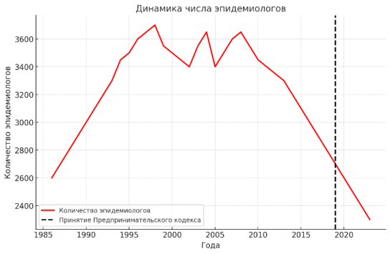
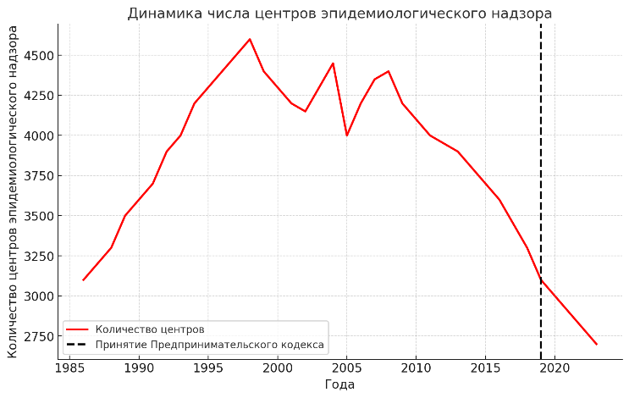
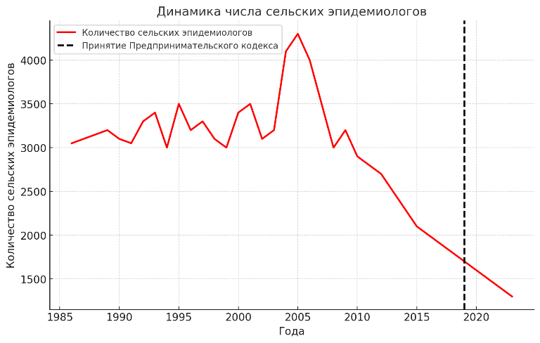
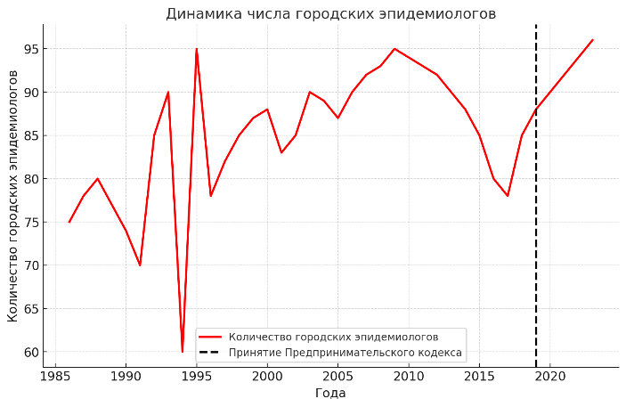
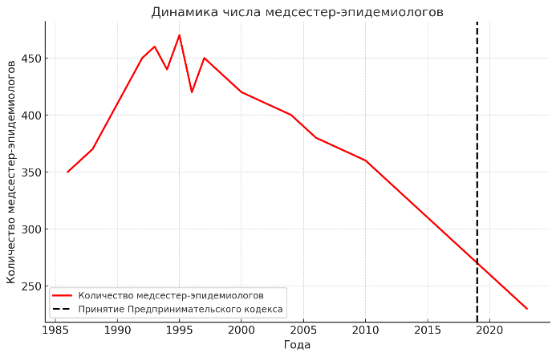
а б

в г

а – динамика числа центров эпидемиологического надзора; б – динамика числа эпидемологов; в – динамика числа городских эпедимиологов: г – динамика числа сельских эпедимиологов: д – динамика числа медсестер-эпидемиологов

Рисунок 1 – Количественное изменение специалистов санитарно-эпидемиологической службы с учетом принятия Предпринимательского кодекса в 2017 году

В течение периода с 1998 по 2022 год общее число эпидемиологов колебалось в диапазоне от 3164 (в 1998 году) до 4287 (в 2016 году), тогда как число городских эпидемиологов варьировалось от 2541 (в 2000 году) до 3574 (в 2016 году). Аналогичным образом, число сельских эпидемиологов варьировалось от 555 (в 2000 году) до 713 (в 2016 году). При сравнении средних значений до и после периодов вмешательства наблюдалась отрицательная разница для общего числа эпидемиологов, числа городских эпидемиологов, числа сельских эпидемиологов и общего числа центров эпидемиологического надзора, а также их соответствующих показателей на душу населения.

Таблица 7 - Описательная статистика количества центров эпидемиологического надзора, врачей-эпидемиологов и медицинских сестер-эпидемиологов и влияние принятия Предпринимательского кодекса и подзаконных актов в 2017 году

Эпидемиологи |  | Принятие Предпринимательского кодекса Республики Казахстан и подзаконных актов в 2017 году
 |  | среднее значение до вмешательства | среднее значение после вмешательства | среднее изменение
Число | Всего эпидемиологов | 3747.16 | 4001.33 | 258.17
Число | Городские эпидемиологи | 3192.76 | 3302.83 | 110.07
Число | Сельские эпидемиологи | 623.12 | 698.5 | 75.38
Число | Всего медсестра эпидемиологи | 3213.42 | 2648.83 | −564,59
Число | Всего центров эпидемиологического надзора | 443.93 | 335,83 | −108,83
На миллион населения ставки | Всего эпидемиологов | 235.22 | 214.39 | −20,83
На миллион населения ставки | Городские эпидемиологи | 351.93 | 307.44 | −44,48
На миллион населения ставки | Сельские эпидемиологи | 89.79 | 88.02 | −1,76
На миллион населения ставки | Медсестры эпидемиологи | 203.09 | 142.03 | −61,06
На миллион населения ставки | Всего центров эпидемиологического надзора | 27.42 | 17.99 | −9,43

Анализ, проведенный с помощью ITSA, в котором использовалась наиболее подходящая эпидемиологическая модель, показал, что принятие Предпринимательского кодекса и подзаконных актов в 2017 году оказало статистически значимое отрицательное влияние как на численное количество, так и на подушевые показатели центров эпидемиологического надзора и всех эпидемиологов. В частности, наблюдалось существенное снижение на 201% численного количества и показателей PMP сельских эпидемиологов. Однако это вмешательство не оказало отрицательного влияния на количество и показатели PMP всех и городских эпидемиологов или эпидемиологов-медсестер (таблица 8).

Таблица 8 - Анализ прерванных временных рядов изменений численности и показателей центров эпидемиологического надзора, врачей-эпидемиологов и медицинских сестер-эпидемиологов: последствия принятия Предпринимательского кодекса и подзаконных актов в 2017 году

Модель Компонента | Модель | Стационарный R в квадрате |  | Оценка  (PPC *) | Значение p
1 | 2 | 3 |  | 4 | 5
Общее количество эпидемиологов | Коричневый (0.1.0) | 0,602 |  | 0,446 | <0,001
Количество городских эпидемиологов | Простой | −0,007 |  | 0,994 | <0,001
Продолжение таблицы 8

1 | 2 | 3 |  | 4 | 5
Количество сельских эпидемиологов | АРИМА (0.1.0) | 0,167 |  | −201.0 | 0,048
Общее количество медсестер-эпидемиологов | АРИМА (0.1.0) | 0,002 |  | 0,869 | <0,001
Количество центров эпи демиологического надзора | АРИМА (0.1.0) | 0.370 | −96.0 |  | 0,004
Показатель общего числа эпидемиологов | АРИМА (0.1.0) | ˂0.001 | −0,005 |  | 0,625
Ставка городских эпидемиологов | Коричневый | 0,446 | 0,573 |  | <0,001
Ставка сельских эпидемиологов | Простой | −2.309 | 89.327 |  | <0,001
Ставка медсестер-эпидемиологов | Простой | −0,02 | 0,871 |  | <0,001
Уровень центров эпиде миологического надзора | АРИМА (0.1.0) | 0,285 | −5,665 |  | 0,007

В период с 1998 по 2022 год число инфекционных заболеваний в Казахстане в целом снизилось. Средний темп изменения в период до вмешательства был отрицательным, спад составил −12,50% после введения влияния принятия Предпринимательского кодекса и подзаконных актов в 2017 году (таблица 9).

Таблица 9 - Описательная статистика численности и уровня инфекционных заболеваний: влияние принятия Предпринимательского кодекса и подзаконных актов в 2017 году

Индикатор | Среднее значение до вмешательства | Среднее значение после вмешательства | Среднее изменение | Среднее изменение по сравнению с периодом до вмешательства, %
принятие Предпринимательского кодекса Республики Казахстан и подзаконных актов в 2017 году
Число инфекцион ных заболеваний | 482,159.2 | 421,873 | −60,286.2 | −12.50
Уровень инфекцион ной заболеваемости | 3077.84 | 2254.22 | −823.619 | −26,76
Число инфекцион ных заболеваний на одного эпидемиолога | 128.82 | 105.43 | −23,38 | −18.15

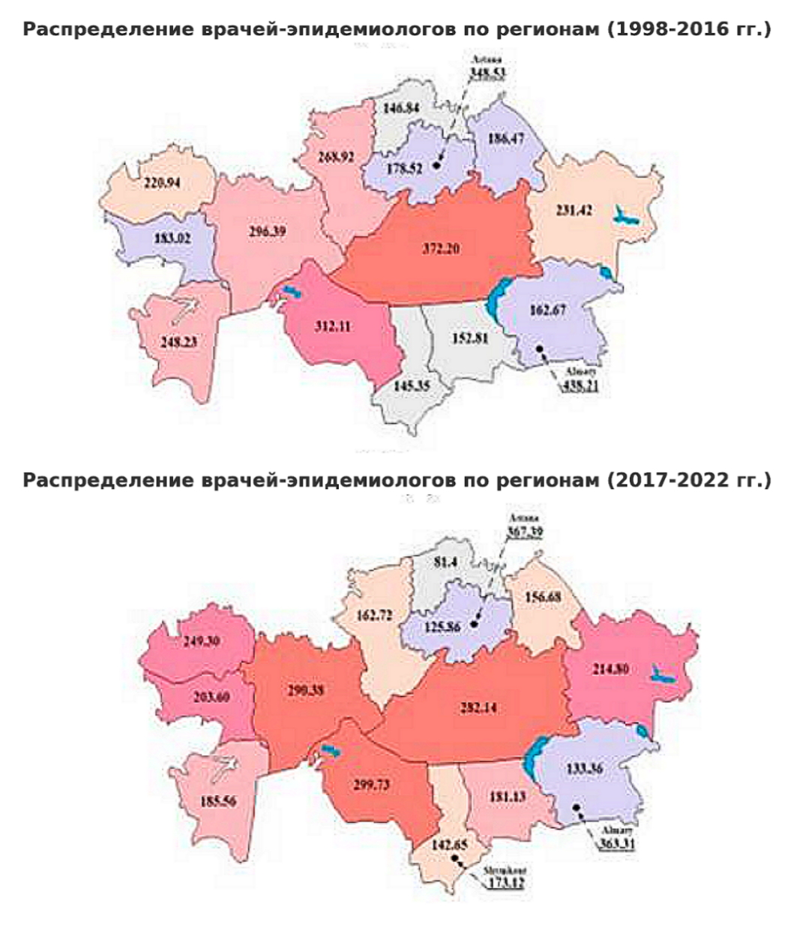

Рисунок 2 – Распределение врачей-эпидемиологов по регионам в периоды 1998-2016 гг. и 2017-2022 гг.

Представленный рисунок 2, иллюстрирует распределение эпидемиологических кадров и центров эпидемиологического надзора по регионам Казахстана и подчеркивает различия между периодами до (1998–2016) и после (2017–2022) введения Предпринимательского кодекса. Темно-красная заливка представляет самые высокие показатели заболеваемости, тогда как светло-серая заливка ‒ самые низкие показатели заболеваемости.
В частности, с 1998 по 2016 год самый низкий процент эпидемиологов в стране был в Южно-Казахстанской области (145,35 на 100 тыс. населения), тогда как самый высокий процент был в Карагандинской области (372,20 на 100 тыс. населения). Однако в период с 2017 по 2022 годы региональные закономерности изменились. Самый высокий показатель эпидемиологов был в Мангистауской области (299,73 на 100 тыс. населения), тогда как самый низкий показатель наблюдался в Северо-Казахстанской области (81,4 на 100 тыс. населения).
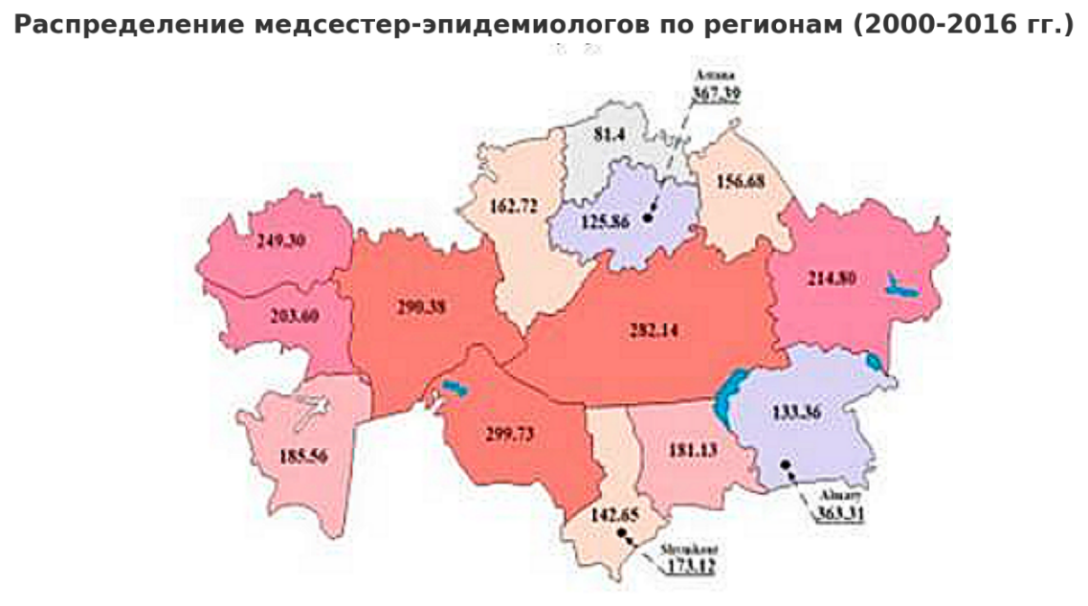
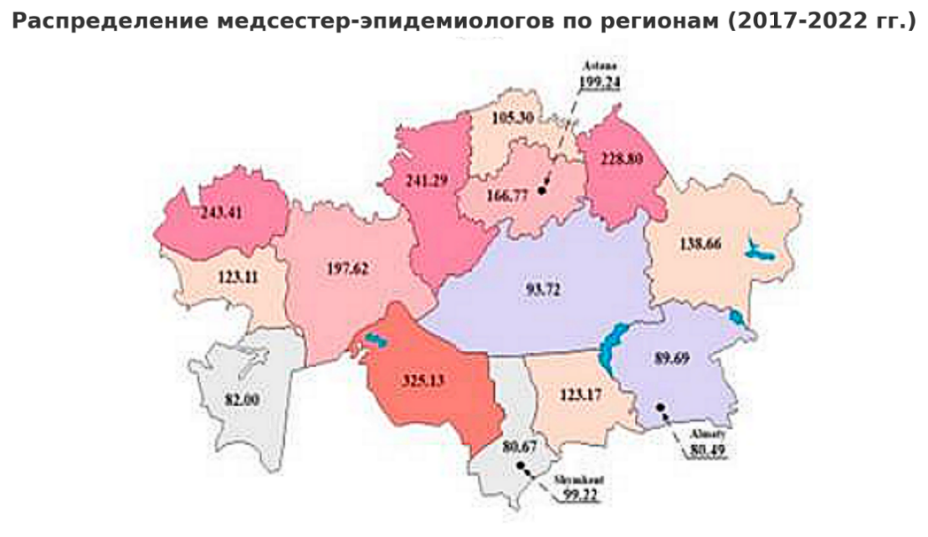

Рисунок 3 – Распределение медсестер-эпидемиологов по регионам в периоды 2000-2016 гг. и 2017-2022 гг.

В соответствии с рисунком 3, по показателям обеспеченности медицинскими сестрами-эпидемиологами с 2000 по 2016 год самый низкий показатель наблюдался в Алматинской области (164,58 на 100 тыс. населения), тогда как самый высокий показатель был в Западно-Казахстанской области (340,33 на 100 тыс. населения). С 2017 по 2022 год самый низкий показатель был в Южно-Казахстанской области (80,67 на 100 тыс. населения), а самый высокий показатель был в Кызылординской области (325,13 на 100 тыс. населения).

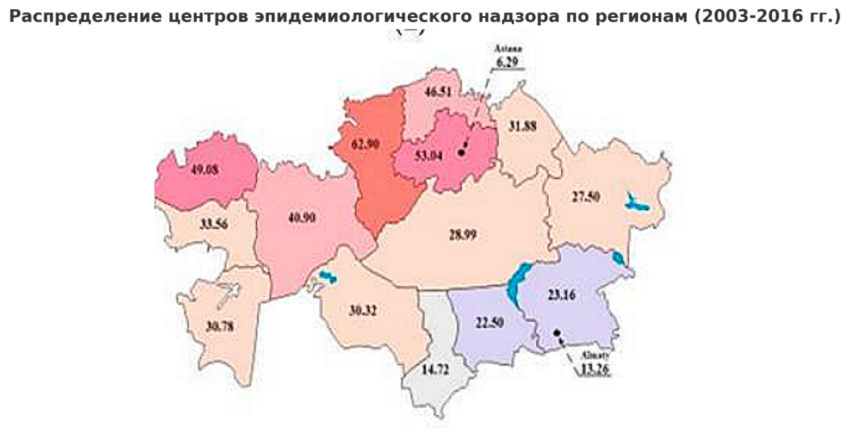
а
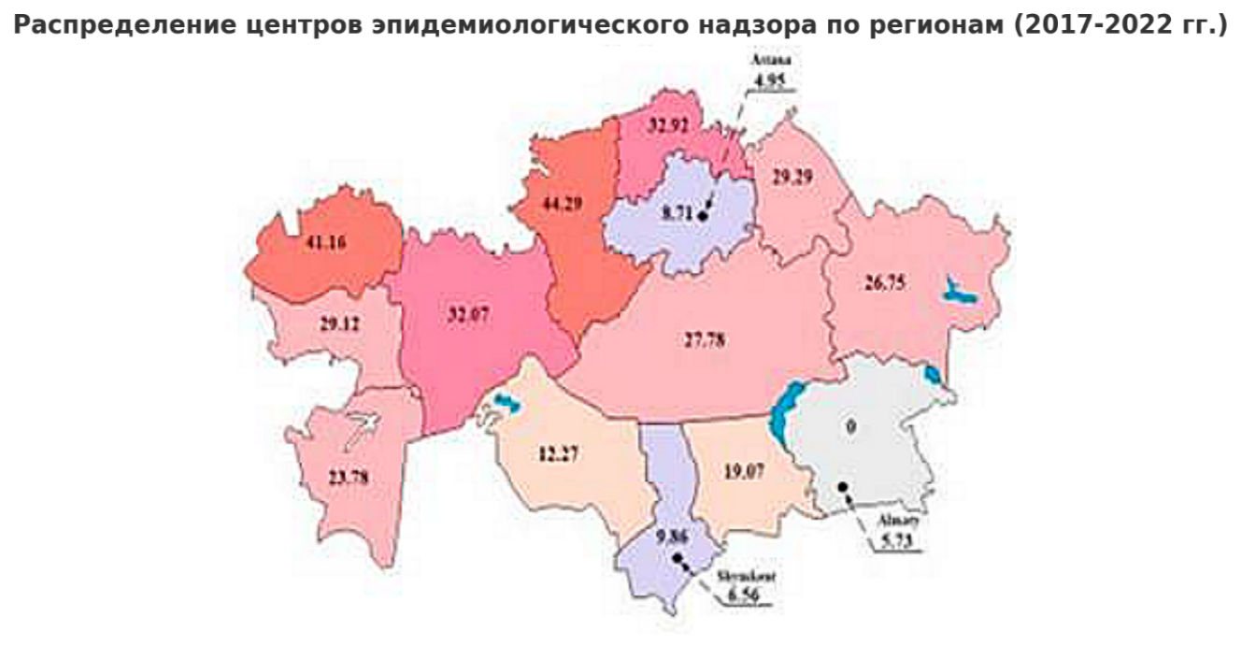
б

Рисунок 4 ‒ Распределение центров эпидемиологического надзора по регионам в периоды 2003-2016 гг. и 2017-2022 гг.

В соответствии с рисунком 4, количество центров эпидемиологического надзора до принятия Предпринимательского кодекса и подзаконных актов в 2017 году было самым низким в Южно-Казахстанской области (14,72 на 100 тыс. населения), а самым высоким в Костанайской области (62,9 на 100 тыс. населения). После принятия Предпринимательского кодекса (период с 2017 по 2022 годы) в Алматинской области не было ни одного центра эпидемиологического надзора, хотя ранее этот регион имел средний показатель по республике (23,16 на 100 тыс. населения). Наибольшее количество центров эпидемиологического надзора в этот период было в Костанайской области (44,29 на 100 тыс. населения).

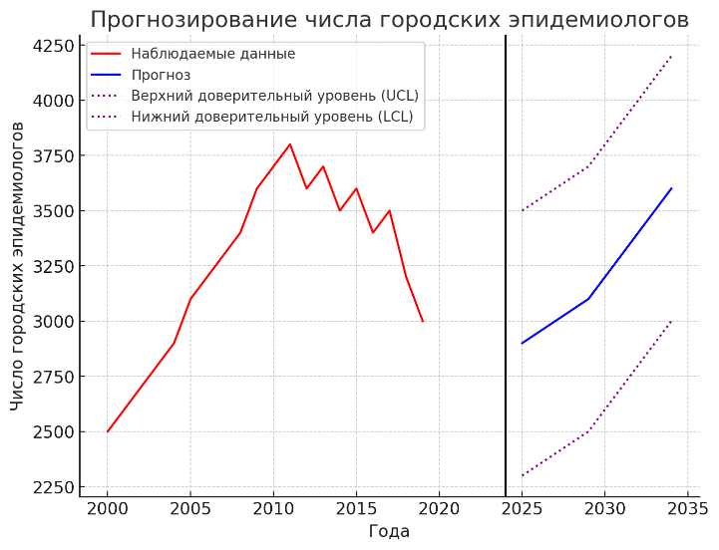
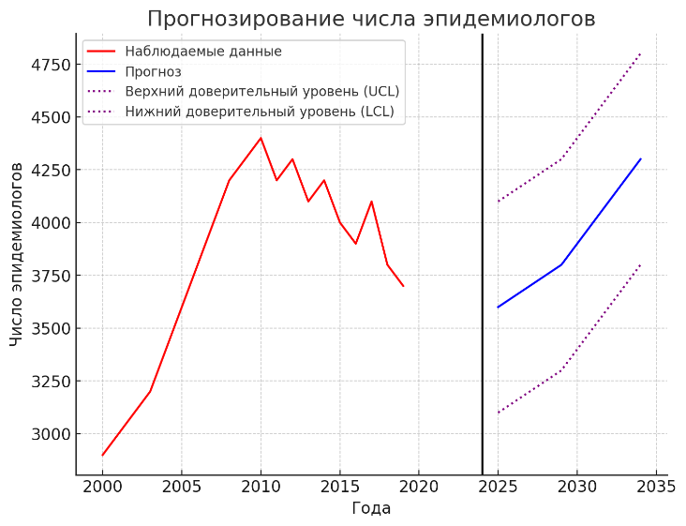
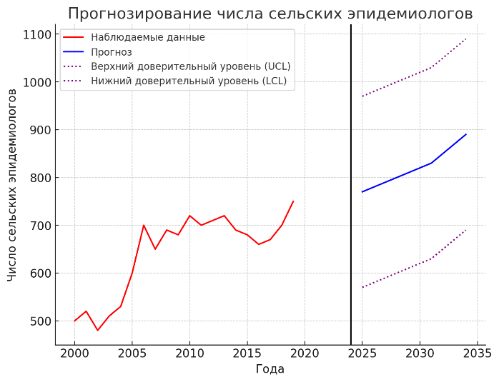
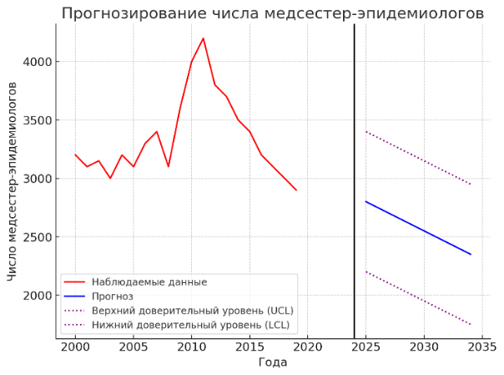
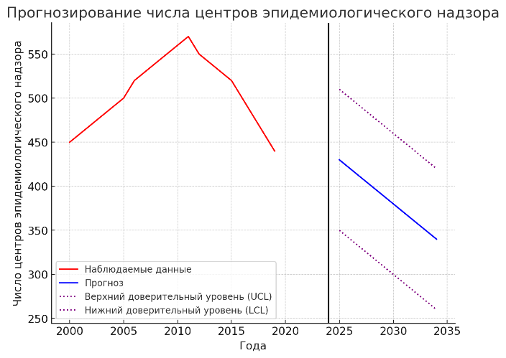
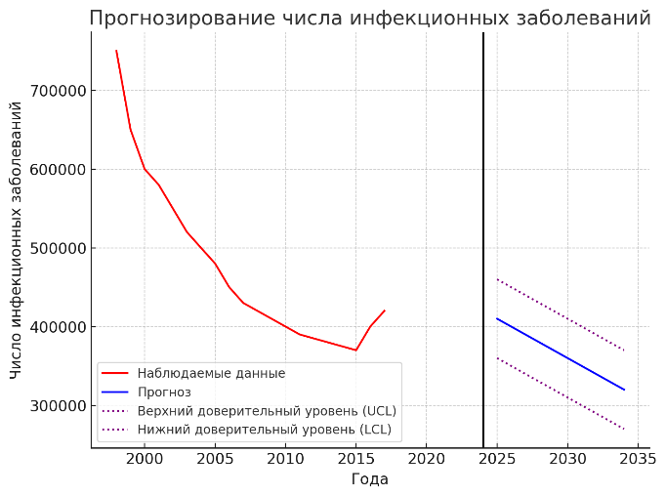

Рисунок 5 – Прогнозирумые данные по специалистам санитарно-эпидемиологической службы, центрам эпидемиологического надзора и числа инфекционных заболеваний

В соответствии с рисунком 5, прогнозы по общему числу эпидемиологов до 2030 года указывают на тенденцию к росту, тогда как число центров эпидемиологического надзора и медсестер-эпидемиологов, как ожидается, будет снижаться. Однако число инфекционных заболеваний в Казахстане, вероятно, будет иметь тенденцию к снижению. Аналогичным образом, прогнозируется рост числа как городских, так и сельских эпидемиологов, что отражает общий рост общего числа эпидемиологов.
Таблица 10 показывает, что к 2030 году в Казахстане прогнозируется наличие 256,1 центров эпидемиологического надзора (95% ДИ: 256,1; 470,4), 3777 эпидемиологов (95% ДИ: 2614; 3941) и 2168 медсестер-эпидемиологов (95% ДИ: 233; 4102). Инфекционная заболеваемость, как ожидается, составит 356 237,7 (95% ДИ: 569 350,1; 143 125,3). Кроме того, ожидается, что число городских эпидемиологов составит 2975 (95% ДИ: 1905; 4044), тогда как число сельских эпидемиологов прогнозируется на уровне 841 (95% ДИ: 225; 1458). Примечательно, что в этом исследовании были существенно затронуты показатели сельских эпидемиологов (t=38,929, p<0,001) и инфекционной заболеваемости (t = −2,29, p=0,031).

Таблица 10 - Прогнозируемая численность и показатели эпидемиологов, эпидемиологов в целом, городских эпидемиологов, сельских эпидемиологов и медсестер-эпидемиологов, а также инфекционной заболеваемости на 2026 и 2030 годы с 95% доверительными интервалами

Число | Год |  | Параметры модели
Число | Ставка 2026 г.  (95% ДИ *) | Ставка 2030  (95% ДИ) | Тип модели | Альфа (уровень)
 |  |  |  | Т | значение p
Всего эпидемиологов | 3701 (2878; 4523) | 3777 (2614; 4941) | АРИМА (0.1.0) | 0,472 | 0,641
Городские эпидемиологи | 2917  (2160; 3673) | 2975  (1905; 4044) | АРИМА (0.1.0) | 0,373 | 0,713
Сельские эпидемиологи | 803  (367; 1239) | 841  (225; 1458) | АРИМА (0.1.0) | 0,427 | 0,673
Всего медсестры эпидемиологи | 2289  (921; 3657) | 2168  (233; 4102) | АРИМА (0.1.0) | −0,449 | 0,658
Центры эпидемиоло гического надзора | 277,5  (126; 429,1) | 256,1  (256,1; 470,4) | АРИМА (0.1.0) | −0,649 | 0,525
Инфекционная заболеваемость | 400 218,8 (249 525,6; 550 912,1) | 356 237,7 (569 350,1; 143 125,3) | АРИМА (0.1.0) | −1,479 | 0,153
Показатель общего числа эпидемиологов | 181,8  (145,32; 224,91) | 178.954  (129.948; 241.001) | АРИМА (0.1.0) | −0,495 | 0,625
Ставка городских эпидемиологов | 241.607 (162.393; 320.821) | 231.957 (119.932; 343.982) | АРИМА (0.1.0) | −0,594 | 0,559
Ставка сельских эпидемиологов | 89.327  (66.505; 112.149) | 89.327 (66.505; 112.149) | АРИМА (0.0.0) | 38.929 | <0,001
Ставка медсестер-эпидемиологов | 114,905  (73,402; 172,378) | 107.499 (56.329; 188.405) | АРИМА (0.1.0) | −1,044 | 0,308
Уровень центров эпидемиологического надзора | 12.783  (3.516; 22.051) | 10,329  (−2,777; 23,435) | АРИМА (0.1.0) | −1.213 | 0,241
Уровень инфекционной заболеваемости | 1858,1  (961,54; 2754,58) | 1452,3 (184,47; 2720,21) | АРИМА (0.1.0) | −2,29 | 0,031

Реформы, проведенные в Республике Казахстан, в частности принятие Предпринимательского кодекса и его подзаконных актов, оказали существенное негативное влияние на кадровый состав эпидемиологов и центры эпидемиологического надзора, о чем свидетельствует тенденция к снижению, наблюдаемая с 1998 по 2022 год. Значительные различия также возникли между городскими и сельскими районами. Кроме того, пандемия COVID-19 выявила недостатки в области эпидемиологического надзора, подчеркнув необходимость системных улучшений. Это исследование будет иметь решающее значение для принятия обоснованных политических решений и улучшения служб эпидемиологического надзора по всей стране и ее регионам.
Кадровое обеспечение ветеринарной службы Республики Казахстан
Кадровое обеспечение является ключевым компонентом эффективного функционирования ветеринарной службы, особенно в условиях устойчивого развития аграрного сектора и профилактики эпизоотических угроз [194]. Следует отметить, что представленные данные были неполными, что затруднило их сбор и последующий анализ. Проведённый анализ основан на данных, представленных исключительно за 2020 год. Учитывая ограниченность временного охвата, полученные результаты могут не в полной мере отражать динамику или долгосрочные тенденции.
В рамках настоящего исследования проведён анализ укомплектованности ветеринарных учреждений Республики Казахстан.
Эффективное обеспечение ветеринарного обслуживания крупного рогатого скота является ключевым фактором в поддержании здоровья животных, повышении продуктивности и биобезопасности сельскохозяйственного сектора [195]. Оптимальная численность ветеринарных специалистов в регионах — один из критически важных параметров, определяющих качество ветеринарного надзора, своевременность профилактических и лечебных мероприятий, а также возможность реагирования на вспышки заболеваний.
Не менее значимым направлением укрепления ветеринарной системы выступает организация деятельности убойных пунктов, являющихся одним из ключевых элементов биологической и санитарной безопасности. Современные и санитарно оборудованные убойные площадки позволяют снизить вероятность распространения зоонозных инфекций, обеспечивают надлежащий уровень ветеринарно-санитарного контроля и гарантируют прослеживаемость продукции животного происхождения. Однако в Республике Казахстан до настоящего времени отсутствует развитая сеть подобных объектов, особенно в сельских и приграничных районах. Это приводит к тому, что значительная часть забоя животных осуществляется в неформальных условиях, где контроль со стороны ветеринарных специалистов и лабораторное сопровождение остаются ограниченными либо вовсе отсутствуют. Такая практика повышает эпизоотическую уязвимость, создаёт угрозы для эпидемиологического благополучия и препятствует формированию стабильного экспортного потенциала животноводческой продукции. Включение вопросов строительства и развития сети убойных пунктов в стратегию межсекторального взаимодействия в рамках концепции «Единого здоровья» является приоритетной задачей, направленной на укрепление продовольственной безопасности, защиту здоровья населения и повышение конкурентоспособности аграрного сектора страны.

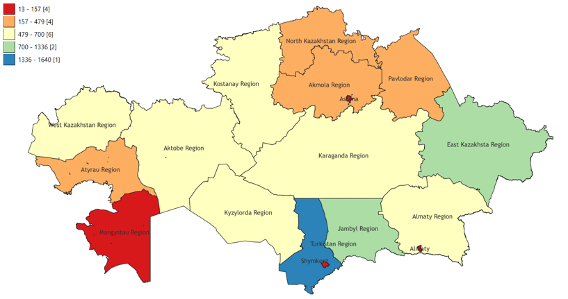

Рисунок 6 – Количество ветеринарных врачей в регионах

На основе собранных данных была составлена карта Республики Казахстан, отражающая количественное распределение кадров санитарно- эпидемиологической и ветеринарной служб по 17 регионам пересчете на 100 тысяч населения наивысшие показатели зафиксированы в Восточно- Казахстанской области (1336) — 98,2 специалиста на 100 тыс. человек, Жамбылской области (1053) — 86,3, Алматинской области — 81,3 (1747) и Туркестанской области (1640) — 73,5. Такая концентрация кадров может быть обусловлена как плотностью населения, так и наличием учебных заведений, традиционно подготавливающих специалистов соответствующего профиля, а также уровнем запроса на санитарно-эпидемиологические и ветеринарные услуги в указанных регионах [196].
В то же время наименьшие значения зафиксированы в городах республиканского значения — Алматы (24) – 1,1 специалист и Астане (13) – 0,96, а также в Шымкенте (84) - 6, 2. Такой результат может указывать как на особенности методологии учёта, так и на возможное перемещение кадров в иные формы занятости или в другие регионы. Относительно низкие значения также отмечаются в Мангистауской (157) – 19,1 и Атырауской (271) – 35,2 областях, несмотря на их экономическую значимость. Средний уровень распределения кадров варьируется от 72,4 специалиста (Северо-Казахстанская область (391) до 53,4 (Карагандинская область (700), что соответствует более стабильному кадровому обеспечению в центральной части страны.
Таким образом, результаты демонстрируют неравномерность пространственного распределения кадров, что следует учитывать при разработке региональных стратегий по управлению человеческими ресурсами и планировании образовательных или социальных программ.

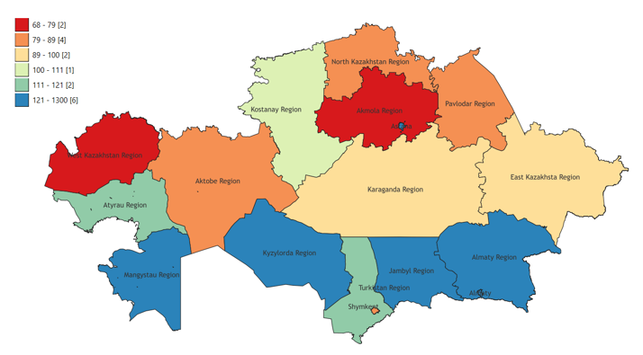

Рисунок 7 ‒ Обеспеченность ветеринарными специальностями, (%)

В соответствии с рисунком 7, на карте представлена обеспеченность ветеринарными специалистами по регионам Казахстана, рассчитанная на основе методики ВОЗ [197], учитывающей соотношение численности сельскохозяйственных животных и количества ветеринарных специалистов.
Результаты демонстрируют выраженную территориальную дифференциацию обеспеченности. Наиболее высокая обеспеченность наблюдается в южных регионах страны — Алматинской, Жамбылской, Туркестанской областях и в городе Шымкент. В этих регионах обеспеченность превышает 121%, что свидетельствует о наличии избыточного количества специалистов по отношению к количеству обслуживаемого скота. В городах республиканского значения — Алматы и Шымкенте — данное превышение объясняется не только низкой плотностью сельскохозяйственных животных, но и тем, что здесь сосредоточены административные и организационные структуры ветеринарной службы, а также учреждения, обеспечивающие методическое руководство и подготовку кадров [198].
Наименьший уровень обеспеченности (<79%) зафиксирован в Акмолинской и Западно-Казахстанской областях. Это может указывать на дефицит кадров в условиях значительного объема сельскохозяйственного производства, что, в свою очередь, представляет потенциальный риск для эпизоотического благополучия региона.
В ряде центральных и западных регионов (Актюбинская, Павлодарская, Карагандинская области) уровень обеспеченности колеблется в пределах 89– 111%, что соответствует относительному балансу между количеством специалистов и потребностями отрасли.
Анализ пространственного распределения ветеринарных специалистов в Казахстане на основе методики ВОЗ и данных о фактическом числе кадров демонстрирует выраженную территориальную дифференциацию как в уровне обеспеченности, так и в численности специалистов.
В Восточно-Казахстанской области, где численность кадров высока (1336), но регион не входит в группу с наибольшей обеспеченностью, что, вероятно, связано с высокой концентрацией животноводства [199]. Таким образом, сопоставление уровня обеспеченности с абсолютным числом кадров выявляет важные структурные особенности: высокое число кадров не всегда означает высокую обеспеченность, и наоборот. Указанные результаты подчёркивают важность комплексного подхода, предполагающего учёт как количественных, так и качественных характеристик при формировании кадровой политики. Для эффективного управления системой ветеринарного обеспечения требуется не только общее увеличение числа специалистов, но и рациональное распределение их по регионам с учётом реальных нагрузок и инфраструктуры.
Представленные данные отражают количество функционирующих пунктов региональных ветеринарных служб в разрезе 17 административно-территориальных единиц Республики Казахстан. Наибольшее количество пунктов отмечено в Восточно-Казахстанской, Костанайской и Алматинской областях ‒ по 20 единиц в каждой. Эти регионы традиционно характеризуются развитым аграрным сектором и значительной концентрацией сельскохозяйственного поголовья, что требует широкой сети ветеринарного обслуживания (рисунок 10).
Сравнимое количество пунктов также зафиксировано в Карагандинской (18), Акмолинской (19) и Туркестанской (16) областях, что может свидетельствовать о стремлении региональных властей обеспечить доступность ветеринарной помощи на местах.
Минимальные показатели (по 1 пункту) зафиксированы в городах республиканского значения ‒ Алматы, Нур-Султан и Шымкент, что объясняется городской спецификой этих территорий, низкой численностью сельскохозяйственного скота и сосредоточением ветеринарных функций преимущественно в административных и координационных структурах.

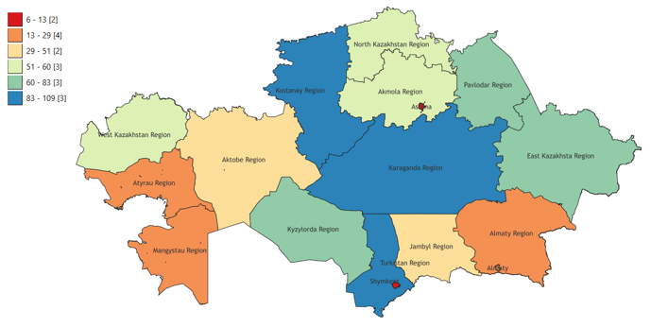

Рисунок 8 ‒ Распределение ветеринарных специалистов

В целом, данные указывают на относительную сбалансированность распределения пунктов в большинстве регионов с учётом сельскохозяйственной активности. Однако в ряде областей с умеренной или высокой плотностью животноводства (например, Жамбылская, Кызылординская, Атырауская) количество действующих пунктов остаётся ограниченным, что может снижать оперативность и доступность ветеринарных услуг.
Таким образом, территориальная структура региональных ветеринарных служб нуждается в постоянной адаптации к изменяющимся условиям ‒ в том числе к миграции животноводства, трансформации форм хозяйствования и изменению эпизоотической обстановки. Результаты анализа могут служить основанием для корректировки инфраструктурной политики в сфере ветеринарной безопасности.
Сопоставление трёх групп показателей демонстрирует, что численность кадров и количество пунктов не всегда коррелируют с обеспеченностью, поскольку решающим фактором остаётся нагрузка, обусловленная численностью сельскохозяйственного скота. Это подчёркивает необходимость более гибкой и адаптивной системы управления ветеринарными ресурсами с опорой на:
- территориальные особенности животноводства;
- эффективность организации пунктов;
- наличие центров управления и методического сопровождения.
Разработка и внедрение регионально-дифференцированной модели кадровой и инфраструктурной политики представляется ключевой задачей для повышения устойчивости и эффективности ветеринарной службы Казахстана.

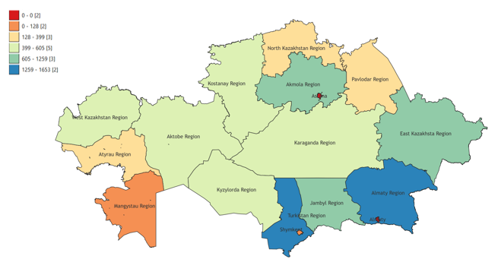

Рисунок 9 ‒ Распределение ветеринарных специалистов ВП

В соответствии с рисунком 9, анализ данных о числе действующих ветеринарных пунктов в регионах Казахстана демонстрирует значительную территориальную неоднородность, отражающую особенности аграрной специализации, плотности сельскохозяйственного поголовья и организационной структуры ветеринарной службы.
Наибольшее количество действующих пунктов зафиксировано в Алматинской (251), Восточно-Казахстанской (221), Акмолинской (217), Костанайской (204) и Карагандинской (198) областях. Эти регионы характеризуются развитым сельским хозяйством, особенно в животноводческом секторе, что требует широкой сети пунктов ветеринарного обслуживания. Высокая плотность пунктов здесь может способствовать улучшению эпизоотического контроля и доступности услуг для сельского населения [200].
Средние показатели (от 139 до 186 пунктов) наблюдаются в Туркестанской, Жамбылской, Северо-Казахстанской, Павлодарской, Западно-Казахстанской и Кызылординской областях. Эти значения указывают на базовый уровень инфраструктурного покрытия, который может быть достаточным при условии эффективной работы каждого пункта и сбалансированной кадровой политики.
Значительно меньшее количество пунктов зарегистрировано в Мангистауская (40), Атырауская (69) и г. Шымкент (6). Минимальные значения объясняются как низкой плотностью сельского населения и поголовья скота, так и территориальной спецификой данных регионов. Особо выделяются города республиканского значения ‒ г. Алматы и г. Нур-Султан, где отсутствуют действующие ветеринарные пункты. Это связано с городской структурой, отсутствием значительного сельскохозяйственного сектора и сосредоточением ветеринарных функций в административных и консультативных органах [201].
Таким образом, представленная статистика подчёркивает необходимость регионально-дифференцированного подхода к планированию и развитию сети ветеринарных пунктов. В приоритете должны быть регионы с высоким сельскохозяйственным потенциалом и недостаточной инфраструктурой (например, Мангистауская и Атырауская области), где усиление присутствия ветеринарных служб может существенно повлиять на устойчивость аграрного сектора и биобезопасность [202].
Сравнительный анализ инфраструктурной и кадровой обеспеченности ветеринарной службы в регионах Казахстана
Для комплексного понимания состояния ветеринарной службы в регионах Казахстана проведено сопоставление трёх взаимосвязанных показателей: количества действующих ветеринарных пунктов, численности кадров, и уровня обеспеченности специалистами, рассчитываемого с учётом нагрузки (численности сельскохозяйственного поголовья).
1. Регионы с высокой кадровой численностью и развитой инфраструктурой:
Алматинская область: лидирует по числу ветеринарных пунктов (251) и кадров (1747), а также входит в группу с высокой обеспеченностью (>121%). Это свидетельствует о хорошо развитой системе ветеринарного обслуживания, сочетающей количественную и инфраструктурную достаточность.
Восточно-Казахстанская и Костанайская области: также демонстрируют высокие показатели по всем трём направлениям ‒ более 200 пунктов, свыше 1300 (ВКО) и 573 (Костанайская) кадров, с обеспеченностью выше среднего уровня. Это указывает на сбалансированную модель.
2. Регионы с высоким числом кадров, но низкой обеспеченностью:
Акмолинская область: при 217 пунктах и 428 кадрах демонстрирует низкую обеспеченность (<79%). Это указывает на высокую нагрузку из-за большого количества скота и недостаточную численность специалистов относительно потребности.
Западно-Казахстанская: аналогично ‒ 592 кадра и 147 пунктов, но обеспеченность также остаётся низкой, что подчёркивает необходимость увеличения кадрового состава или пересмотра организационной модели.
3. Регионы с умеренной инфраструктурой и сбалансированными показателями:
Карагандинская область: 198 пунктов, 700 кадров, средняя обеспеченность. Равномерное распределение и соответствие нагрузки кадровому потенциалу делают регион относительно устойчивым.
Павлодарская, Северо-Казахстанская и Актюбинская области: имеют от 137 до 173 пунктов, численность кадров от 391 до 597, обеспеченность на уровне 89-111%. Эти регионы могут служить моделью сбалансированной системы.
4. Регионы с ограниченной инфраструктурой и кадровым дефицитом:
Мангистауская и Атырауская области: при низком числе пунктов (40 и 69), кадров (157 и 271) и умеренно-низкой обеспеченности, данные регионы нуждаются в стратегическом усилении ‒ как кадровом, так и инфраструктурном.
Кызылординская область: 139 пунктов, 612 кадров ‒ умеренные показатели, но нуждается в уточнении эффективности организации.
5. Города республиканского значения:
Алматы, Нур-Султан, Шымкент: характеризуются нулевыми или минимальными значениями по числу пунктов (0–6), при этом имеют высокую обеспеченность по методике ВОЗЖ (из-за низкой численности скота и административной функции). Функции ветеринарной службы здесь сконцентрированы на координации, мониторинге и управлении, а не на полевом обслуживании.
Проведённое сопоставление демонстрирует, что обеспеченность кадрами не всегда напрямую коррелирует с численностью кадров или количеством пунктов. Она отражает соотношение между спросом и предложением в контексте ветеринарной нагрузки. В регионах с развитым животноводством при среднем числе пунктов и кадров может сохраняться низкая обеспеченность, как, например, в Акмолинской области.
Эти различия подчёркивают важность комплексного, многоуровневого подхода к кадровой и инфраструктурной политике в ветеринарной сфере, предполагающего:
- пересмотр нормативов нагрузки
В действующих нормативных документах Республики Казахстан конкретные нормы нагрузки на одного ветеринарного специалиста не определены, что приводит к значительным различиям в организационной практике между регионами и учреждениями. Анализ показывает, что существующие подходы зачастую предполагают чрезмерно высокие показатели нагрузки, не соответствующие современным требованиям к качеству ветеринарного обслуживания [203].
По территориальному охвату также наблюдается проблема чрезмерной удалённости объектов обслуживания. В некоторых случаях один ветеринарный специалист отвечает за территорию радиусом до нескольких десятков километров, что объективно снижает скорость реагирования на эпизоотические угрозы и увеличивает транспортные затраты. Сокращение радиуса обслуживания до более компактных зон могло бы повысить эффективность профилактической работы и оперативность реагирования. Косвенные ориентиры по территориальному распределению объектов сельскохозяйственного назначения приведены в Типовых правилах выпаса сельскохозяйственных животных где устанавливаются требования к размещению пастбищной инфраструктуры, учитывающие транспортную доступность [204].
Сходная ситуация наблюдается в лабораторных подразделениях, где на одного специалиста приходится большой объём исследований. Современные методы диагностики (ПЦР, ИФА и др.) требуют большего времени на подготовку, интерпретацию и оформление результатов. В этой связи актуально установить оптимальные нормативы лабораторной нагрузки, ориентированные не только на количество, но и на сложность выполняемых исследований [205].
Вакцинационная работа также требует пересмотра организационных подходов: рост числа видов вакцин, необходимость индивидуального учёта и отчётности требуют времени и повышенного внимания, что делает избыточные объёмы вакцинаций на одного специалиста неэффективными и потенциально рискованными с точки зрения качества процедур. Общие принципы проведения профилактических мероприятий закреплены в ветеринарных (ветеринарно-санитарных) правилах [206].
Кроме того, современные вызовы требуют участия ветеринарных специалистов в межсекторальных программах, реализуемых совместно с медицинскими и экологическими службами. Для этого необходимо нормативное закрепление механизма взаимодействия и выделение части рабочего времени для таких мероприятий. Это позволит повысить согласованность действий между секторами и усилить практическую реализацию принципов «Единого здоровья».
- перераспределение кадров

Таблица 11 – Ключевые проблемы кадрового обеспечения ветеринарной службы и пути их решения

Проблема / текущая ситуация | Последствия | Предлагаемое решение
1 | 2 | 3
Избыток специалистов в городах и областных центрах | Недоиспользование кадрового потенциала, дублирование функций, административная нагрузка вместо практической работы | Введение программ стимулированного переезда в сельские и приграничные регионы (надбавки, жильё, льготы для семьи, приоритет при повышении квалификации)
Дефицит кадров в сельских и отдалённых районах | Задержки в реагировании на вспышки инфекций, низкий охват профилактическими мероприятиями | Создание мобильных ветеринарных бригад и временное перераспределение кадров при вспышках эпизоотий
Высокие эпизоотические риски в приграничных регионах | Угроза заноса опасных инфекций из соседних стран | Установление повышенных нормативов штатного обеспечения, приоритетное направление специалистов и ресурсов
Слабая вовлечённость в межсекторальное взаимодействие (Единое здоровье) | Недостаточная координация с медиками и экологами, фрагментарность мониторинга | Закрепление в нормативных документах обязательного участия специалистов в межсекторальных программах (5–10% рабочего времени)
Отсутствие равного доступа к консультативной и диагностической помощи | Увеличение разрыва между регионами по качеству ветеринарных услуг | Развитие телемедицины, создание цифровой платформы для дистанционного консультирования и ведения базы данных
Недостаток узкопрофильных специалистов в регионах (эпизоотологи, лаборанты) | Перегрузка врачей широкого профиля, снижение качества лабораторных исследований | Программы переподготовки кадров и привлечение специалистов смежных профессий (зоотехники, лаборанты) к выполнению отдельных функций

- создание новых пунктов в дефицитных районах
Сегодня большинство ветеринарных пунктов в Казахстане сосредоточено в районных центрах и городах, что ограничивает доступность ветеринарных услуг для населения сельской местности. В результате фермеры и владельцы животных в отдалённых аулах вынуждены тратить значительное время и ресурсы, чтобы добраться до ближайшего специалиста, что приводит к задержкам проведения профилактических мероприятий и позднему выявлению эпизоотических угроз [207].
Особенно остро эта проблема проявляется в степных и пастбищных районах, где из-за слабой инфраструктуры и значительных расстояний диагностика, вакцинация и другие ветеринарные процедуры проводятся нерегулярно. Кадровый дефицит в сельских пунктах дополнительно снижает качество предоставляемых услуг [208].
На уровне государственной политики признаётся необходимость расширения доступа к ветеринарной помощи через цифровизацию и развитие мобильных форм обслуживания. Так, в рамках программы цифрового животноводства рассматривается внедрение телемедицины, онлайн-сервисов и «умных ферм», что позволит оперативно консультировать специалистов на местах и оказывать удалённую поддержку. В долгосрочной перспективе развитие телемедицины и мобильных бригад в труднодоступных местах будет способствовать выравниванию доступности ветеринарных услуг, укреплению эпизоотической безопасности и станет важным элементом реализации принципа «Единого здоровья».
На основании данных, можно сделать вывод, что в целом кадровая обеспеченность ветеринарной службы в Казахстане находится на удовлетворительном уровне. В то же время выявленный межрегиональный дисбаланс подчёркивает потребность в целенаправленных управленческих мерах, направленных на перераспределение кадровых ресурсов, внедрение программ стимулирования специалистов в слабо обеспеченных регионах, а также модернизацию инфраструктуры ветеринарных учреждений.

3.3. Анализ социологического опроса специалистов по охране здоровья людей и животных в вопросах осведомленности «Единое здоровье»
В условиях глобальных вызовов, таких как пандемии, изменение климата и рост антимикробной резистентности, концепция «Единое здоровье» приобретает всё большее значение, подчёркивая необходимость междисциплинарного и межсекторального подхода для обеспечения здоровья людей, животных и экосистем [209]. Эффективность этой стратегии во многом зависит от уровня осведомленности специалистов.
Исследование направлено на оценку уровня осведомлённости о концепции «Единое здоровье» среди специалистов, участвующих в межсекторальном сотрудничестве.
На основе анализа литературы был разработан опросник для определения готовности специалистов общественного здравоохранения и ветеринарии.
Вопросник был разработан в форме веб-анкеты и состоит из двух разделов: (1) общая информация; (2) по принципу «Единое здоровье». Второй раздел рассматривался по двум направлениям: (2.1) - уровень осведомленности респондентов о подходе «Единое здоровье» (принципы, инструменты, институциональная структура); (2.2) - использование принципов «Единое здоровье» в профессиональной деятельности. Анкетирование проводилось в онлайн сервисе по проведению анкетирования webanketa, в начале анкеты была предоставлена форма информированного согласия, информирующая респондентов о том, что анкета является анонимной, участники исследования были предупреждены о том, что результаты, полученные в ходе опроса, не будут иметь для них негативных последствий, ответы будут использоваться в обобщенном виде и только в этом исследовании была гарантирована конфиденциальность.
В исследование были включены специалисты, представляющие различные сферы межсекторального сотрудничества. В опросе приняли участие 771 человек (эпидемиологи – 264 (34,2%), ветеринарные врачи – 213 (27,6%), специалисты общественного здравоохранения – 165 (21,4%) и 129 (16,7%) медицинских работников.
Готовность кадрового потенциала оценивалась путем опроса 771 специалиста (n=771), деятельность которых прямо или косвенно связана с функциями реализации принципа «Единое здоровье», всего в исследовании участвовало: эпидемиологов (n=264), ветеринарных врачей (n=213), специалистов общественного здравоохранения (n=165) и медицинских работников (n=129).

Таблица 12 - Таблица сопряжённости данных по стажу и специальностям респондентов

Переменные | Специальность |  |  |  | P
Переменные | эпидемиолог  абс. (%) | специалист в области общест венного здраво охранения абс, (%) | ветеринар  абс. (%) | медицинский работник абс. (%) | P
Стаж работы в организации
До одного года | 87 (46.8) | 57 (30.6) | 12 (6.5) | 30 (16.1) | 0,0001
1-5 лет | 96 (36.4) | 54 (20.5) | 78 (29.5) | 36 (13.6) | 0,0001
6-10 лет | 54 (38.3) | 30 (21.3) | 39(27.7) | 18 (12.8) | 0,0001
11 и более лет | 27 (15) | 24 (13.3) | 84 (46.7) | 45 (25) | 0,0001
Отраслевой опыт
До одного года | 33 (55) | 18 (30) | 6 (10) | 3 (5) | 0,0001
1-5 лет | 60 (29.4) | 66 (32.4) | 39 (19.4) | 39 (19.4) | 0,0001
6-10 лет | 60 (35.7) | 36 (21.4) | 36 (21.4) | 36 (21.4) | 0,0001
11 и более лет | 111(32.7) | 45 (13.3) | 132 (38.9) | 51 (15) | 0,0001
Стаж работы по специальности
До одного года | 48 (57.1) | 27 (32.1) | 6 (7.1) | 3 (3.6) | 0,0001
1-5 лет | 66 (30.1) | 57 (26) | 48 (21.9) | 48 (21.9) | 0,0001
6-10 лет | 54 (36) | 39 (26) | 30 (20) | 27 (18) | 0,0001
11 и более лет | 96 (30.2) | 42 (13.2) | 129 (40.6) | 51 (16) | 0,0001

В нашем исследовании учитывался стаж работы в отрасли, в организации и по специальности.
Как видно из таблицы 12, в исследовании приняли участие в основном специалисты со стажем работы более 11 лет (41,2%), среди которых большинство – ветеринарные специалисты 129 (40,6%). Также в исследовании приняли участие специалисты с опытом работы в отрасли более 11 лет (43,9%), среди них больше всего ветеринарных специалистов 132 (38,9%), что свидетельствует о стабильности занятости специалистов в отрасли. Наименьший стаж работы в организации имели респонденты до одного года 46,8% врачей-эпидемиологов, что может быть связано с активным притоком новых специалистов в отрасль.
Проведённый анализ показал, что среди специалистов с небольшим стажем (до 5 лет) преобладают эпидемиологи и специалисты в области общественного здравоохранения, что отражает процесс обновления кадров в этих сферах. В то же время среди работников со стажем более 11 лет значительная доля приходится на ветеринаров и медицинских работников, что свидетельствует о высокой устойчивости и накопленном опыте в данных направлениях. Статистически значимые различия (p=0,0001) указывают на неоднородность распределения кадрового потенциала, что необходимо учитывать при реализации принципов концепции «Единое здоровье».
Результаты анализа показывают, что эпидемиологи зачастую имеют небольшой стаж работы по специальности и в организации, в тоже время ветеринарные врачи имеют более длительный стаж работы, что может быть связано с особенностями труда, оплатой труда и профессиональной подготовкой.
Полученные результаты позволяют заключить, что эпидемиологи и специалисты в области общественного здравоохранения в значительной мере представлены среди молодых специалистов (до 1–5 лет опыта), что указывает на процесс обновления кадрового состава в данных сферах. Ветеринарные врачи и медицинские работники характеризуются большей профессиональной стабильностью: наиболее высокая доля сотрудников со стажем более 11 лет отмечается именно среди этих категорий.
Наличие статистически значимых различий (p = 0,0001) между специальностями по распределению стажа свидетельствует о разной скорости обновления кадров и о неоднородности уровня профессионального опыта в системе межсекторального взаимодействия.

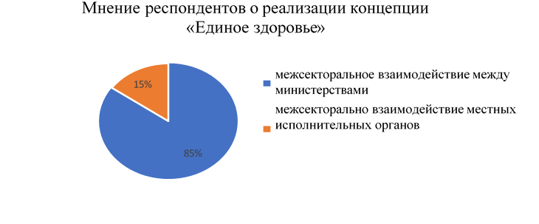
Рисунок 10 - Мнение респондентов относительно реализации концепции «Единое здоровье»
Только 282 (36,6%) респондента используют принципы «Единое здоровье» в своей профессиональной деятельности, а 294 (38,1%) респондента владеют принципами «Единого здоровья» в теории. Среди опрошенных 195 (25,3%) не знают об этих принципах.
Также в таблице 13 представлены данные по некоторым вопросам, касающимся концепции «Единое здоровье» по специальностям.

Таблица 13 ‒ Переменные в рамках концепции «Единое здоровье» по специальностям

Переменные | Специальность |  |  |  | P
Переменные | эпидемиолог  абс. (%) | специалиста в области обществен ного здраво охранения абс. (%) | ветеринар  абс. (%) | медицинский работник абс. (%) | P
Знаете ли вы о программе «Единое здоровье»?
Да, я использую его в своей профессиональной деятельности | 96 (34) | 66 (23.4) | 60 (21.3) | 60 (21.3) | 0,0001
Да, только в теоретическом аспекте | 114 (39) | 72 (24.1) | 60 (20.4) | 48 (16.4) | 0,0001
Нет, я не знаком с принци пами «Единое здоровье» | 54 (27.7) | 27 (13.9) | 93 (47.7) | 21 (10.7) | 0,0001
Что включает в себя «Единое здоровье»?
Единство инфекционистов и эпидемиологов | 78 (39.4) | 36 (18.2) | 39 (19.7) | 45 (22.7) | 0.001
Единство человек-живот ное-окружающая среда | 162 (31.6) | 123 (24.0) | 156 (30.4) | 72 (14.0) | 0.001
Единство зоонозных инфек ций и окружающей среды | 24 (40.0) | 6 (10.0) | 18 (30.0) | 12 (20.0) | 0.001
Где вы впервые узнали о принципах «Единого здоровья»?
Университетская база (базовая) | 36 (34.3) | 27 (25.7) | 27 (25.7) | 15 (14.3) | 0,0001
в процессе работы | 135 (31.9) | 99 (23.4) | 105 (24.8) | 84 (19.9) | -
Дополнительное образование | 12 (23.5) | 18 (35.3) | 15 (29.4) | 6 (11.8) | -
Результаты показывают корреляцию между знаниями о концепции
«Единое здоровье» и специальностями (p˂0,0001).
Концепция «Единое здоровье» была знакома большинству опрошенных - 518 (67,3%). Специалисты общественного здравоохранения и эпидемиологи отметили, что активно используют принципы единого здравоохранения в своей работе, что свидетельствует о их большей вовлеченности в сравнении с ветеринарными врачами и медицинскими работниками (p=0,0001).
На вопрос о том, что входит в «Единое здоровье», 513 (66,5%) респондентов назвали «здоровье человека», «здоровье животных» и «здоровье окружающей среды» в качестве важных составляющих для определения
«Единого здоровья». При этом 198 (25,7%) респондентов отметили «единство инфекционных болезней и эпидемиологии», а 60 (7,8%) – «единство зоонозных инфекций и окружающей среды».
Также 654 (84,8%) респондента считают, что для реализации «Единого здоровья» необходимо межсекторальное взаимодействие между министерствами, отвечающими за здоровье человека, животных и окружающей среды, 118 (15,2%) респондентов считают, что реализация в большей степени зависит от местных исполнительных органов.
На вопрос о первом знакомстве с принципами «Единое здоровье» респонденты дали следующий ответ: 285 (54,9%) были ознакомлены с принципами «Единое здоровье» в процессе профессиональной деятельности и 106 (20,4%) респондентов были ознакомлены с ними во время обучения на разных уровнях, 128 (24,7%) респондентов ссылаются на то, что имеют поверхностное представление об этих принципах, получено из различных литературных источников, средств массовой информации и т.д.
Так ветеринарные врачи и медицинские работники, специальности, имеющие больший стаж больше ориентируются на взаимосвязь здоровья человека, животных и окружающей среды, тогда как эпидемиологи и врачи общественного здравоохранения акцентируют свое внимание на инфекционных заболеваниях и эпидемиологических аспектах (p=0,0001).
На вопрос о первом знакомстве с принципами «Единое здоровье» был дан ответ в следующем порядке. Более 3/4 специалистов общественного здравоохранения используют принцип «Единое здоровье» в своей профессиональной деятельности: 96 (34 %) эпидемиологов, 66 (23,4 %) работников здравоохранения и 54 (19,1 %) медицинских работника (Рисунок 2). На долю специалистов ветеринарной службы пришлось 23,5%. Важно отметить, что в обеих группах только 1/3 наиболее полно используют принципы «Единое здоровье» в своей практике.
Имеются различия в том, где получали информацию различные специалисты: специалисты, имеющие меньший стаж обучались в рамках профильных образовательных курсов и на базовом уровне, тогда как ветеринарные врачи и медицинские работники значительно реже обучались этим принципам в рамках профессиональной подготовки. Специалисты, имеющие более длительный стаж работы имеют значительный опыт
Сравнительный анализ уровня осведомлённости и применения концепции «Единое здоровье» среди специалистов различных сфер

Таблица 14 – Сравнительная характеристика уровня осведомлённости и применения концепции «Единого здоровья» специалистами различных профилей

Показатель | Эпидемиологи (OR) | Общественное здравоохранение (OR) | Медицинские работники (OR) | Интерпретация
1 | 2 | 3 | 4 | 5
Продолжение таблицы 14
Используют концепцию | 1,46 | 1,75 | 2,23 | Все три группы чаще применяют «Единое здоровье» в работе, чем ветеринары
Знают только теоретически | 1,95 | 2,06 | 1,84 | У всех трёх групп теоретическое знакомство встречается чаще, чем у ветеринаров
Не знакомы | 0,33 | 0,22 | 0,42 | Ветеринары значительно чаще не знакомы с концепцией

Сравнительный анализ осведомлённости показал выраженные различия между профессиональными группами. При использовании принципов «Единого здоровья» в профессиональной деятельности наибольшие шансы продемонстрировали медицинские работники (OR=2,23) и специалисты в области общественного здравоохранения (OR=1,75), тогда как среди ветеринаров этот показатель был наименьшим. Эпидемиологи также чаще внедряют концепцию в практику по сравнению с ветеринарами (OR=1,46).
По показателю «знакомство только в теоретическом аспекте» наибольшие шансы имели специалисты в области общественного здравоохранения (OR=2,06), что отражает преимущественно образовательное знакомство с концепцией, но ограниченное практическое применение.
Наибольшая доля незнакомых с принципами «Единого здоровья» выявлена среди ветеринаров, тогда как специалисты других направлений в 2–4 раза реже отмечали полное отсутствие знаний (OR эпидемиологов =0,33; общественное здравоохранение =0,22; медицинские работники =0,42).
Эти результаты указывают на неравномерность осведомлённости и практической интеграции концепции «Единое здоровье» среди специалистов различных сфер, что подтверждает необходимость дифференцированного подхода в образовательных программах, с особым акцентом на повышение уровня знаний и практической подготовки ветеринарных специалистов.
Несмотря на инициативы страны по решению проблем и формированию взаимосвязей, существующих между здоровьем человека, животных и окружающей средой, отмечается низкий уровень осведомленности о принципах «Единое здоровье» среди специалистов системы здравоохранения и ветеринарной службы. Современная система подготовки специалистов данных отраслей (университетский уровень и дополнительное образование) не предусматривает изучение концептуальных основ «Единое здоровье». Знания специалистами в большей степени приобретаются в процессе своей профессиональной деятельности.
В большей степени принципами «Единое здоровье» среди специалистов отрасли здравоохранения владеют эпидемиологи, что связано с наличием трудовой функции «осуществление государственного санитарно- эпидемиологического контроля и надзора на территории Республики Казахстан», идеологически отражающая основную суть принципов «Единое здоровье». Интересным является тот факт, что специалисты ветеринарной службы в меньшей степени осведомлены о данных принципах, несмотря, что им отдана одна из ведущих ролей в формировании взаимосвязи «здоровья животных, человека и окружающей среды».
Включение трудовой функции по внедрению принципов «Единое здоровье» в профессиональные стандарты специалистов общественного здравоохранения и ветеринарной службы, эпидемиологов, позволит не только построению междисциплинарного и межсекторального подхода для предотвращения зоонозных заболеваний в своей трудовой деятельности, но и внедрению данной концепции в образовательный процесс на университетском уровне.
Необходимость включения принципов «Единого здоровья» в образовательный процесс на всех уровнях подготовки отмечают 735 (95,4%) респондентов, остальные опрошенные считают, что это осуществимо в процессе практической деятельности.
Только 98 (12,8%) респондентов считают, что их знания принципов «One Health» достаточны для их практического применения, остальные выразили необходимость увеличения своих возможностей.
В инициативах, связанных с междисциплинарным подходом, задействовано 465 респондентов (60,4%), что свидетельствует о необходимости распространения информации о концепции «Единое здоровье» среди медицинского и ветеринарного сообщества.
Подход «Единое здоровье» направлен на важность межсекторального развития, взаимосвязи «человек-животное-среда» [210].
По результатам проведенного исследования было выявлено, что в Казахстане низкий уровень информированности специалистов, что является серьезным препятствием для реализации концепции.
Для эффективной реализации принципов «Единого здоровья» ключевая роль определена в повышении осведомленности специалистов, вовлеченных в межсекторальное сотрудничество [211]. В целях формирования пула специалистов, обладающих соответствующими компетенциями, ключевая роль отводится образовательным организациям в организации курсов повышения квалификации и дальнейшем распространении знаний относительно принципов «Единого здоровья».

3.4 Разработка модели трансформации принципов «Единое здоровье» в систему Республики Казахстан
В развитии этих вопросов возрастает роль государственного регулирования как неотъемлемой части внедрения концепции «Единого здоровья». Вместе с тем существующая система государственного контроля в настоящее время в большей степени ориентирована на выявление случаев зоонозных инфекций, тогда как взаимодействие между различными секторами требует дальнейшего укрепления.
В целом, внедрение концепции «Единого здоровья» для Казахстана видится как целостная система, объединяющая сектора, задействованные в межсекторальном сотрудничестве, направления, связанные с представлением действенных рекомендаций на основе выявленных недостатков и предложений по управлению рисками.
На основе проведенного исследования нами была разработана модель по внедрению концепции «Единое здоровье» в Республике Казахстан (авторское право №55526 от 6 марта 2025 года) (Приложение А).
Трансформация принципов «Единого здоровья» в национальную систему Республики Казахстан предполагает переход от фрагментарного подхода к интегрированному механизму межсекторального взаимодействия. Центральная идея модели — объединение усилий Министерства здравоохранения, Министерства сельского хозяйства и Министерства экологии и природных ресурсов на основе единой стратегии профилактики, мониторинга и реагирования на зоонозные угрозы.
1. Управление и координация
В рамках модели создаётся Национальный координационный совет по вопросам «Единого здоровья», обеспечивающий стратегическое руководство и планирование. При нём формируется межведомственный секретариат, который отвечает за организацию совместных действий, распределение ресурсов и формирование общего перечня приоритетных зоонозов. Региональные центры координации при акиматах позволяют адаптировать меры с учётом специфики территорий.
2. Интегрированный надзор и мониторинг
Ключевой элемент модели — координированная система эпиднадзора, охватывающая здоровье человека, животных и окружающей среды. Министерство здравоохранения отвечает за выявление и регистрацию случаев у людей, Министерство сельского хозяйства — у сельскохозяйственных животных, Министерство экологии — за мониторинг дикой фауны и природных объектов. Для повышения эффективности внедряются единые стандарты выявления случаев, механизмы обмена информацией и цифровая платформа для интеграции данных.
3. Реагирование на угрозы и чрезвычайные ситуации
При вспышках зоонозов или связанных с ними чрезвычайных ситуациях предусматривается развёртывание межсекторальных эпидемиологических групп, способных собирать пробы как у людей и животных, так и в окружающей среде. Реагирование строится на заранее согласованных планах и протоколах, включающих карантинные меры, вакцинацию и информирование населения. Регулярные имитационные учения позволяют отрабатывать межведомственные механизмы на практике.
4. Профилактика и биобезопасность
Модель предполагает внедрение мер биобезопасности в хозяйствах, проведение иммунизации людей и животных, а также мероприятий по снижению риска контактов с потенциальными источниками инфекций. Министерство сельского хозяйства обеспечивает вакцинацию животных и санитарные меры в аграрном секторе, Министерство здравоохранения организует профилактику и вакцинацию среди людей, Министерство экологии отвечает за контроль экологических факторов и предотвращение контакта человека с дикой природой в зонах риска.
5. Коммуникации и просвещение
Особое внимание уделяется систематической информационной работе с населением. Совместные кампании и консультации позволяют повышать осведомлённость фермеров, владельцев животных и широкого круга населения о рисках и мерах профилактики. Важным элементом является двусторонняя коммуникация — предоставление обратной связи специалистам на местах.
6. Международное сотрудничество
Модель предусматривает интеграцию Казахстана в глобальные и региональные механизмы управления зоонозами. Это сотрудничество с ВОЗ, ФАО, МЭБ, ЮНЕП, а также соблюдение международных норм, включая Международные медико-санитарные правила.
7. Результаты внедрения модели
Внедрение данной модели позволит:
сократить время реагирования на вспышки зоонозов;
повысить готовность к чрезвычайным ситуациям;
обеспечить более равномерное распределение кадровых и материальных ресурсов;
интегрировать эпиднадзор за здоровьем человека, животных и окружающей среды;
повысить уровень доверия населения через прозрачную коммуникацию и профилактическую работу.
В рамках данной модели планируется создать Консорциум, который определяет видение и основные подходы к поэтапному изменению нормативно-правовой базы и с дальнейшим расширением его функциональных направлений между секторами.
Казахстан в плане очагового зарождения и транзита, огромные территории, обилие дикой природы с массой животных создают многочисленные зоонозные риски.
На территории Республики Казахстан широко распространены природные очаги эндемичных, особо опасных инфекционных заболеваний, включая такие, как чума, туляремия, сибирская язва, бруцеллёз, Конго- Крымская геморрагическая лихорадка, а также геморрагическая лихорадка с почечным синдромом. Эти заболевания имеют устойчивое природное очаговое распространение и охватывают значительные территории страны. Из общей территории Республики Казахстан на природные очаги чумы приходится около 40 %, что составляет более 1 млн квадратных километров (в основном, регионы западного и южного Казахстана) [212].
Как показал международный опыт, консорциум «Единое здоровье» налаживает межсекторальное сотрудничество и распределяет функциональные обязанности для сохранения единства здоровья человека- животного и окружающей среды [213].
Консорциум «Единое здоровье» позволит быстро реагировать на зоонозные инфекции, предотвращать их распространение на ранних этапах, также междисциплинарное сотрудничество позволит правильно распределять функционал между секторами, тем самым рационализировать имеющие ресурсы.
На основании межотраслевого подхода «Единое здоровье» трехстороннее руководство по решению проблемы зоонозов в странах необходимо четкое распределение функционала между министерствами, ответственными за здоровье человека, животного и окружающей среды [179].
Необходимо разделение функций между министерствами для четкого определения функционала и введение концепции «Единое здоровья».

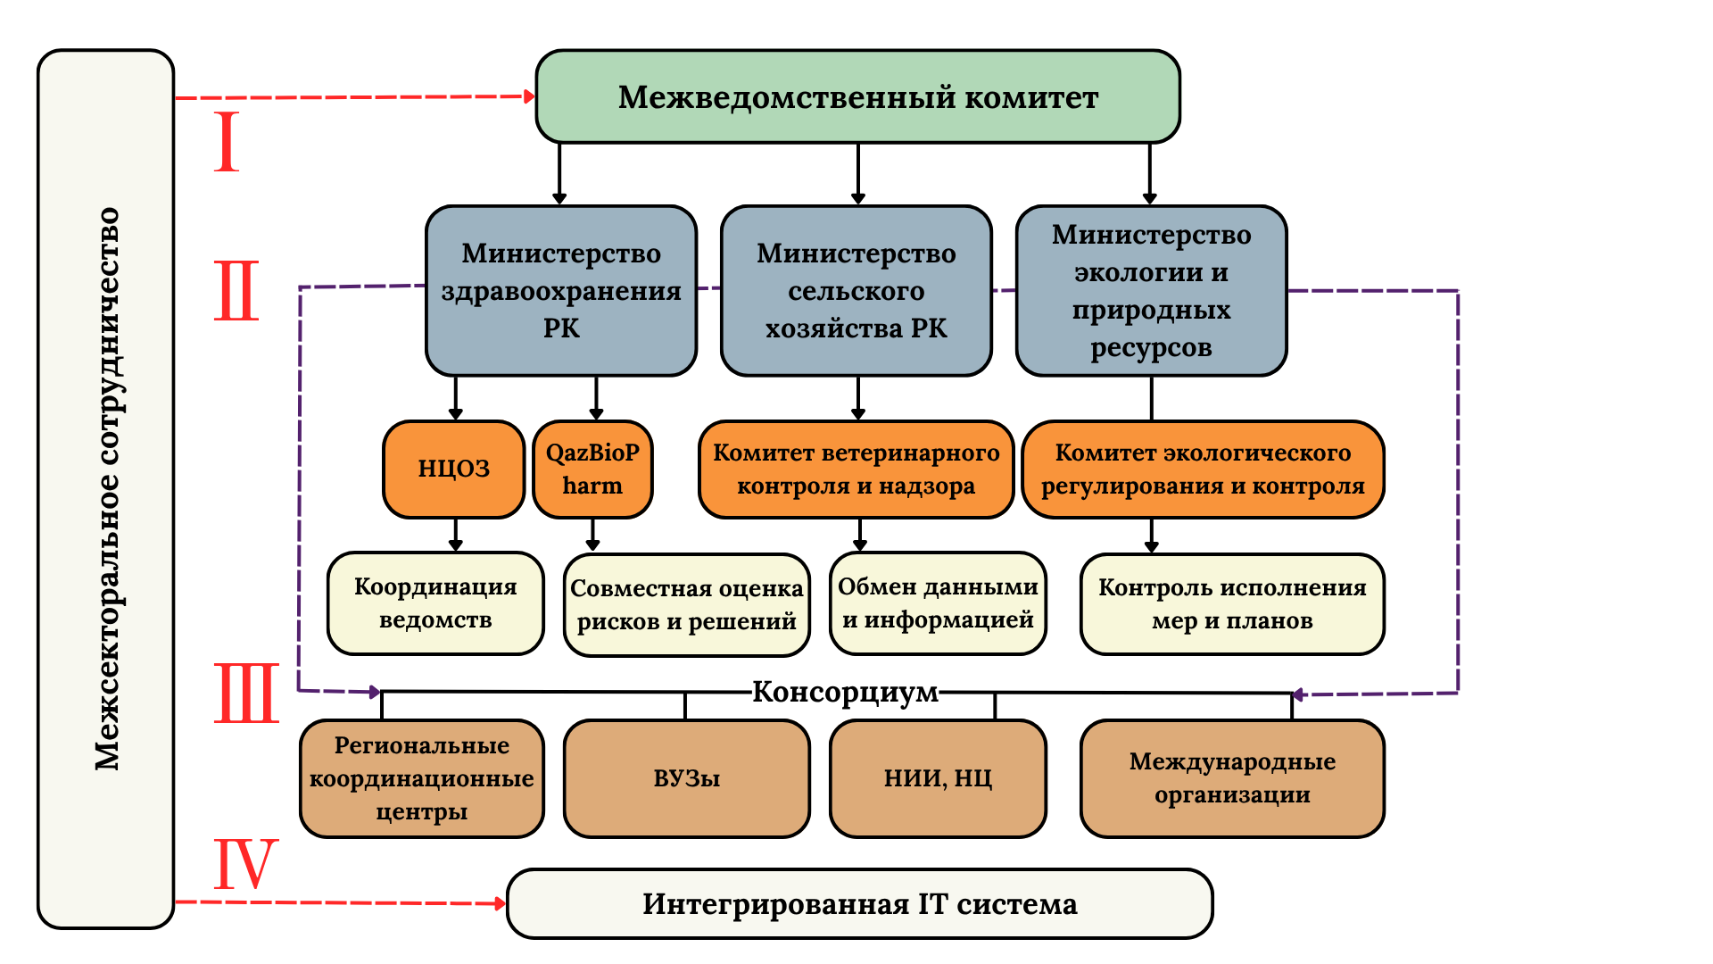
Рисунок 11 ‒ Предагаемая система для трансформации принципов «Единое здоровье» в Республике Казахстан

С учётом возрастающих глобальных рисков, обусловленных распространением зоонозных инфекций, ростом антимикробной резистентности и деградацией экологических условий, Республика Казахстан инициирует процесс институционализации концепции «Единое здоровье». Представленная модель межсекторальной интеграции акцентирует внимание на формировании устойчивых институциональных связей между ключевыми ведомствами, ответственными за здоровье человека, животных и состояние окружающей среды.
В рамках предлагаемой модели представлены основные участники межсекторального сотрудничества:
Министерство здравоохранения РК - контроль над санитарно- эпидемиологическим благополучием, антибиотикорезистентностью, система раннего предупреждения и реагирования на биологические угрозы.
Министерство сельского хозяйства Республики Казахстан - обеспечение санитарно-эпидемиологического благополучия в аграрной сфере. Эффективность контроля на уровне сельского хозяйства является критически важным элементом разрыва зоонозных цепочек передачи инфекционных агентов.
Министерство экологии и природных ресурсов РК – контроль и мониторинг состояния воздушной, водной и почвенной среды, а также биологических систем.
Всемирная организация здравоохранения - стратегический международный партнёр ответственный за гармонизацию отечественных регуляторных подходов с глобальными стандартами, в частности в области управления антимикробной резистентностью и лекарственно-устойчивыми инфекциями.
Развёртывание модели «Единое здоровье» в Республике Казахстан представляет собой стратегически важный вектор институциональной трансформации систем здравоохранения, агропромышленного комплекса и экологического надзора.
Конфигурация межведомственного взаимодействия позволяет:
обеспечить многоуровневую координацию между ведомствами на горизонтальном и вертикальном уровнях;
интегрировать данные и методологии из сфер клинической медицины, ветеринарной эпидемиологии и экологического мониторинга;
повысить адаптационный потенциал к биологическим угрозам через создание унифицированных протоколов наблюдения, информационного обмена и реагирования.
Реализация концепции требует нормативно-правовой готовности, подготовки междисциплинарных кадров, а также развития лабораторных возможностей в соответствии с принципами межсекторального взаимодействия.
Также в рамках институционализации подхода «Единое здоровье» планируется создание консорциума (без образования юридического лица), который будет служить платформой для координации и выработки согласованных стратегий реагирования на угрозы на стыке медицины, ветеринарии и экологического мониторинга.

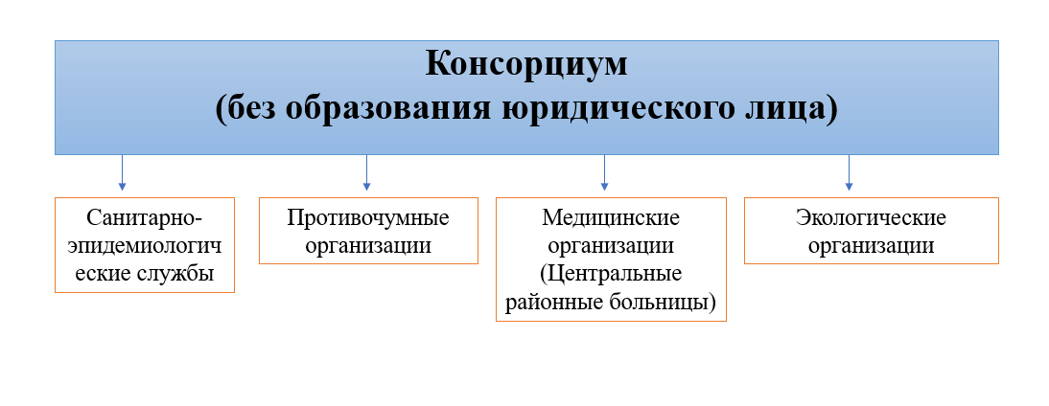

Рисунок 12 – Предлагаемая структура Консорциума

Основными функциями Консорциума является:
‒ изучение заболеваемости зоонозных инфекций, антибиотикорезистентности и экологической ситуации;
‒ организация обучения ветеринарных врачей, медицинских работников и населения;
‒ снижение антибиотикорезистентности больных путем контроля и наблюдения за пациентами, к примеру больных туберкулезом.
Также, в рамках межсекторального сотрудничества предлагается внедрить и распределить функциональные обязанности между государственными органами (рисунок 13).

Министерство здравоохранения | Министерство сельского хозяйства | Министерство экологии и природных ресурсов
1 | 2 | 3
Картирование имеющихся ресурсов (финансирование, кадры)
Рациональное распределение материально-технических, людских и финансовых ресурсов
Проведение координационной работы при планировании
Налаживание обмена информацией между государственными органами (межсек торальное сотрудничество) и доведение точной, правильной информации до населения
Проведение оценки мер контроля над зоонозными инфекциями |  | -
Реагирование на случаи зоонозов и связанные с зоонозами чрезвычайные ситуации
Определение высокоприоритетных зоонозов внутри каждого органа и составление общего списка приоритетных зоонозов
Создание межотраслевого координационного механизма (межведомственное руководство и координация)
Разработка общей или согласованной стратегии борьбы с зоонозами
Обеспечение готовности к чрезвычайным ситуациям, в том числе надзор и обмен информацией
Расследование вспышек и реагирование на них
Регулярное проведение имитационных учений и обзоров систем управления зоонозами и координации ответных мер
Рисунок 13 – Функциональное распределение между министерствами в рамках консорциума, лист 1
Проведение независимой внутренней или внешней оценки
Проведение механизмов эпиднадзора для раннего выявления случаев зоонозов среди людей и животных (меры, принимаемые с учетом социальных и других, прямо не относящихся к здоровью, последствий для населения и благополучия животных
Внедрение координированной системы надзора и обмена информацией по зоонозам
Стандартизация этапов методы выявления случаев, источники данных и механизмы регистрации случаев и результаты
Внедрение мер биобезопасности и биозащищенности
Налаживание международного сотрудничества и сотрудничества с региональными организациями
Оценка рисков
Проведение обратной связи персоналу на полевом уровне
Составить планы реагирования или протоколы расследования зоонозных событий, применяемые в секторах здравоохранения, охраны здоровья животных или окружающей среды
Необходимость проведения координированного расследования при вспышке зоонозных заболеваний
Процедуры развертывания групп эпидемиологического расследования (Они могут проводить сбор биологических образцов и проб из объектов окружающей среды
Проведение оценки по конкретным секторам для управления рисками в секторальном контексте соблюдению международных норм, таких как Международные медико-санитарные правила (ММСП) и стандарты МЭБ
- | Проведение эпиднадзора за животными и окружающей средой для раннего оповещения о случаях зоонозов
Иммунизация людей и животных | -
Предотвращение контактов (например, введение карантина)
Систематически проводить информационно-пропагандистскую работу и поддерживать коммуникацию

Рисунок 13, лист 2

Также, для качественного внедрения концепции «Единое здоровье необходимо укрепление международного сотрудничества для обмена информацией, ресурсами и включение к единой сети.
Необходимо проведение информационных кампаний для повышения осведомленности населения о рисках зоонозных инфекций.
Также для информационной кампании разработан сайт https://aboutonehealth.kz/, где есть основная информация, ссылки на источники и материалы по Единому здоровью (Приложение А).
Разработанный сайт является первым сайтом в Республике Казахстан, который направлен на повышение осведомленности населения (новости, материалы, исследования), вся информация представлена на трех языках (казахский, русский, английский). Также, на базе сайта будут проводится обучения для желающих по теме «Единое здоровье». Информационный сайт находится в свободном доступе и содержит всю необходимую информацию по теме «Единое здоровье».
Для автоматизации и разработки сайты были приобретены хостинг и доменное имя aboutonehealth.kz на сайте компании https://hoster.kz. После разработки сайта также было получено авторское свидетельство о внесении сведений в государственный реестр прав на объекты, охраняемые правом (№).
Основной функционал сайта:
- обучение всех желающих по основным тематикам;
- получение посителей информации о «Едином здоровье», новости и материалы, исследования по данной тематике.
Данный сайт состоит из 6 информационных блоков: что такое, новости статьи, обучение, материалы, исследования (рисунок).
С целью внедрения результатов исследования и апробации сайта данные о сайте были направлены Национальной ассоциация «Primary Health Care». Популяризация сайта также проводилась через социальные сети (Facebook, WhatsApp).

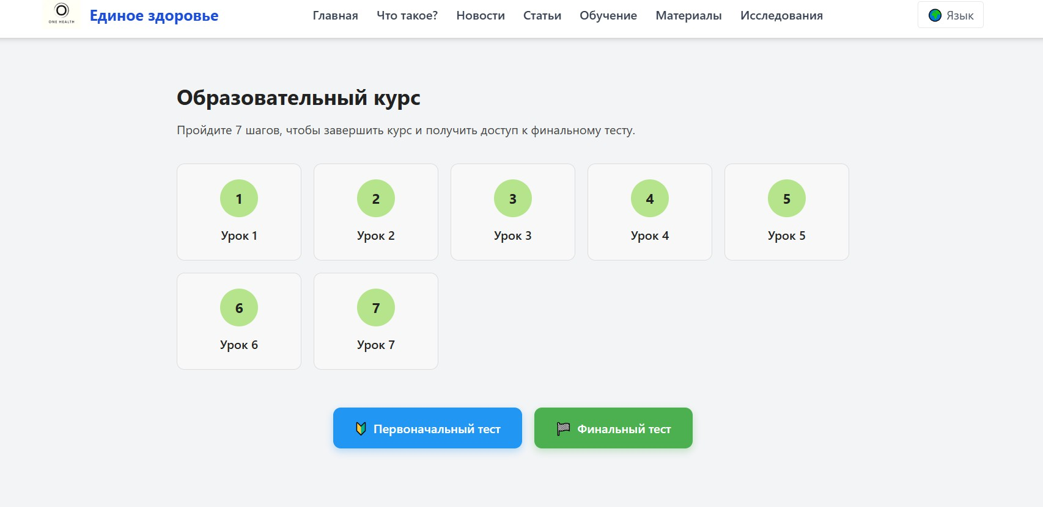

Рисунок 14 - Информационный портал о концепции «Единое здоровье» https://aboutonehealth.kz/

Также, на сайте запущен образовательный курс на тему «Безопасность в повседневной жизни: принципы «Единое здоровье» (авторское право № 56036 от 26 марта 2025 года) (Приложение А), целью которого является повышение уровня общественной осведомленности о принципах концепции «Единого здоровья», формирование навыков профилактики в повседневной
жизни, а также вовлеченность населения в реализацию принципов «Единого здоровья». По итогам обучения участник может пройти тестирование с выдачей сертификата.
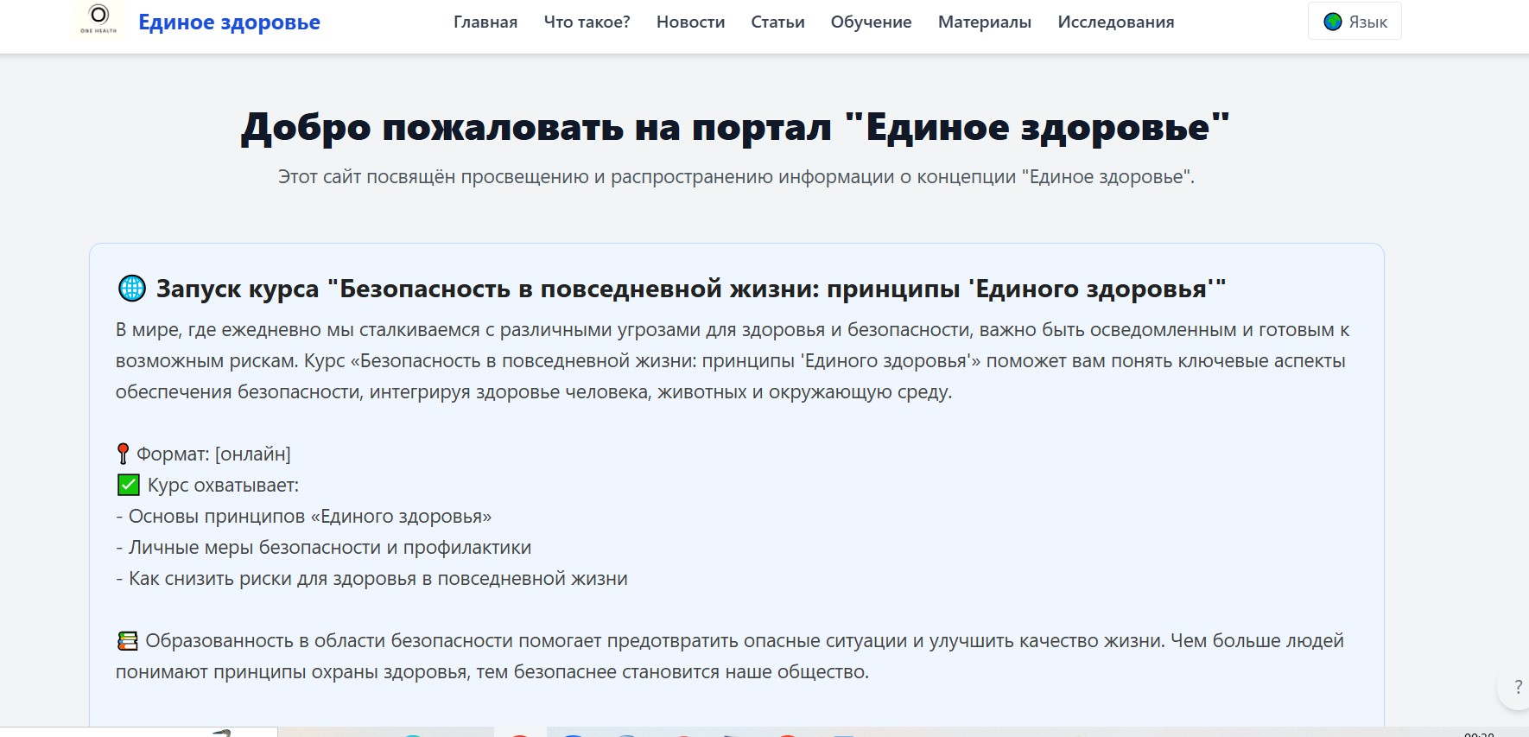
Рисунок 15- Образовательный курс «Безопасность в повседневной жизни: принципы «Единое здоровье»
В целях увеличения осведомленности работников разработаны курсы повышения квалификации «Введение в Единое здоровье» (авторское право № 54133 от 3 февраля 2025 года), «Основы «Единого здоровья» для ветеринарных специалистов» (авторское право № 56316 от 2 апреля 2025 года), «Безопасность в повседневной жизни: принципы «Единого здоровья» (авторское право № 56036 от 26 марта 2025 года) (Приложение А), направлено письмо в Министерство здравоохранения РК и Министерство сельского хозяйства о необходимости внесении курсов повышения квалификации в образовательную программу подготовки специалистов.

ПРАКТИЧЕСКИЕ РЕКОМЕНДАЦИИ ПО СОВЕРШЕНСТВОВАНИЮ ПРИНЦИПОВ «ЕДИНОЕ ЗДОРОВЬЕ» В РЕСПУБЛИКЕ КАЗАХСТАН

В результате проведённого комплексного исследования, включающего анализ действующей нормативно-правовой базы, институциональных структур и межведомственного взаимодействия в контексте реализации концепции «Единого здоровья», были сформулированы практические рекомендации, направленные на укрепление устойчивости и адаптационного потенциала системы здравоохранения Республики Казахстан.
Проведённый анализ подтвердил, что внедрение принципов «Единого здоровья» возможно только при условии системного и междисциплинарного подхода. Особое значение выделено развитию кадрового потенциала, совершенствованию эпидемиологического надзора, обновлению внедрению современных цифровых инструментов для обмена информацией между ведомствами.
Разработанные рекомендации базируются на выявленных в ходе исследования тенденциях, проблемах и закономерностях и направлены на укрепление координации между секторами, развитие профилактических мер, повышение готовности к биологическим рискам и формирование устойчивой системы реагирования и управления угрозами.
1. Совершенствование нормативно-правовой базы
На основании проведённого анализа нормативно-правовых актов за 2020–2025 годы были выявлены существенные пробелы в правовом обеспечении межсекторальной координации и отсутствии закреплённых положений концепции «Единого здоровья». Для обеспечения устойчивого внедрения принципов «Единое здоровье» в государственную систему Казахстана необходимо:
Закрепить в Кодексе о здоровье народа и системе здравоохранения термин «Единое здоровье» и базовые принципы межсекторального взаимодействия в сфере биологической и санитарной безопасности.
Разработать и утвердить Национальную стратегию реализации принципов “Единое здоровье”, включающую межведомственные цели, индикаторы эффективности и механизмы координации.
Включить положения о межведомственном обмене данными между ведомствами в нормативные акты, регулирующие эпидемический надзор, ветеринарный контроль и мониторинг окружающей среды.
2. Институциональное укрепление и межсекторальная координация
Создать Национальный координационный совет «Единое здоровье» с участием всех профильных министерств, научных центров и общественных организаций.
Определить опорные межведомственные площадки в регионах для реализации пилотных проектов по совместному мониторингу зоонозных инфекций и экологических угроз.
Разработать механизм быстрого реагирования на угрозы зоонозных заболеваний, включающий единый протокол взаимодействия санитарно-эпидемиологической, ветеринарной и экологической служб.
Разработать систему информационной безопасности, которая обеспечит защиту и достоверность данных, стандартизирует обмен информацией между ведомствами и позволит оперативно и безопасно доводить её до населения.
Развивать сеть санитарно оборудованных убойных пунктов в каждой административной области для повышения уровня ветеринарно-санитарного контроля.
3. Развитие кадрового потенциала
Включить курс «Основы концепции «Единое здоровье» в программы медицинских и ветеринарных вузов, а также в систему непрерывного профессионального образования.
Организовать междисциплинарные программы повышения квалификации для специалистов санитарно-эпидемиологической службы, ветеринарии, экологии.
Для решения дефицита кадровой политики в сельской местности необходимо развивать программы стимулирования привлечения кадров в регионы, включая предоставление жилья, надбавок и льгот.
4. Совершенствование системы учёта и мониторинга поголовья сельскохозяйственных животных.
Недостаточная точность сведений о поголовье, особенно в частных и мелких фермерских хозяйствах, приводит к искажению показателей охвата вакцинацией, профилактическими осмотрами и обработками животных. В этой связи необходимо усовершенствовать систему учёта и мониторинга численности скота, обеспечив её синхронизацию с базами данных Министерства сельского хозяйства и региональных управлений ветеринарии. Кроме того, целесообразно внести изменения в приказ «Об утверждении статистических форм общегосударственных статистических наблюдений…», включив отдельную форму по учёту ветеринарных кадров. Дополнительно рекомендуется принять меры по повышению достоверности официальной статистики кадрового обеспечения ветеринарной службы в рамках сельскохозяйственной переписи 2025 года.
5. Научно-исследовательское и аналитическое обеспечение
Создать Национальную научно-исследовательскую платформу «Единое здоровье», объединяющую данные из медицинских, ветеринарных и экологических исследований.
Проводить регулярные межведомственные аналитические обзоры по оценке рисков зоонозных заболеваний и влияния факторов окружающей среды на здоровье населения.
Поддерживать гранты и целевые научные проекты по темам устойчивости к антимикробным препаратам, биологической безопасности, продовольственной и водной безопасности.
6. Цифровизация и информационные технологии
Развить и интегрировать национальные базы данных (в том числе санитарно-эпидемиологические, ветеринарные и экологические) в единую цифровую платформу.
Обеспечить возможность оперативного обмена информацией между лабораториями, медицинскими организациями, ветеринарными пунктами и органами местного самоуправления.
7. Просвещение и общественное участие
Организовать информационно-просветительские кампании для населения о взаимосвязи здоровья человека, животных и экосистем.
Расширить сотрудничество с неправительственными организациями, фермерами, школами для формирования экологической и санитарной культуры.
Внедрить курс «Безопасность в повседневной жизни: принципы «Единого здоровья» в систему общественного образования и в программы центров здоровья.
Продолжить развитие информационного портала aboutonehealth.kz как официального просветительского и методического ресурса.
8. Международное сотрудничество
Активизировать участие Казахстана в программах ВОЗ, ФАО, ЮНЕП и других международных организаций.
Предлагаемые меры направлены на формирование устойчивой национальной платформы по реализации принципов «Единого здоровья».
Реализация данных рекомендаций позволит Республики Казахстан перейти от декларативного к системному внедрению принципов «Единое здоровье», обеспечивая профилактику зоонозных заболеваний, повышение биологической безопасности и формирование устойчивой межведомственной модели взаимодействия.

ЗАКЛЮЧЕНИЕ

В обзоре литературы представлен всесторонний анализ концепции «Единое здоровье» как междисциплинарного и межсекторального подхода
к управлению рисками на стыке «человек – животные – окружающая среда». Рассмотрены ключевые компоненты подхода, его эволюция, принципы и организационные модели реализации в разных странах, а также экономические и эпидемиологические основания для перехода от реактивного к превентивному управлению угрозами.
Основными детерминантами риска зоонозных инфекций и связанных
с ними потерь включают пищевую и водную безопасность, трансформацию экосистем (урбанизация, вырубка лесов, сельскохозяйственная экспансия), изменение климата и глобальную мобильность. Важное внимание уделено проблеме антимикробной резистентности как сквозной угрозе, формирующейся одновременно в медицинском, ветеринарном и пищевом секторах и требующей согласованных программ, надзора и регулирования.
В Казахстане актуальность внедрения концепции «Единое здоровье» усиливают природные очаги особо опасных инфекций, рост плотности и частоты контактов «человек-животные», климато-экологические вызовы и фрагментарность межведомственного взаимодействия. Наличие нормативной базы, в том числе по биобезопасности создает основу, однако ограниченная интеграция данных, нечеткое распределение функционала и недостаточная подготовка кадров сдерживают практическую реализацию.
Выводы литературного обзора подчеркивают необходимость системного внедрения концепции «Единое здоровье» через формализацию национального координационного механизма с ресурсным обеспечением; создание единой цифровой платформы эпиднадзора и обмена данными между секторами; программы по пищевой и водной безопасности и управлению экосистемными и климатическими рисками; национальный план по внедрению Единого здоровья в медицине и ветеринарии; интеграцию «Единое здоровье» в базовое и непрерывное образование. Эти меры формируют доказательную и экономически оправданную основу для снижения бремени зоонозов, устойчивого развития и повышения готовности к будущим пандемическим угрозам.
Нами был проведен контент-анализ нормативно-правовых актов который показал, что в Казахстане отсутствует нормативное закрепление термина и принципов «Единого здоровья», а действующие акты регулируют смежные сферы разрозненно (медицина, ветеринария, экология), что ослабляет межведомственную координацию и обмен данными. Функциональная модель из 13 ключевых функций (от картирования ресурсов и единой стратегии до стандартов данных, учений и мобильных групп расследования) создает операционный каркас, но большинство функций реализуются частично либо не синхронизированы между ведомствами. Для преодоления разрывов необходима правовая имплементация концепции «Единого здоровья» в базовые акты (Кодекс о здоровье, Закон о биобезопасности, Экологический кодекс, положения МЗ, МСХ, МЭ), утверждение Национального Совета по Единому здоровью, запуск общей платформы эпидемического и ветеринарного надзора, рутинные межсекторальные учения и обновляемые протоколы реагирования. Предлагается разработать Концепцию развития биобезопасности как «зонтичный» документ, консолидирующий роли, финансирование, KPI и подготовку кадров, с интеграцией в международные сети мониторинга. Эти шаги обеспечат переход от фрагментарных мер к системной профилактике зоонозов, повысят устойчивость и управляемость биологических рисков.
Следующим этапом был проведен анализ кадровой политики санитарно-эпидемиологической и ветеринарной службы в Республике Казахстан.
В октябре 2015 года был принят Предпринимательский кодекс, который ограничил проведение проверок субъектов предпринимательства, тем самым повлияв на функции эпидемиологического надзора. В 2017 году служба эпидемиологического надзора была включена в состав Комитета охраны общественного здоровья при Министерстве здравоохранения Республики Казахстан. В 2019 году он был впоследствии передан вновь образованному Комитету по контролю качества и безопасности товаров и услуг. Таким образом, принятие Предпринимательского кодекса и подзаконных актов в 2017 году оказало статистически значимое отрицательное влияние как на численное количество, так и на подушевые показатели центров эпидемиологического надзора и всех эпидемиологов. В частности, наблюдалось существенное снижение на 201% численного количества и показателей PMP сельских эпидемиологов. Однако это вмешательство не оказало отрицательного влияния на количество и показатели PMP всех и городских эпидемиологов или эпидемиологов- медсестер.
Количество центров эпидемиологического надзора до принятия Предпринимательского кодекса и подзаконных актов в 2017 году было самым низким в Южно-Казахстанской области (14,72 на 100 тыс. населения), а самым высоким в Костанайской области (62,9 на 100 тыс. населения). После принятия Предпринимательского кодекса (период с 2017 по 2022 годы) в Алматинской области не было ни одного центра эпидемиологического надзора, хотя ранее этот регион имел средний показатель по республике (23,16 на 100 тыс. населения). Наибольшее количество центров эпидемиологического надзора в этот период было в Костанайской области (44,29 на 100 тыс. населения).
Прогнозы по общему числу эпидемиологов до 2030 года указывают на тенденцию к росту, тогда как число центров эпидемиологического надзора и
медсестер-эпидемиологов, как ожидается, будет снижаться. Однако число инфекционных заболеваний в Казахстане, вероятно, будет иметь тенденцию к снижению. Аналогичным образом, прогнозируется рост числа как городских, так и сельских эпидемиологов, что отражает общий рост общего числа эпидемиологов.
Доступность ветеринарной помощи в Казахстане остаётся неравномерной: концентрация пунктов в райцентрах и городах ведёт к задержкам профилактики и позднему выявлению эпизоотических угроз в сельских и пастбищных районах; кадровый дефицит на периферии дополнительно снижает качество услуг. При признании на государственном уровне необходимости расширения доступа через цифровизацию и мобильные формы обслуживания, приоритетными задачами являются развертывание телемедицины и мобильных бригад, модернизация инфраструктуры и адресные стимулы для специалистов в дефицитных территориях. Реализация этих мер позволит выровнять территориальную доступность, укрепить эпизоотическую безопасность и обеспечить практическое воплощение принципа «Единого здоровья» в сельских регионах страны.
Далее нами изучена осведомленность специалистов в вопросах «Единого здоровья» среди специалистов межсекторального сотрудничества.
Социологический опрос специалистов (n=771) выявил недостаточную и неоднородную осведомлённость о подходе «Единое здоровье»: лишь 36,6% применяют его в практике, 38,1% знакомы только теоретически, 25,3% не осведомлены. Обнаружены статистически значимые различия по специальностям (p<0,001): медицинские работники в сравнении
с ветеринарными врачами чаще внедряют концепцию (OR=2,23), специалисты общественного здравоохранения (OR=1,75) и эпидемиологи (OR=1,46); при этом ветеринарная служба чаще демонстрирует полное незнание. Несмотря на признание межсекторальности (84,8%) и участие в междисциплинарных инициативах (60,4%), лишь 12,8% оценивают собственные знания как достаточные; 95,4% считают необходимой интеграцию «Единого здоровья» во все уровни образования. Результаты обосновывают: институционализацию компетенций One Health в профессиональных стандартах, включение целевых модулей в базовые и программы дополнительного профессионального образования), развитие устойчивых механизмов межведомственной координации и обмена данными.
Для повышения осведомленности специалистов и населения нами были разработаны курсы повышения квалификации и направлены в соответствующие органы (Министерство здравоохранения РК, Министерство сельского хозяйства РК). Был разработан сайт www.aboutonehealth.kz, где представлена информация о концепции Единое здоровье, материалы и интересные статьи, также проведено обучение для населения на тему «Безопасность в повседневной жизни: принципы «Единого здоровья».
Таким образом, трансформация подхода «Единое здоровье» в Республике Казахстан требует перехода от фрагментарного контроля к интегрированной системе управления, опирающейся на обновлённую нормативно-правовую базу и чёткое распределение функций между Минздравом, Минсельхозом и МЭПР. Представленная авторами модель (свидетельство № 55526 от 06.03.2025) институционализирует межсекторальное взаимодействие через Национальный координационный совет и межведомственный секретариат, единый эпидемический надзор «человек-животное-среда», совместные группы реагирования, меры биобезопасности, системные коммуникации и образовательный контур (включая ДПО), а также интеграцию с международными механизмами (ВОЗ/ФАО/МЭБ/ЮНЕП). Предусмотренный Консорциум без образования юридического лица служит платформой согласования стратегий и рационализации ресурсов.
Ожидаемые эффекты, это в первую очередь сокращение времени обнаружения и реагирования на зоонозные угрозы, выравнивание кадрово-инфраструктурной обеспеченности, снижение бремени АМР и рост доверия населения. Критические условия реализации: регуляторная донастройка, устойчивое финансирование, общие KPI и единая цифровая платформа данных, поэтапное внедрение (с пилотами в эндемичных регионах) и независимый мониторинг результатов. Такая конфигурация создаёт практический механизм воплощения «Единого здоровья» и укрепляет биологическую безопасность страны.
На основе полученных результатов были выявлены следующие выводы исследования:
1. Международный опыт показал действенность реализации концепции «Единого здоровья» в обеспечении межсекторального взаимодействия, раннего выявления и предотвращения зоонозных инфекций, а также в борьбе с антибиотикорезистентностью. Полученные результаты свидетельствуют, что внедрение данной концепции в Республике Казахстан является не только обоснованным, но и своевременным шагом, направленным на укрепление устойчивости национальной системы здравоохранения к современным биологическим угрозам и обеспечение санитарно-эпидемиологического благополучия населения.
2. Анализ нормативно-правовой базы показал, что функции между министерствами и меры ответственности уполномоченных органов не всегда чётко разграничены. Создание институциональной базы и координационного совета рассматривается как одно из приоритетных направлений, способствующих эффективному внедрению концепции «Единого здоровья». Результаты исследования указывают, что и 38.1% опрошенных в теории владеют знаниями о принципах «Единое здоровье», и 36.6% респондента использует Принципы «Единое здоровье» в своей профессиональной деятельности. Низкий уровень осведомленности о «Едином здоровье» среди специалистов представляет собой серьезное препятствие на пути к внедрению данной концепции. Только 282 (36,6%) респондента используют принципы «Единое здоровье» в своей профессиональной деятельности, а 294 (38,1%) респондента владеют принципами «Единого здоровья» в теории. Среди опрошенных 195 (25,3%) не знают об этих принципах. Требуется включение разработанных программ Единого здоровья в образовательный процесс по подготовке специалистов в сфере здравоохранения и ветеринарии.
3. Проведённые в Республике Казахстан реформы, включая принятие Предпринимательского кодекса и его подзаконных актов, оказали существенное влияние на кадровый потенциал эпидемиологической службы и деятельность центров эпидемиологического надзора, что подтверждается устойчивым снижением численности специалистов в период с 1998 по 2022 год. При этом кадровая обеспеченность ветеринарной службы в целом остаётся на удовлетворительном уровне, однако наблюдаются выраженные территориальные дисбалансы между городскими и сельскими районами, указывает на необходимость принятия управленческих решений.
Принятие Предпринимательского кодекса и подзаконных актов оказало существенное влияние как на количество, так и на показатели на душу населения сельских эпидемиологов. В течение периода с 1998 по 2022 год общее число эпидемиологов колебалось в диапазоне от 3164 (в 1998 году) до 4287 (в 2016 году), тогда как число городских эпидемиологов варьировалось от 2541 (в 2000 году) до 3574 (в 2016 году).
4. Обеспеченность ветеринарной службы в Казахстане находится на удовлетворительном уровне. Однако дисбаланс между регионами указывает на необходимость совершенствования стратегий управления, направленных на перераспределение кадровых ресурсов, внедрение программ стимулирования специалистов в слабо обеспеченных регионах, а также модернизацию инфраструктуры ветеринарных учреждений.
5. Для эффективного внедрения принципов Единого здоровья важным условием выступает концептуальный подход, включающий в себя мониторинг здоровья человека- животных-экосистем, проведение обучения для специалистов, создание межсекторальных механизмов, повышение осведомленности населения о профилактике зоонозных инфекций, участие в межстрановых инициативах для обмена опытом.
На основе анализа результатов предлагаются следующие практические рекомендации:
1. В качестве одного из приоритетных направлений предлагается формирование устойчивой структуры межсекторального взаимодействия и создание национального консорциума, направленных на практическую интеграцию принципов «Единого здоровья» в систему государственного управления и здравоохранения Республики Казахстан. Целесообразно нормативно закрепить закрепить термин «Единое здоровье» в Кодексе Республики Казахстан «О здоровье народа и системе здравоохранения» и в других НПА. Для повышения эффективности внедрения принципов «Единого здоровья» рекомендуется разработать и внедрить межсекторальные программы повышения квалификации для специалистов в области медицины, ветеринарии, эпидемиологии и экологии. В качестве дополнения предлагается актуализация квалификационных требований, включающая новые компетенции, отражающие принципы «Единого здоровья» и ориентированные на развитие межсекторального взаимодействия.
2. Необходимо интегрировать, разработанные нами курсы повышения квалификации по теме «Единое здоровье» для специалистов санитарно-эпидемиологического профиля, ветеринаров. Рекомендуем применять для проведения информационно-просветительские работы населения, разработанные нами модули для широкой общественности.
3. Для повышения уровня осведомлённости населения о принципах «Единого здоровья» создан информационный портал www.aboutonehealth.kz, на базе которого реализуются обучающие программы, включая онлайн-курс «Безопасность в повседневной жизни: принципы «Единого здоровья». Рекомендуется масштабировать подобные просветительские инициативы в целях формирования культуры профилактики и укрепления межсекторального взаимодействия в обществе.
4. Анализ кадрового обеспечения санитарно-эпидемиологической и ветеринарной служб вывил дефицит специалистов в сельских регионах. В этой связи рекомендуется усилить государственные меры по привлечению и закреплению кадров в сельской местности, включая предоставление социальных льгот, целевых грантов и направлений на обучение, обеспечение жильём, а также создание условий для профессионального роста и карьерного развития.
5. Рекомендуется внести изменения и дополнения в приказ
«Об утверждении статистических форм общегосударственных статистических наблюдений по статистике сельского, лесного, охотничьего и рыбного хозяйства и инструкций по их заполнению», предусмотрев включение отдельной формы, отражающей сведения о ветеринарных кадрах. Также целесообразно принять меры по повышению достоверности официальной статистической информации в данной сфере в рамках подготовки и проведения сельскохозяйственной переписи, планируемой в 2025 году.

СПИСОК ИСПОЛЬЗОВАННЫХ ИСТОЧНИКОВ

1. Trimmel N.E., Walzer C. Infectious wildlife diseases in Austria – a literature review from 1980 until 2017 // Frontiers in Veterinary Science. – 2020. – Vol. 7. – Art. 3.
2. Boqvist S., Söderqvist K., Vågsholm I. Food safety challenges and One Health within Europe // Acta Veterinaria Scandinavica. – 2018. – Vol. 60. – Art. 1. 3 Suistainable Development Solutions Network. A global Initiative for the
3. United Nations // https://www.unsdsn.org/our-networks/kazakhstan/. 28.03.2022.
4. Filip R., Gheorghita Puscaselu R., Anchidin-Norocel L. et al. Global challenges to public health care systems during the COVID-19 pandemic: A review of pandemic measures and problems // Journal of Personalized Medicine. – 2022. – Vol. 12, № 8. – Art. 1295.
5. Manageiro V., Caria A., Furtado C. et al. Intersectoral collaboration in a One Health approach: Lessons learned from a country-level simulation exercise // One Health. – 2023. – Vol. 17. – Art. 100649.
6. Thompson RCA. The molecular epidemiology of Echinococcus infections // Pathogens. — 2020. — Vol. 9, Issue 6. — P. 453.
7. Aguirre A.A. Changing patterns of emerging zoonotic diseases in wildlife, domestic animals, and humans linked to biodiversity loss and globalization // ILAR Journal. — 2017. — Vol. 58, Issue 3. — P. 315–318.
8. Akter M., Islam M.S., Islam M.A., Sobur M.A., Jahan M.S., Rahman S., Nazir K.H.M.N.H., Rahman M.T. Migratory birds as the potential source for the transmission of Aspergillus and other fungus to Bangladesh // Journal of Advanced Veterinary and Animal Research. — 2020. — Vol. 7, Issue 2. — P. 338–344.
9. Dhama K., Khan S., Tiwari R., Sircar S., Bhat S., Malik Y.S., Singh K.P., Chaicumpa W., Bonilla-Aldana D.K., Rodriguez-Morales A.J. Coronavirus disease 2019 — COVID-19 // Clinical Microbiology Reviews. — 2020. — Vol. 33, Issue 4. — Article e00028-20.
10. World Health Organization. WHO Health Topic Page: Zoonoses // https://www.who.int/topics/zoonoses/en/. 20.06.2021.
11. Rahman M.T., Sobur M.A., Islam M.S., Ievy S., Hossain M.J., El Zowalaty M.E., Rahman A.T., Ashour H.M. Zoonotic diseases: etiology, impact, and control // Microorganisms. — 2020. — Vol. 8, Issue 9. — P. 1405.
12. Lindahl J.F., Grace D. The consequences of human actions on risks for infectious diseases: a review // Infectious Ecology and Epidemiology. — 2015. — Vol. 5. — Article 30048.
13. Jones K.E., Patel N.G., Levy M.A., Storeygard A., Balk D., Gittleman J.L., Daszak P. Global trends in emerging infectious diseases // Nature. — 2008. — Vol. 451, Issue 7181. — P. 990–993.
14. Smith K.F., Goldberg M., Rosenthal S., Carlson L., Chen J., Chen C., Ramachandran S. Global rise in human infectious disease outbreaks // Journal of the Royal Society Interface. — 2014. — Vol. 11, Issue 101. — Article 20140950.
15. Woolhouse M., Scott F., Hudson Z., Howey R., Chase-Topping M. Human viruses: discovery and emergence // Philosophical Transactions of the Royal Society B: Biological Sciences. — 2012. — Vol. 367, Issue 1604. — P. 2864–2871.
16. Berthe F.C.J., Bouley T., Karesh W.B., Le Gall F.G., Machalaba C.C., Plante C.A., Seifman R.M. Operational framework for strengthening human, animal and environmental public health systems at their interface — World Bank Group // http://documents.worldbank.org/curated/en/703711517234402168. 23.07.2021.
17. Mackenzie Moore, Hailey Robertson, David Rosado, Ellie Graeden, Colin J. Carlson, Rebecca Katz, Core components of infectious disease outbreak response, SSM - Health Systems, Volume 3, 2024, 100030, ISSN 2949-8562,
https://doi.org/10.1016/j.ssmhs.2024.100030.
18. Malik M.R., El Bushra H.E., Opoka M., Formenty P., Velayudhan R., Eremin S. Strategic approach to control of viral haemorrhagic fever outbreaks in the Eastern Mediterranean Region: report from a regional consultation // Eastern Mediterranean Health Journal. — 2013. — Vol. 19, Issue 10. — P. 892–897.
19. WHO Africa // https://www.afro.who.int/news/africa-63-jump-diseases- spread-animals-people-seen-last-decade. 15.06.2021.
20. Harvard T.H. Chan. School of public health. Center for Climate, Health, and the Global Environment // https://hsph.harvard.edu/research/climate-health-c- change/. 15.05.2021.
21. Rahman M.T., Sobur M.A., Islam M.S., Ievy S., Hossain M.J., El Zowalaty M.E., Rahman A.T., Ashour H.M. Zoonotic diseases: etiology, impact, and control // Microorganisms. — 2020. — Vol. 8, Issue 9. — P. 1405.
22. Hull N.C., Schumaker B.A. Comparisons of brucellosis between human and veterinary medicine // Infectious Ecology and Epidemiology. — 2018. — Vol. 8, Issue 1. — Article 1500846.
23. CDC. Ebola // https://www.cdc.gov/ebola/outbreaks/?CDC_AAref_Val=https://www.cdc.ggo/vhf /ebola/history/chronology.html. 26.08.2021.
24. Africa CDC // https://africacdc.org/download/highly-pathogenic-avian- influenza-hpai-h5n8-notification/. 04.08.2021.
25. Bernstein A.S., Ando A.W., Loch-Temzelides T., Vale M.M., Li B.V., Li H., Busch J., Chapman C.A., Kinnaird M., Nowak K., Castro M.C., Zambrana- Torrelio C., Ahumada J.A., Xiao L., Roehrdanz P., Kaufman L., Hannah L., Daszak P., Pimm S.L., Dobson A.P. The costs and benefits of primary prevention of zoonotic pandemics // Science Advances. — 2022. — Vol. 8, Issue 5. — Article eabl4183.
26. Dobson A.P., Pimm S.L., Hannah L., et al. Ecology and economics for pandemic prevention // Science. — 2020. — Vol. 369. — P. 379–381.
27. Fan V.Y., Jamison D.T., Summers L.H. Pandemic risk: how large are the expected losses? // Bulletin of the World Health Organization. — 2018. — Vol. 96, Issue 2. — P. 129–134.
28. World Bank Blogs. One health economics for healthy people, agriculture and environment // https://blogs.worldbank.org/en/health/one-health-economics- healthy-people-agriculture-and-environment. 02.07.2021.
29. Thompson R.C., Polley L. Parasitology and One Health // International Journal for Parasitology: Parasites and Wildlife. — 2014. — Vol. 3, Issue 3. — P. A1–A2.
30. White R.J., Razgour O. Emerging zoonotic diseases originating in mammals: a systematic review of effects of anthropogenic land-use change // Mammal Review. — 2020. — Vol. 50, Issue 4. — P. 336–352.
31. Stephens P.R., Gottdenker N., Schatz A.M., Schmidt J.P., Drake J.M. Characteristics of the 100 largest modern zoonotic disease outbreaks // Philosophical Transactions of the Royal Society B: Biological Sciences. — 2021. — Vol. 376, Issue 1837. — Article 20200535.
32. Economic Research Service. Cost Estimates of Foodborne Illnesses // https://www.ers.usda.gov/data-products/cost-estimates-of-foodborne-illnesses. 04.02.2025.
33. Marsh. Outbreaks, Epidemics and Pandemics: Preparedness and Response Strategies // https://www.marsh.com/content/dam/marsh/Documents/PDF/pl/Pandemics%20Ins ights%20Report.pdf. 29.09.2021
34. Hammitt J.K. Valuing mortality risk in the time of COVID-19 // Journal of Risk and Uncertainty. — 2020. — Vol. 61. — P. 129–154.
35. World Health Organization. 2005 International health regulations, 3rd edition // https://iris.who.int/bitstream/handle/10665/246107/9789241580496- eng.pdf. 27.04.2021.
36. Elias C., Nkengasong J.N., Qadri F. Emerging infectious diseases – learning from the past and looking to the future // The New England Journal of Medicine. — 2021. — Vol. 384, Issue 13. — P. 1181–1184.
37. World Health Organization. Taking a multisectoral, one health approach: a tripartite guide to addressing zoonotic diseases in countries // https://www.who.int/publications/i/item/9789241514934. 18.10.2020.
38. CDC. Outbreaks Linked to Animals and Animal Products // https://www.cdc.gov/healthy-pets/outbreaks/index.html. 28.08.2024.
39. World Health Organization. Zoonoses // https://www.who.int/news- room/fact-sheets/detail/zoonoses. 15.06.2021.
40. World Health Organization. Declaration of Alma-Ata // https://www.who.int/publications/i/item/declaration-of-alma-ata. 28.03.2022.
41. Sinclair J.R. Importance of a One Health approach in advancing global health security and the Sustainable Development Goals // Revue Scientifique et Technique (International Office of Epizootics). — 2019. — Vol. 38, Issue 1. — P. 145–154.
42. One Health Commision. 2021 Annual Report // https://www.onehealthcommission.org/documents/filelibrary/donors sponsors/O HC_Annual_Report_2021_42722d_4D9572738848D.pdf. 16.07.2021.
43. Aguirre A.A., Longcore T., Barbieri M., Dabritz H., Hill D., Klein P.N., Lepczyk C., Lilly E.L., McLeod R., Milcarsky J., Murphy C.E., Su C., VanWormer E., Yolken R., Sizemore G.C. The One Health approach to toxoplasmosis: epidemiology, control, and prevention strategies // EcoHealth. — 2019. — Vol. 16, Issue 2. — P. 378–390.
44. Mor N. Organising for One Health in a developing country // One Health. — 2023. — Vol. 17. — Article 100611.
45. Pieracci E.G., Hall A.J., Gharpure R., Haile A., Walelign E., Deressa A., Bahiru G., Kibebe M., Walke H., Belay E. Prioritizing zoonotic diseases in Ethiopia using a One Health approach // One Health. — 2016. — Vol. 2. — P. 131–135.
46. Цели в области устойчивого развития. 17 целей для преобразования нашего мира // https://www.un.org/sustainabledevelopment/ru/. 14.09.2021.
47. CDC. One Health Zoonotic Disease Prioritization // https://www.cdc.gov/one-health/php/prioritization/index.html. 09.07.2021.
48. Rüegg S.R., McMahon B.J., Häsler B. et al. A blueprint to evaluate One Health // Frontiers in Public Health. – 2017. – Vol. 5. – Art. 20.
49. Sleeman J.M., DeLiberto T., Nguyen N. Optimization of human, animal, and environmental health by using the One Health approach // Journal of Veterinary Science. — 2017. — Vol. 18, Suppl. 1. — P. 263–268.
50. Steele S.G., Booy R., Mor S.M. Establishing research priorities to improve the One Health efficacy of Australian general practitioners and veterinarians with regard to zoonoses: A modified Delphi survey // One Health. – 2018. – Vol. 6. – P. 7–15.
51. One Health Commision. What is One Health? // https://www.onehealthcommission.org/en/why_one_health/what_is_one_health/. 23.05.2021.
52. Wilkes M.S., Conrad P.A., Winer J.N. One Health-One Education: Medical and Veterinary Inter-Professional Training // Journal of Veterinary Medical Education. – 2019. – Vol. 46, Issue 1. – P. 14–20.
53. Robinson T.P., Bu D.P., Carrique-Mas J., Fèvre E.M. et al. Antibiotic resistance is the quintessential One Health issue // Transactions of the Royal Society of Tropical Medicine and Hygiene. – 2016. – Vol. 110, № 7. – P. 377–380.
54. Andersson D.I., Hughes D. Selection and Transmission of Antibiotic-Resistant Bacteria // Microbiology Spectrum. – 2017. – Vol. 5, № 4. – Article ID: MTBП-0013-2016.
55. Tackling drug-resistant infections globally: final report and recommendations // https://amr- review.org/sites/default/files/160518_Final%20paper_with%20cover.pdf. 18.08.2021.
56. World Bank Group. Drug-Resistant Infections: A Threat to Our Economic Future// https://www.worldbank.org/en/topic/health/publication/drug-resistant- infections-a-threat-to-our-economic-future. 06.09.2020.
57. Tang K.L., Caffrey N.P., Nóbrega D.B. et al. Restricting the use of antibiotics in food-producing animals and its associations with antibiotic resistance in food-producing animals and human beings: a systematic review and meta-analysis // The Lancet Planetary Health. – 2017. – Vol. 1, № 8. – P. e316–e327.
58. McEwen S.A., Collignon P.J. Antimicrobial Resistance: a One Health Perspective // Microbiology Spectrum. – 2018. – Vol. 6. – Article ID: ARBA-0009-2017.
59. Klemm E.J., Shakoor S., Page A.J., Qamar F.N. et al. Emergence of an Extensively Drug-Resistant Salmonella enterica Serovar Typhi Clone Harboring a Promiscuous Plasmid Encoding Resistance to Fluoroquinolones and Third-Generation Cephalosporins // mBio. – 2018. – Vol. 9, № 1. – Article ID: e00105-18.
60. World Health Organization. Global Antimicrobial Resistance and Use Surveillance System (GLASS) Report: 2021 // https://www.who.int/publications/i/item/9789240027336. 30.10.2021.
61. Rüegg S.R., Antoine-Moussiaux N., Aenishaenslin C. et al. Guidance for evaluating integrated surveillance of antimicrobial use and resistance // CABI One Health. – 2022. – Article ID: cabionehealth.2022.0007.
62. Murphy S.C., Negron M.E., Pieracci E.G. et al. One Health collaborations for zoonotic disease control in Ethiopia // Revue Scientifique et Technique (International Office of Epizootics). – 2019. – Vol. 38, Issue 1. – P. 51–60.
63. ФАО, ЮНЕП, ВОЗ и ВООЗЖ. 2023. Совместный план действий «Единое здоровье» (2022–2026 годы). Совместная работа по устранению угроз здоровью людей, животных, растений и окружающей среды. Рим. https://doi.org/10.4060/cc2289ru
64. Figueroa D., Duprat X. Remedying anthropogenic zoonoses // Animal Sentience. – 2020. – Vol. 5, Issue 29.
65. Esposito A.M., Esposito M.M., Ptashnik A. Phylogenetic Diversity of Animal Oral and Gastrointestinal Viromes Useful in Surveillance of Zoonoses // Microorganisms. – 2022. – Vol. 10, № 9. – Article 1815.
66. Ivette Perfecto, Luis Fernando Chaves, Gordon M. Fitch, Zachary Hajian-Forooshani, Benjamin Iuliano, Kevin Li, Nicholas Medina, Jonathan Morris, Beatriz Otero Jiménez, Iris Saraeny Rivera-Salinas, Chenyang Su, John Vandermeer, Alexa White, Kimberly Williams-Guillén, Looking beyond land-use and land-cover change: Zoonoses emerge in the agricultural matrix, One Earth, Volume 6, Issue 9, 2023, Pages 1131-1142, ISSN 2590-3322, https://doi.org/10.1016/j.oneear.2023.08.010.
67. Esposito M.M., Turku S., Lehrfield L., Shoman A. The Impact of Human Activities on Zoonotic Infection Transmissions // Animals (Basel). – 2023. – Vol. 13, № 10. – Article 1646.
68. Cavallero S., Gabrielli S., Gazzonis A.L., Pombi M., Šnábel V. Editorial: Zoonotic Parasitic Diseases in a Changing World // Frontiers in Veterinary Science. – 2021. – Vol. 8. – Article 715112.
69. Sabin N.S., Calliope A.S., Simpson S.V., Arima H., Ito H., Nishimura T., Yamamoto T. Implications of human activities for (re)emerging infectious diseases, including COVID-19 // Journal of Physiological Anthropology. – 2020. – Vol. 39, № 1. – Article 29.
70. Humphrey T., O'Brien S., Madsen M. Campylobacters as zoonotic pathogens: a food production perspective // International Journal of Food Microbiology. – 2007. – Vol. 117, № 3. – P. 237–257.
71. Dattani S., Spooner F., Ritchie H., Roser M. Causes of Death [Electronic resource] // Our World in Data. – 2023. – URL: https://ourworldindata.org/causes- of-death. 14.07.2020.
72. EFSA, ECDC (European Food Safety Authority and European Centre for Disease Prevention and Control). The European Union One Health 2021 Zoonoses Report // EFSA Journal. – 2022. – Vol. 20, № 12. – Article 7666. – P. 273.
73. Ciara Dangerfield, Eli P. Fenichel, David Finnoff, Nick Hanley, Shaun Hargreaves Heap, Jason F. Shogren, Flavio Toxvaerd, Challenges of integrating economics into epidemiological analysis of and policy responses to emerging infectious diseases, Epidemics, Volume 39, 2022, 100585, ISSN 1755-4365, https://doi.org/10.1016/j.epidem.2022.100585.
74. World Health Organization. International Health Regulations (2005) – Third edition // https://www.who.int/publications/i/item/9789241580496. 26.09.2020.
75. Gostin L.O., Katz R. The International Health Regulations: The Governing Framework for Global Health Security // Milbank Quarterly. – 2016. – Vol. 94, № 2. – P. 264–313.
76. Постановление Правительства Республики Казахстан. Об утверждении Плана обеспечения продовольственной безопасности Республики Казахстан на 2022 – 2024 годы: утв. от 31 марта 2022 года, № 178 // https://adilet.zan.kz/rus/docs/P2200000178. 19.07.2022.
77. Официальный информационный ресурс Премьер-министра Республики Казахстан. Казахстан готов внести значительный вклад в продовольственную безопасность стран ОИС // https://primeminister.kz/ru/news/kazakhstan-gotov-vnesti-znachitelnyy-vklad-v-prodovolstvennuyu-bezopasnost-stran-ois-25761. 21.09.2023.
78. World Health Organization. Cholera // https://www.who.int/news- room/fact-sheets/detail/cholera. 14.12.2024.
79. Walford N.S. Demographic and social context of deaths during the 1854 cholera outbreak in Soho, London: a reappraisal of Dr John Snow's investigation // Health & Place. – 2020. – Vol. 65. – Article 102402.
80. World Health Organization. Disease Outbreak News (DONs) // https://www.who.int/emergencies/disease-outbreak-news. 09.10.2021.
81. World Health Organization. Typhoid // https://www.who.int/news- room/fact-sheets/detail/typhoid. 06.05.2021.
82. Crump J.A., Sjölund-Karlsson M., Gordon M.A., Parry C.M. Epidemiology, Clinical Presentation, Laboratory Diagnosis, Antimicrobial Resistance, and Antimicrobial Management of Invasive Salmonella Infections // Clinical Microbiology Reviews. – 2015. – Vol. 28, № 4. – P. 901–937.
83. Berger S. Brucellosis Global Status. Gideon ebook series, Los Angeles, CA (2020): 1-198.
84. Официальный интернет-ресурс Министерства труда и социальной защиты Республики Казахстан. Новости министерства // https://web.archive.org/web/20191208175757/https:/www.enbek.gov.kz/ru/node/3 39030. 26.09.2021.
85. Кодекс Республики Казахстан. Водный кодекс Республики Казахстан: утв. от 9 июля 2003 года, № 481 // https://adilet.zan.kz/rus/docs/K030000481_. 2.07.2022.
86. Постановление Правительства Республики Казахстан. Об утверждении Концепции развития системы управления водными ресурсами Республики Казахстан на 2024 – 2030 годы: утв. от 5 февраля 2024 года, № 66 // https://adilet.zan.kz/rus/docs/P2400000066. 27.03.2024.
87. Постановление Правительства Республики Казахстан. Об утверждении Комплексного плана развития водной отрасли Республики Казахстан на 2024 – 2028 годы: утв. от 28 августа 2024 года, № 694 // https://adilet.zan.kz/rus/docs/P2400000694. 30.10.2024.
88. Mackenstedt U., Jenkins D., Romig T. The role of wildlife in the transmission of parasitic zoonoses in peri-urban and urban areas // International Journal for Parasitology: Parasites and Wildlife. – 2015. – Vol. 4, № 1. – P. 71–79.
89. Morand S., Lajaunie C. Outbreaks of vector-borne and zoonotic diseases are associated with changes in forest cover and oil palm expansion at global scale // Frontiers in Veterinary Science. – 2021. – Vol. 8. – Article ID: 661063.
90. Wood C.L., McInturff A., Young H.S., Kim D., Lafferty K.D. Human infectious disease burdens decrease with urbanization but not with biodiversity // Philosophical Transactions of the Royal Society B: Biological Sciences. – 2017. – Vol. 372, № 1722. – Article ID: 20160122.
91. Ellwanger J.H., Byrne L.B., Chies J.A.B. Examining the paradox of urban disease ecology by linking the perspectives of Urban One Health and Ecology with Cities // Urban Ecosystems. – 2022. – Vol. 25, № 6. – P. 1735–1744.Blasdell K.R., Morand S., Laurance S.G.W., Doggett S.L., Hahs A., Trinh K., Perera D., Firth C. Rats and the city: Implications of urbanization on zoonotic disease risk in Southeast Asia // Proceedings of the National Academy of Sciences of the United States of America (PNAS). – 2022. – Vol. 119, № 39. – Article ID: e2112341119.
92. Esposito M.M., Turku S., Lehrfield L., Shoman A. The Impact of Human Activities on Zoonotic Infection Transmissions // Animals (Basel). – 2023. – Vol. 13, № 10. – Article ID: 1646.
93. Plumer L., Davison J., Saarma U. Rapid urbanization of red foxes in Estonia: distribution, behaviour, attacks on domestic animals, and health-risks related to zoonotic diseases // PLoS ONE. – 2014. – Vol. 9, № 12. – Article ID: e115124.
94. FAO, UNEP. The State of the World’s Forests 2020: Forests, Biodiversity and People. – Rome: FAO, 2020. – 214 p.
95. Burkett-Cadena N.D., Vittor A.Y. Deforestation and vector-borne disease: Forest conversion favors important mosquito vectors of human pathogens // Basic and Applied Ecology. – 2018. – Vol. 26. – P. 101–110.
96. MacDonald A.J., Mordecai E.A. Amazon deforestation drives malaria transmission, and malaria burden reduces forest clearing // Proceedings of the National Academy of Sciences of the United States of America (PNAS). – 2019. – Vol. 116, № 44. – P. 22212–22218. – DOI: 10.1073/pnas.1905315116.
97. Olivero J., Fa J.E., Real R., Márquez A.L., Farfán M.A., Vargas J.M., Gaveau D., Salim M.A., Park D., Suter J., King S., Leendertz S.A., Sheil D., Nasi R.Recent loss of closed forests is associated with Ebola virus disease outbreaks // Scientific Reports. – 2017. – Vol. 7, № 1. – Article ID: 14291.
98. Rulli M.C., Santini M., Hayman D.T., D'Odorico P. The nexus between forest fragmentation in Africa and Ebola virus disease outbreaks // Scientific Reports. – 2017. – Vol. 7. – Article ID: 41613.
99. Cuenca P.R., Key S., Jumail A., Surendra H., Ferguson H.M., Drakeley C.J., Fornace K.Epidemiology of the zoonotic malaria Plasmodium knowlesi in changing landscapes // Advances in Parasitology. – 2021. – Vol. 113. – P. 225–286.
100. Afelt A., Frutos R., Devaux C. Bats, coronaviruses, and deforestation: Toward the emergence of novel infectious diseases? // Frontiers in Microbiology. – 2018. – Vol. 9. – Article ID: 702.
101. Единая платформа интернет-ресурсов государственных органов. Комитет лесного хозяйства и животного мира Министерства экологии и природных ресурсов Республики Казахстан. Лесной фонд Казахстана // https://www.gov.kz/memleket/entities/forest/activities/3811?lang=ru. 28.12.2021.
102. Единая платформа интернет-ресурсов государственных органов. Генеральная прокуратура Республики Казахстан. Вопросы охраны леса рассмотрены на коллегии Генпрокуратуры //https://www.gov.kz/memleket/entities/prokuror/press/news/details/627073?lang=ru. 27.12.2021.
103. Morand S., Lajaunie C. Outbreaks of vector-borne and zoonotic diseases are associated with changes in forest cover and oil palm expansion at global scale // Frontiers in Veterinary Science. – 2021. – Vol. 8. – Article ID: 661063.
104. Zhou H., Ji J., Chen X., Bi Y., Li J., Wang Q., Hu T., Song H., Zhao R., Chen Y., Cui M., Zhang Y., Hughes A.C., Holmes E.C., Shi W. Identification of novel bat coronaviruses sheds light on the evolutionary origins of SARS-CoV-2 and related viruses // Cell. – 2021. – Vol. 184, № 17. – P. 4380– 4391.e14.
105. Ludwig A., Bicout D.J., Chalvet-Monfray K., Sabatier P. Modélisation de l’agressivité de Culex modestus, vecteur potentiel de West Nile en Camargue, en fonction de données météorologiques // Environnement, Risques & Santé. – 2005. – Vol. 4, № 2. – P. 109–113.
106. Semenza J.C., Tran A., Espinosa L., et al. Climate change projections of West Nile virus infections in Europe: implications for blood safety practices // Environmental Health. – 2016. – Vol. 15, Suppl. 1. – Article ID: S28.
107. Tajudeen Y.A., Oladunjoye I.O., Adebayo A.O., Adebisi Y.A. The need to adopt planetary health approach in understanding the potential influence of climate change and biodiversity loss on zoonotic diseases outbreaks // Public Health in Practice (Oxford). – 2021. – Vol. 2. – Article ID: 100095.
108. Lindgren E., Gustafson R.Tick-borne encephalitis in Sweden and climate change // The Lancet. – 2001. – Vol. 358, № 9275. – P. 16–18.
109. Bartlow A.W., Manore C., Xu C., Kaufeld K.A., Del Valle S., Ziemann A., Fairchild G., Fair J.M.Forecasting zoonotic infectious disease response to climate change: mosquito vectors and a changing environment // Veterinary Sciences. – 2019. – Vol. 6, № 2. – Article ID: 40.
110. Khan M.D., Thi Vu H.H., Lai Q.T., Ahn J.W. Aggravation of human diseases and climate change nexus // International Journal of Environmental Research and Public Health. – 2019. – Vol. 16, № 15. – Article ID: 2799.
111. Rupasinghe R., Chomel B.B., Martínez-López B. Climate change and zoonoses: A review of the current status, knowledge gaps, and future trends // Acta Tropica. – 2022. – Vol. 226. – Article ID: 106225.
112. Продовольственная и сельскохозяйственная организация Объединенных Наций. Межотраслевой подход «Единое Здоровье»: трехстороннее руководство по решению проблемы зоонозов в странах // https://openknowledge.fao.org/items/fc581753-b61e-44f9-9deb-745cec113499. 28.03.2022.
113. Centers for Disease Control and Prevention. Workshop Summary One Health Zoonotic Disease Prioritization for Multisectoral Engagement in Bangladesh //https://www.cdc.gov/one-health/media/pdfs/bangladesh-508.pdf?CDC_AAref_Val=https://www.cdc.gov/onehealth/pdfs/bangladesh- 508.pdf. 24.04.2022.
114. World Health Organization. Ending the neglect to attain the sustainable development goals: a rationale for continued investment in tackling neglected tropical diseases 2021 – 2030 // https://www.who.int/publications/i/item/9789240052932. 02.10.2022.
115. Veterinary Medicines Directorate. Third UK One Health Report: Joint report on antibiotic use, antibiotic sales and antibiotic resistance. – New Haw, Addlestone: Veterinary Medicines Directorate, 2023. – 96 p.
116. Southest Asia One Health University Network // https://www.seaohun.org/. 25.05.2022.
117. Alimi Y., Wabacha J. Strengthening coordination and collaboration of One Health approach for zoonotic diseases in Africa // One Health Outlook. – 2023. – Vol. 5, № 1. – Article ID: 10.
118. Allal L., Mahrous H., Saad A., Refaei S., Attia M., Mahrous I., Fahim M., Elfadaly S., Abdelnabi A. From Four-Way Linking to a One Health Platform in Egypt: institutionalisation of a multidisciplinary and multisectoral One Health system // Revue Scientifique et Technique (International Office of Epizootics). – 2019. – Vol. 38, № 1. – P. 261–270.
119. National Bridging Workshop on the International Health Regulations (IHR) and the Performance of Veterinary Services (PVS) Pathway // https://rr- asia.woah.org/wp-content/uploads/2020/05/ihr-indonesia-report.pdf. 03.08.2021.
120. De Luca V.,Tramontano G.,Riccio L. et al. “One Health” approach for health innovation and active aging in Campania (Italy) // Frontiers in Public Health. – 2021. – Vol. 9. – Article ID: 658959.
121. Mingione M., Branda F., Maruotti A., Ciccozzi M., Mazzoli S. Monitoring the West Nile virus outbreaks in Italy using open access data // Scientific Data. – 2023. – Vol. 10, № 1. – Article ID: 777.
122. Abutarbush S.M., Hamdallah A., Hawawsheh M., Alsawalha L., Elizz N.A., Dodeen R. Implementation of One Health approach in Jordan: Review and mapping of ministerial mechanisms of zoonotic disease reporting and control, and inter-sectoral collaboration // One Health. – 2022. – Vol. 15. – Article ID: 100406.
123. Mubareka S., et al. Strengthening a One Health Approach to Emerging Zoonoses / Royal Society of Canada. – 2022.
124. World Health Organization. One Health in practice: towards effective and feasible rabies elimination in Cambodia // https://www.who.int/news-room/feature- stories/detail/one-health-in-practice--towards-effective-and-feasible-rabies- elimination-in-cambodia. 10.03.2024.
125. Bansal D, Jaffrey S, Al-Emadi NA, Hassan M, Islam MM, Al-Baker WAA, Radwan E, Hamdani D, Haroun MI, Enan K, Nour M, Coyle PV, Al Marri A, Al-Zeyara AA, Younus NM, Yassine HM, Al Thani AA, Darkhshan F, Khalid M, Marhous H, Tibbo M, Alhosani M, Taha T, Wannous C, Al Hajri M, Bertollini R, Al-Maslamani MA, Al Khal A, Al Romaihi HE, Al Thani SMBHBJ, El Idrissi A, Farag EA. A new One Health Framework in Qatar for future emerging and re-emerging zoonotic diseases preparedness and response. One Health. 2023 Jan 11;16:100487. doi: 10.1016/j.onehlt.2023.100487. PMID: 36683958; PMCID: PMC9851870.
126. Zoonotic Disease Prioritization for Inter-sectoral Engagement in Cameroon // https://www.onehealth.cm/web/images/ressources/documentations/Prioritization- of-zoonoses-Cameroon.pdf. 14.04.2022.
127. One Health Strategic Plan for the Prevention and Control of Zoonotic Diseases in Kenya (2021–2025). – Nairobi: Ministry of Agriculture, Livestock, Fisheries and Cooperatives; Ministry of Health, 2021 // https://www.onehealthcommission.org/documents/filelibrary/resources/one_health _strategic_action_plans/OneHealthStrategicPlan_Kenya_202120_8756689A2C54 E.pdf. 28.01.2022.
128. Prioritizing Zoonotic Diseases for Multisectoral One Health Collaboration in Colombia // https://www.cdc.gov/one-health/media/pdfs/colombia- 508.pdf?CDC_AAref_Val=https://www.cdc.gov/onehealth/pdfs/colombia-508.pdf. 28.05.2022.
129. The Joint Programming Initiative on Antimicrobial Resistance. Argentina // https://www.jpiamr.eu/about/jpiamr-members/argentina/. 29.05.2022.
130. World Health Organization. Rift Valley Fever – Mauritania //https://www.who.int/emergencies/disease-outbreak-news/item/2022-DON417. 14.08.2022.
131. Malaysian Action Plan On Antimicrobial Resistance (Myap-Amr) 2017- 2021 // https://faolex.fao.org/docs/pdf/mal227142.pdf. 05.06.2022.
132. Batsukh Z., Tsolmon B., Otgonbaatar D., Undraa B., Dolgorkhand A., Ariuntuya O. One Health in Mongolia // Current Topics in Microbiology and Immunology. – 2013. – Vol. 366. – P. 123–137.
133. Magwedere K., Hemberger M.Y., Hoffman L.C., Dziva F. Zoonoses: a potential obstacle to the growing wildlife industry of Namibia // Infection Ecology & Epidemiology. – 2012. – Vol. 2. – DOI: 10.3402/iee.v2i0.18365.
134. Yasmeen N., Jabbar A., Shah T., Fang L.X., Aslam B., Naseeb I., Shakeel F., Ahmad H.I., Baloch Z., Liu Y. One Health paradigm to confront zoonotic health threats: A Pakistan prospective // Frontiers in Microbiology. – 2022. – Vol. 12. – Article ID: 719334.
135. Ghai RR, Wallace RM, Kile JC, Shoemaker TR, Vieira AR, Negron ME, Shadomy SV, Sinclair JR, Goryoka GW, Salyer SJ, Barton Behravesh C. A generalizable one health framework for the control of zoonotic diseases. Sci Rep. 2022 May 21;12(1):8588. doi: 10.1038/s41598-022-12619-1. PMID: 35597789; PMCID: PMC9124177.
136. Kitua A.Y., Scribner S., Rasmuson M., Kambarage D., Mghamba J., Mwakapeje E.R., Chinyuka H., Bernard J., Zimmerman K., Duale S., Mutonga D. Building a functional national One Health platform: the case of Tanzania // One Health Outlook. – 2019. – Vol. 1. – Article ID: 3.
137. Sommanustweechai A., Iamsirithaworn S., Patcharanarumol W., et al. Adoption of One Health in Thailand’s national strategic plan for emerging infectious diseases // Journal of Public Health Policy. – 2017. – Vol. 38. – P. 121–136.
138. Erkyihun G.A., Gari F.R., Edao B.M., et al. A review on One Health approach in Ethiopia // One Health Outlook. – 2022. – Vol. 4. – Article ID: 8. – DOI: 10.1186/s42522-022-00064-z.
139. Ruckert A., Zinszer K., Zarowsky C., Labonté R., Carabin H. What role for One Health in the COVID-19 pandemic? // Canadian Journal of Public Health. – 2020. – Vol. 111, № 5. – P. 641–644.
140. Aggarwal D., Ramachandran A. One Health approach to address zoonotic diseases // Indian Journal of Community Medicine. – 2020. – Vol. 45, Suppl. 1. – P. S6–S8.
141. Saadat S., Rawtani D., Hussain C.M. Environmental perspective of COVID-19 // Science of the Total Environment. – 2020. – Vol. 728. – Article ID: 138870.
142. Khanna R.C., Cicinelli M.V., Gilbert S.S., Honavar S.G., Murthy G.S.V. COVID-19 pandemic: Lessons learned and future directions // Indian Journal of Ophthalmology. – 2020. – Vol. 68, № 5. – P. 703–710.
143. Patel K, Stapleton GS, Trevejo RT, Tellier WT, Higa J, Adams JK, Hernandez SM, Sanchez S, Nemeth NM, Debess EE, Rogers KH, Mete A, Watson KD, Foss L, Low MSF, Gollarza L, Nichols M. Human Salmonellosis Outbreak Linked to Salmonella Typhimurium Epidemic in Wild Songbirds, United States, 2020-2021. Emerg Infect Dis. 2023 Nov;29(11):2298-2306. doi: 10.3201/eid2911.230332. PMID: 37877570; PMCID: PMC10617330.
144. CDC's One Health Office. New Approaches to Address Zoonotic Diseases in Cambodia https://www.cdc.gov/one-health/php/stories/new-approaches-to-address-zoonotic-diseases-in-cambodia.html
145. Sharun K., Tiwari R., Natesan S., Dhama K. SARS-CoV-2 infection in farmed minks, associated zoonotic concerns, and importance of the One Health approach during the ongoing COVID-19 pandemic // Veterinary Quarterly. – 2021. – Vol. 41, № 1. – P. 50–60.
146. Yang M, Chen L, Msigwa G, Tang KHD, Yap PS. Implications of COVID-19 on global environmental pollution and carbon emissions with strategies for sustainability in the COVID-19 era. Sci Total Environ. 2022 Feb 25;809:151657. doi: 10.1016/j.scitotenv.2021.151657. Epub 2021 Nov 16. PMID: 34793787; PMCID: PMC8592643.
147. Agarwal R., Gopinath M.G., Farrar J., Hatchett R., Sands P. A global strategy to manage the long-term risks of COVID-19. – Washington, D.C.: International Monetary Fund, 2022. – 42 p.
148. Leroy E.M., Ar Gouilh M., Brugère-Picoux J. The risk of SARS-CoV-2 transmission to pets and other wild and domestic animals strongly mandates a one- health strategy to control the COVID-19 pandemic // One Health. – 2020. – Vol. 10. – Art. 100133.
149. Paules C.I., Marston H.D., Fauci A.S. Coronavirus infections – more than just the common cold // JAMA. – 2020. – Vol. 323, № 8. – P. 707–708.
150. Nyatanyi T., Wilkes M., McDermott H. et al. Implementing One Health as an integrated approach to health in Rwanda // BMJ Global Health. – 2017. – Vol. 2, № 1. – Art. e000121.
151. Organisation for Economic Co-operation and Development. OECD Economic Outlook, Interim Report March 2025 // https://www.oecd.org/en/publications/oecd- economic-outlook-interim-report-march-2025_89af4857-en/full-report.html. 28.03.2025.
152. World Bank Blogs. Updated estimates of the impact of COVID-19 on global poverty: Turning the corner on the pandemic in 2021? // https://blogs.worldbank.org/en/opendata/updated-estimates-impact-covid-19- global-poverty-turning-corner-pandemic-2021. 29.10.2021.
153. Annual Report 2020. Swift action helped fight the pandemic and limit the damage to people’s lives and the global economy // https://www.imf.org/external/pubs/ft/ar/2020/eng/spotlight/covid-19/. 26.08.2021.
154. Национальный Банк Казахстана. Отчет о финансовой стабильности Казахстана // https://nationalbank.kz/ru/page/otchet-o-finansovoy-stabilnosti- kazahstana. 09.11.2021.
155. Бюро национальной статистики Агенства по стратегическому планированию и реформам Республики Казахстан. Занятость и безработица. Ключевые показатели // https://stat.gov.kz/ru/industries/labor-and-income/stat- empt-unempl/. 18.08.2021.
156. Rai B.D., Tessema G.A., Fritschi L. et al. The application of the One Health approach in the management of five major zoonotic diseases using the World Bank domains: A scoping review // One Health. – 2024. – Vol. 18. – Art. 100695.
157. Abdeliyev B., Dalibayev Zh., Abdel Z. et al. Zoning of the territory of the Republic of Kazakhstan by the degree of intensity of the epizootic situation on plague in camels // Problems of Particularly Dangerous Infections. – 2022. – № 2. – P. 64–69.
158. Haldane V., De Foo C., Abdalla S.M. et al. Health systems resilience in managing the COVID-19 pandemic: lessons from 28 countries // Nature Medicine. – 2021. – Vol. 27. – P. 964–980.
159. Банк Развития Казахстана // https://www.kdb.kz/pc/news/news/9037/. 30.11.2022.
160. Greer S.L., Falkenbach M., Siciliani M. et al. From Health in All Policies to Health for All Policies // The Lancet Public Health. – 2022.
161. Постановление Правительства Республики Казахстан. Об утверждении национального проекта «Качественное и доступное здравоохранение для каждого гражданина «Здоровая нация»: утв. от 12 октября 2021 года, № 725 // https://adilet.zan.kz/rus/docs/P2100000725. 19.12.2022.
162. Официальный информационный ресурс премьер-министра Республики Казахстан. В Казахстане до 2030 площадь орошаемых земель будет доведена до 3 млн га // https://primeminister.kz/ru/news/v-kazahstane-do- 2030-ploshchad-oroshaemyh-zemel-budet-dovedena-do-3-mln-ga-s-brekeshev- 5996. 17.05.2022.
163. В Казахстане запущена первая информационная кампания по предотвращению вспышек инфекций, передающихся от животных к человеку // https://ustinka.kz/kazakhstan/medicine/100564.html. 17.10.2024
164. Закон Республики Казахстан О биологической безопасности Республики Казахстан от 21 мая 2022 года № 122-VII
165. ЗРК О развитии сельского хозяйства // https://www.gov.kz/memleket/entities/sko/press/article/details/33683?lang=ru. 12.12.2022.
166. Межотраслевой подход «Единое Здоровье»: трехстороннее руководство по решению проблемы зоонозов в странах // https://openknowledge.fao.org/items/fc581753-b61e-44f9-9deb-745cec113499. 21.10.2022.
167. Министерство здравоохранения Республики Казахстан // https://www.gov.kz/memleket/entities/dsm/about?lang=ru. 22.08.2022.
168. Prasiska DI, Osei KM, Chapagain DD, Rajaguru V, Kim TH, Kang SJ, Lee SG, Jang SY, Han W. The Global Health Security Index and Its Role in Shaping National COVID 19 Response Capacities: A Scoping Review. Ann Glob Health. 2025 Mar 14;91(1):15. doi: 10.5334/aogh.4625. PMID: 40092964; PMCID: PMC11908420
169. EFSA Scientific Committee (SC); More S, Bampidis V, Benford D, Bragard C, Hernández-Jerez A, Bennekou SH, Koutsoumanis KP, Lambré C, Machera K, Mullins E, Nielsen SS, Schlatter J, Schrenk D, Turck D, Younes M, Kraft A, Naegeli H, Tsaioun K, Aiassa E, Arcella D, Barizzone F, Cushen M, Georgiadis M, Gervelmeyer A, Lanzoni A, Lenzi P, Lodi F, Martino L, Messens W, Ramos Bordajandi L, Rizzi V, Stancanelli G, Supej Š, Halldorsson TI. Guidance on protocol development for EFSA generic scientific assessments. EFSA J. 2023 Oct 30;21(10):e08312. doi: 10.2903/j.efsa.2023.8312. PMID: 37908452; PMCID: PMC10613941
170. Caceres P, Awada L, Weber-Vintzel L, Morales R, Meske M, Tizzani P. The World Animal Health Information System as a tool to support decision-making and research in animal health. Rev Sci Tech. 2023 May;42:242-251. English. doi: 10.20506/rst.42.3367. PMID: 37232300].
171. Ben Jebara K. WAHIS and the role of the OIE's reference laboratories and collaborating centres. Dev Biol (Basel). 2007;128:69-72. PMID: 18084930].
172. Министерство здравоохранения Республики Казахстан // https://www.gov.kz/memleket/entities/dsm/activities/directions?lang=ru. 29.10.2022.
173. Кодекс Республики Казахстан. О здоровье народа и системе здравоохранения: утв. от 7 июля 2020 года, № 360-VI ЗРК // https://adilet.zan.kz/rus/docs/K2000000360. 15.02.2022.
174. Министерство экологии и природных ресурсов Республики Казахстан // https://www.gov.kz/memleket/entities/ecogeo/about?lang=ru. 28.10.2022.
175. Кодекс Республики Казахстан. Экологический кодекс: утв. от 2 января 2021 года, № 400-VI ЗРК // https://adilet.zan.kz/rus/docs/K210000040. 16.02.2022.
176. Министерство сельского хозяйства Республики Казахстан // https://www.gov.kz/memleket/entities/moa/about?lang=ru. 29.10.2022.
177. Hailat E., Amiri M., Debnath N. et al. Strengthening the One Health approach in the Eastern Mediterranean Region (Preprint) // Interactive Journal of Medical Research. – 2022. – Vol. 12.
178. Постановление Правительства Республики Казахстан. Об утверждении Плана обеспечения продовольственной безопасности Республики Казахстан на 2022 – 2024 годы: утв. от 31 марта 2022 года, № 178 // https://adilet.zan.kz/rus/docs/P2200000178. 19.07.2022.
179. Sanga V., Karimuribo E., Hoza A. et al. One Health in practice: Benefits and challenges of multisectoral coordination and collaboration in managing public health risks: A meta-analysis // International Journal of One Health. – 2024. – P. 26– 36.
180. Arrazola J., Auer S. Assessment of epidemiology capacity in state health departments—United States, 2021 // MMWR Morbidity and Mortality Weekly Report. – 2022. – Vol. 71. – P. 484–488.
181. Williams S.G., Fontaine R.E., Turcios Ruiz R.M. et al. One field epidemiologist per 200,000 population: Lessons learned from implementing a global public health workforce target // Health Security. – 2020. – Vol. 18, Suppl. 1. – P. S113–S118.
182. Gotsadze G., Chikovani I., Goguadze K. et al. Reforming sanitary- epidemiological service in Central and Eastern Europe and the former Soviet Union: An exploratory study // BMC Public Health. – 2010. – Vol. 10. – Art. 440.
183. Semenova Y., Lim L., Salpynov Z. et al. Historical evolution of healthcare systems of post-Soviet Russia, Belarus, Kazakhstan, Kyrgyzstan, Tajikistan, Turkmenistan, Uzbekistan, Armenia, and Azerbaijan: A scoping review // Heliyon. – 2024. – Vol. 10. – Art. e29550.
184. Maier C.B., Martin-Moreno J.M. Quo vadis SANEPID? A cross-country analysis of public health reforms in 10 post-Soviet states // Health Policy. – 2011. – Vol. 102. – P. 18–25.
185. Richardson E. Armenia: Health system review // Health Systems in Transition. – 2013. – Vol. 15. – P. 1–99.
186. Katsaga A., Kulzhanov M., Karanikolos M., Rechel B. Kazakhstan: Health system review // Health Systems in Transition. – 2012. – Vol. 14. – P. 1–154.
187. Ibraimova A., Akkazieva B., Ibraimov A. et al. Kyrgyzstan: Health system review // Health Systems in Transition. – 2011. – Vol. 13. – P. 1–152.
188. Khodjamurodov G., Rechel B. Tajikistan: Health system review // Health Systems in Transition. – 2010. – Vol. 12. – P. 1–154.
189. Ibrahimov F., Ibrahimova A., Kehler J., Richardson E. Azerbaijan: Health system review // Health Systems in Transition. – 2010. – Vol. 12. – P. 1–117.
190. Requirements for SES for business in the Republic of Kazakhstan will be reduced by 85% // https://kz.kursiv.media/2017-07-21/trebovaniya-po-ses-dlya- biznesa-v-rk-budut-sokrascheny-na-85/. 21.07.2022.
191. Baiserkin B.S., Aikimbaev A.M., Bekshin Z.M. et al. History and development strategy of the sanitary-epidemiological service of the Republic of Kazakhstan. – Astana, 2013. – 300 p.
192. Кодекс Республики Казахстан. Предпринимательский кодекс Республики Казахстана: утв. от 29 октября 2015 года, № 375-V ЗРК// https://adilet.zan.kz/rus/docs/K1500000375/links. 19.11.2022.
193. Salidat Kairbekova National Research Center for Health Development. Statistical yearbooks “Public health in the Republic of Kazakhstan and activities of healthcare facilities” // https://www.nrchd.kz/index.php/ru/?option=com_content&view=article&id=973. 21.04.2024.
194. Gusmanov A, Zhakhina G, Yerdessov S, Sakko Y, Mussina K, Alimbayev A, Syssoyev D, Sarria-Santamera A, Gaipov A. Review of the research databases on population-based Registries of Unified electronic Healthcare system of Kazakhstan (UNEHS): Possibilities and limitations for epidemiological research and Real-World Evidence. Int J Med Inform. 2023 Feb;170:104950. doi: 10.1016/j.ijmedinf.2022.104950. Epub 2022 Dec 7. PMID: 36508752.
195. Mobo B.H.P., Rabinowitz P.M., Conti L.A., Taiwo O.A. Occupational health of animal workers // In: Rabinowitz P.M., Conti L.A. Human-Animal Medicine. – Elsevier, 2010. – P. 343–371.
196. Doyle R.E., Wieland B., Saville K. et al. The importance of animal welfare and veterinary services in a changing world // Revue Scientifique et Technique de l’Office International des Épizooties. – 2021. – Vol. 40, № 2. – P. 469–481.
197. World Organisation for Animal Health (WOAH). OIE Tool for the Evaluation of Performance of Veterinary Services (PVS Tool). 7th ed. Paris: WOAH; 2019. 166 p.
198. Международное информационное агенство «Казинформ». Как демографический рост повлиял на экономику Центральной Азии // https://www.inform.kz/ru/kak-demograficheskiy-rost-povliyal-na-ekonomiku-tsentralnoy-azii-4717ef. 18.02.2025.
199. DairyNews.today. Казахстанской сфере ветеринарии в 2024 году выделят 92 млрд тенге // https://dairynews.today/kz/news/kazakhstanskoy-sfere- veterinarii-v-2024-godu-vydelyat-92-mlrd-tenge.html. 16.12.2023.
200. Международное информационное агентство «Казинформ»// https://www.inform.kz/ru/defitsit-kadrov-slozhilsya-v-vostochno-kazahstanskoy- oblasti-ea59a6. 10.03.2025.
201. Реестр ветеринарных организаций Tanba // https://tanba.kezekte.kz/ru/reestr-tanba-public/vetclinic. 15.03.2025.
202. Группа Всемирного банка. Рамочная стратегия партнерства для Республики Казахстан на 2020–2025 годы // https://documents1.worldbank.org/curated/en/943101583219578704/pdf/Kazakhstan-Country-Partnership-Framework-for-the-Period-FY20-25.pdf. 17.05.2024.
203. Указ Президента Республики Казахстан. Об утверждении Прогнозной схемы территориально-пространственного развития страны до 2030 года: утв. от 9 октября 2019 года, № 185// https://adilet.zan.kz/rus/docs/U1900000185. 18.05.2025.
204. Приказ Министра сельского хозяйства Республики Казахстан от 29 апреля 2020 года № 145 «Об утверждении Типовых правил выпаса сельскохозяйственных животных»
205. Приказ и.о. Министра сельского хозяйства Республики Казахстан от 12 февраля 2024 года № 57 «Об утверждении профессионального стандарта «Ветеринарная деятельность»
206. Приказ Министра сельского хозяйства Республики Казахстан от 29 июня 2015 года № 7-1/587 «Об утверждении Ветеринарных (ветеринарно-санитарных) правил».
207. Закон Республики Казахстан от 10 июля 2002 года N 339 « ветеринарии»
208. МИА «Казинформ». В Казахстане нехватка агрономов и ветеринаров // Inform.kz. — 2025. — 9 июня. — URL: https://www.inform.kz/ru/vkazahstane-nehvatka-agronomov-iveterinarov-60085e (дата обращения: 07.10.2025)
209. Velazquez-Meza ME, Galarde-López M, Carrillo-Quiróz B, Alpuche-Aranda CM (2022) Antimicrobial resistance: One Health approach, Veterinary World, 15(3): 743-749.
210. Danasekaran R. One Health: A Holistic Approach to Tackling Global Health Issues. Indian J Community Med. 2024 Mar-Apr;49(2):260-263. doi: 10.4103/ijcm.ijcm_521_23. Epub 2024 Mar 7. PMID: 38665439; PMCID: PMC11042131.
211. Humboldt-Dachroeden S. Translating One Health knowledge across different institutional and political contexts in Europe. One Health Outlook. 2023 Jan 31;5(1):1. doi: 10.1186/s42522-022-00074-x. PMID: 36721252; PMCID: PMC9890731.
212. Ziyat Abdel, Beck Abdeliyev, Duman Yessimseit, Elmira Begimbayeva, Raikhan Mussagalieva, Natural foci of plague in Kazakhstan in the space-time continuum, Comparative Immunology, Microbiology and Infectious Diseases, Volume 100, 2023,102025, ISSN 0147-9571, https://doi.org/10.1016/j.cimid.2023.102025.
213. Pitt SJ, Gunn A. The One Health Concept. Br J Biomed Sci. 2024 Feb 15;81:12366. doi: 10.3389/bjbs.2024.12366. PMID: 38434675; PMCID: PMC10902059.

ПРИЛОЖЕНИЕ А

Свидетельства об авторском праве

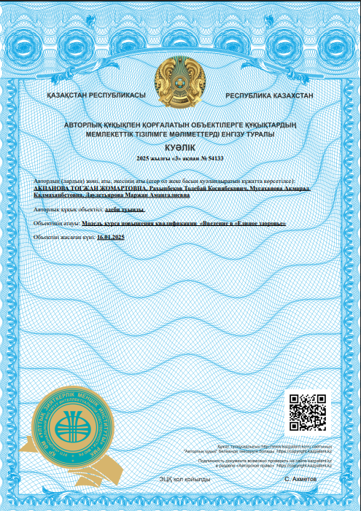

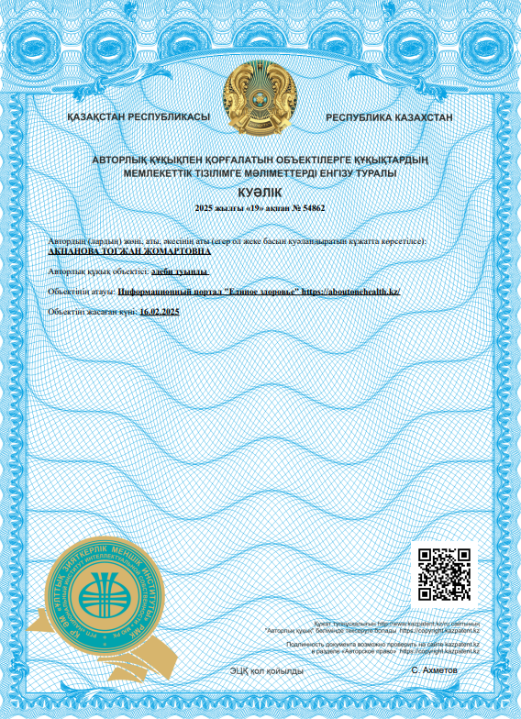

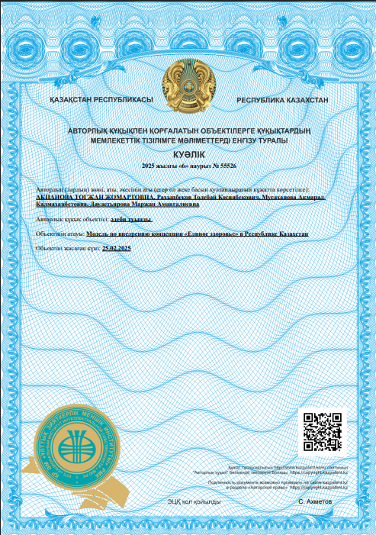

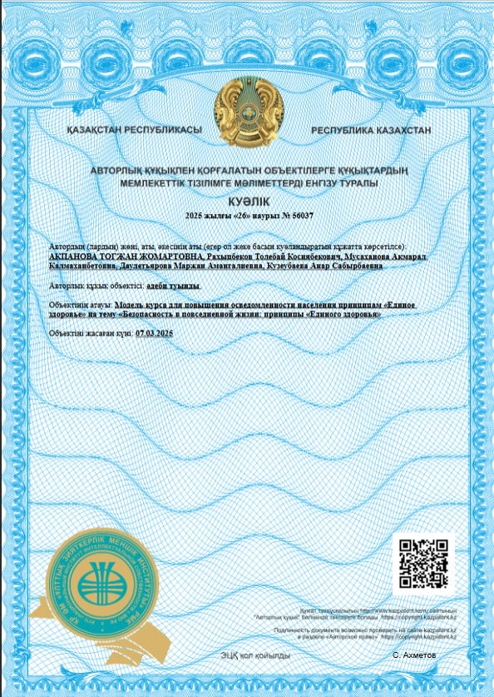

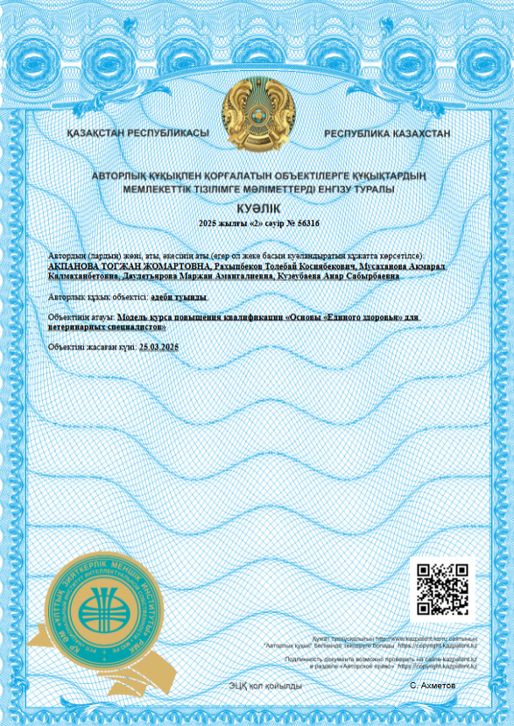
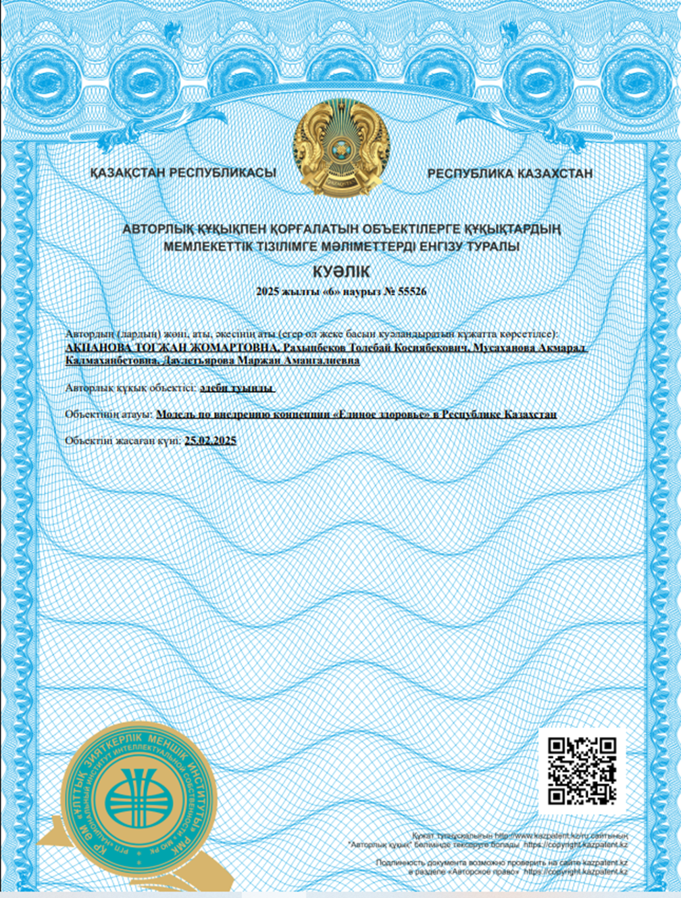

ПРИЛОЖЕНИЕ Б

Предложения и рекомендации к квалификационным требованиям специалистов здравоохранения

Таблица Б.1.Профессиональные стандарты

7.1. Врач общей практики
1 | 2 | 3
Трудовая функция 1:  Амбулаторный прием, ведение и динамическое наблюдение пациентов детского и взрослого возраста, профилактика и раннее выявление заболеваний, экспертиза временной и стойкой нетрудоспособности | Навык 1:  Профилактическая работа в соответствии с клиническими протоколами и стандартами оказания медицинской помощи. | Умения:  11. Профилактика и контроль заболеваний, передающихся от животных к человеку.  Знания:  10. Концепция «Единое здоровье»
 | Навык 2:  Диагностика, амбулаторное лечение и ведение распространенных заболеваний взрослых и детей, динамическое наблюдение пациентов, экспертиза временной и стойкой нетрудоспособности в соответствии с клиническими протоколами и стандартами оказания медицинской помощи | Умения:  21. Умение координировать деятельность с другими секторами (ветеринарными службами, экологами).  Знания:  12. Эпидемиология зоонозных инфекций, правила оказания первой помощи  13. СОП при выявлении инфекционного очага, механизм междисциплинарного взаимодействия с другими органами.
Трудовая функция 3:  Оказание медицинской помощи в экстренной и неотложной форме | Навык 1:  Оказание медицинской помощи в экстренной и неотложной форме в соответствии с клиническими протоколами и стандартами оказания медицинской помощи | Умения:  5. Выполнять мероприятия при срочном извещении соответствующих органов относительно очага зоонозных инфекций
Продолжение таблицы Б.1.
1 | 2 | 3
Знания:
5. Принцип действий при обнаружении очага зоонозных инфекций.
7.2. Врач общей практики
Трудовая функция 1:  Диагностика и тактика ведения пациентов, в том числе с орфанными заболеваниями на уровне ПМСП | Навык 1:  Диагностика заболеваний, в т.ч. орфанных у взрослых и детей на уровне ПМСП и тактика их ведения в соответствии с клиническими протоколами и стандартами оказания медицинской помощи. | 17. Разрабатывать план обследования зоонозных заболеваний у взрослых и детей.
Знания:
Эпидемиология зоонозных инфекций, правила оказания первой помощи
Трудовая функция 2:  Организация профилактических и реабилитационных мероприятий, скрининговых программ, динамического наблюдения у взрослых и детей на уровне ПМСП. | Навык 1:  Организация профилактики заболеваний и скрининговых программ взрослых и детей на уровне ПМСП | 16. Профилактика и контроль заболеваний, передающихся от животных к человеку.  17. Оказывать экстренную помощь на догоспитальном этапе при выявлении зоонозного звболевания
Знания:
Эпидемиология зоонозных инфекций, правила оказания первой помощи
Общественное здравоохранение
Трудовая функция №1: Организация и проведение мероприятий по сохранению и укреплению здоровья населения (общества). | Выявление основных факторов, влияющих на состояние здоровья населения, определение приоритетных направлений по профилактике заболеваний | Умения:  8. Умение координировать деятельность с другими секторами (ветеринарными службами, экологами).  9. Обмен данными и результатами наблюдений для
Продолжение таблицы Б.1.
 |  | оценки рисков и определения вмешательств.
Знания:
10. Факторная обусловленность роста зоонозных заболеваний.
11. Принцип работы концепции «Единое здоровье»
Трудовая функция №2: Разработка и проведение оздоровительных мероприятий, проведение пропаганды здорового образа жизни, рационального питания | Задача №1: Организация проведения профилактических мероприятий среди населения | 6. Умение использовать механизм межсекторального сотрудничества при выявлении зоонозного заболевания
Знания:
4. Знание концепции «Единое здоровье»
5. Знание международных стратегий и рекомендаций ВОЗ, ООН и национальных органов здравоохранения.
Врач (или специалист) санитарно-эпидемиологической службы
Трудовая функция 1:  Участие в проведении санитарно-эпидемиологического надзора за инфекционной (паразитарной) и неинфекционной заболеваемостью среди населения и проведение  мероприятий по обеспечению санитарно-  эпидемиологического благополучия населения. | Задача 1:  Участие в проведении санитарно-эпидемиологического надзора за инфекционной (паразитарной) и неинфекционной заболеваемостью среди населения. | Умения:  5. Проведение информационных кампаний среди населения по вопросам зоонозных заболеваний, климатических и экологических угроз.
Знания:
5. Знание концепции «Единое здоровье», механизмов возникновения зоонозных инфекций

ПРИЛОЖЕНИЕ В

Акты внедрения результатов научно-исследовательской работы

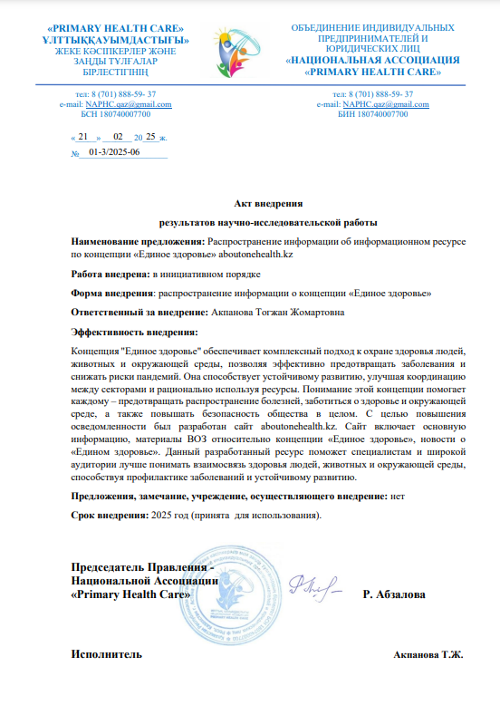

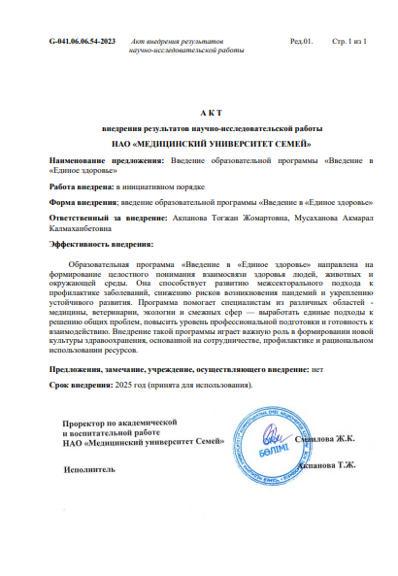
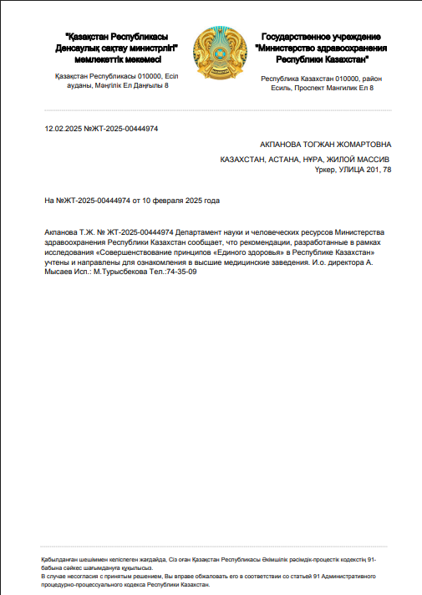

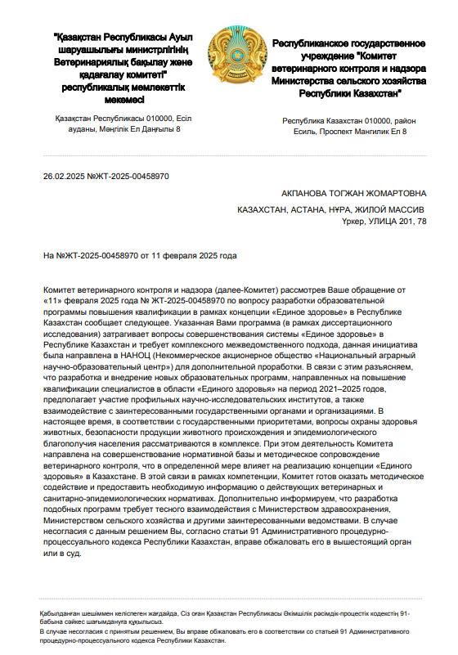

ПРИЛОЖЕНИЕ Г

Таблица Г.1 – Анкета по осведомленности концепции «Единое здоровье» среди специалистов межсекторального сотрудничества

Сведения о респондентах
1
- Укажите Вашу специальность? | a) эпидемиолог  б) специалист общественного здравоохранения  в) ветеринар  г) медицинский работник
1.2. Укажите направление Вашей деятельности? | a) менеджмент (управленческий функционал);  б) оказание помощи/услуг
1.3. Ваш стаж в отрасли? (укажите в «лет»)
1.4. Стаж работы по вашей основной специальности? (укажите в «лет»)
1.5. Стаж работы в вашей организации (укажите в «лет»)
2. Основная часть
Знаете ли Вы о принципах «Единое здоровье»?  В случае ответов a), b) и c) необходимо перейти к разделу 2.1 и 2.2 | а) да, использую в своей профессиональной деятельности;  б) да, только в теоретическом аспекте;  в) частично, имею представление о принципах и подходе «Единое здоровье», но в профессиональной деятельности не применяю  г) нет, не знакома с принципами «Единое здоровье»
2.1. Уровень осведомленности респондентов о подходе «Единое здоровье» (принципы, инструменты, институциональная основа)
Что по Вашему мнению включает понятие «Единое здоровье»? | - единство инфекционных заболеваний и эпидемиологов  - единство человек-животное-окружаюшая среда  - единство зоонозных инфекций и окружающей среды
По каким принципам работает подход «Единое здоровье»? | - принцип целостности  - принцип согласованности  - принцип единства
Какими документами регламентирована деятельность «Единое здоровье» на национальном и международном уровнях? | а) трехстороннее соглашение  б) нормативно-правовые документы Министер ства здравоохранения  в) Кодекс Республики Казахстан «О здоровье и системе здравоохранения»
По Вашему мнению, какая роль системы здравоохранения РК и ее полномочия в формировании подхода «Единое здоровье»? | a) своевременное реагирование на очаги зара жения и лечебно-профилактические мероприя тия  б) санитарно-просветительная работа между лечебными учреждениями  в) налаживание межсекторального сотрудни чества между врачи-ветеринары-эксперты общественного здоровья
Продолжение таблицы Г.1

1 | 2
По Вашему мнению, какая роль службы сельского хозяйства РК и ее полномочия в формировании подхода «Единое здоровье»? | а) профилактические мероприятия между учреждениями сельского хозяйства  б) реагирование и профилактика заболеваний, связанных с сельскими хозяйствами
По Вашему мнению, какая роль службы охраны окружающей среды РК и ее полномочия в формировании подхода «Единое здоровье»? | а) оценка состояния окружающей среды  б) структурированность системы охраны окружающей среды
Какой исполнительный орган ответственен за внедрение принципов «Единое здоровье»? | а) Министерство здравоохранения, сельского хозяйства и экологии  б) местные исполнительный орган
Назовите основные три проблемы связанные со здоровьем человека, животных и окружающей среды в стране за последние 5 лет? | а) птичий грипп, свиной грипп, СOVID-19  б) другое
Откуда Вы впервые узнали о принципах «Единое здоровье»? | a) университетская база (базовая)  б) в процессе работы  в) дополнительное образование
Считаете ли Вы необходимым изучение концепции «Единое здоровье»? | а) Да  б) Нет
На каком этапе необходимо изучение концепции «Единое здоровье»? | а) университетская база (базовая)  б) в процессе работы  в) дополнительное образование
2.2. Использование принципов «Единое здоровье» в профессиональной деятельности
Приходилось ли Вам ранее использовать в работе принцип «Единое здоровье»? | а) да  б) нет  в) частично
Какие принципы «Единое здоровье» важны в Вашей работе? | а) межсекторальное сотрудничество  б) отработанные механизмы действия при зоонозных инфекциях  в) другое
Какие инструменты необходимы для внедрения подхода «Единое здоровье» в стране? | а) обучение, повышения квалификации  б) внедрение принципов «Единое здоровье»
Участвуете ли Вы в настоящее время в инициативах, связанных с междисциплинарным подходом? | а) да  б) нет  в) частично

ПРИЛОЖЕНИЕ Д

Перечень нормативно-правовых актов Республики Казахстан за период 2020–2025 годов, затрагивающих ключевые сферы, имеющие непосредственное отношение к реализации концепции «Единого здоровья»

В частности, рассмотрены документы, регламентирующие вопросы охраны здоровья человека, ветеринарии и защиты окружающей среды
- в области «здоровье человека»:
1. Кодекс Республики Казахстан от 7 июля 2020 года № 360-VI «О здоровье народа и системе здравоохранения»;
2. Кодекс Республики Казахстан от 2 января 2021 года № 400-VI «Экологический кодекс Республики Казахстан»;
3. Кодекс Республики Казахстан от 9 апреля 2025 года № 178-VIII «Водный кодекс Республики Казахстан»;
4. Закон Республики Казахстан от 21 мая 2022 года № 122-VII «О биологической безопасности Республики Казахстан»;
5. Закон Республики Казахстан от 10 июня 2024 года № 89-VIII «О производстве и обороте органической продукции»;
6. Закон Республики Казахстан от 10 июня 2024 года № 89-VIII «О производстве и обороте органической продукции»;
7. Закон Республики Казахстан от 12 июня 2025 года № 193-VIII «Об аквакультуре»;
8. Приказ Министра здравоохранения Республики Казахстан от 26 июня 2023 года № 120 «Об утверждении перечня сильнодействующих веществ, оказывающих вредное воздействие на жизнь и здоровье человека»;
9. Приказ и.о. Министра здравоохранения Республики Казахстан от 11 января 2022 года № ҚР ДСМ-2 «Об утверждении Санитарных правил «Санитарно-эпидемиологические требования к санитарно-защитным зонам объектов, являющихся объектами воздействия на среду обитания и здоровье человека»;
10. Приказ Министра здравоохранения Республики Казахстан от 4 декабря 2020 года № ҚР ДСМ-234/2020 «Об утверждении правил проведения санитарно-эпидемиологического аудита»;
11. Приказ Министра здравоохранения Республики Казахстан от 15 декабря 2020 года № ҚР ДСМ-276/2020 «Об утверждении Правил ведения реестра потенциально опасных химических, биологических веществ, запрещенных к применению в Республике Казахстан»;
12. Приказ Министра здравоохранения Республики Казахстан от 4 августа 2021 года № ҚР ДСМ-73 «Об утверждении Санитарных правил «Санитарно-эпидемиологические требования к объектам оптовой и розничной торговли пищевой продукцией»;
13. Приказ Министра здравоохранения Республики Казахстан от 29 августа 2024 года № 69 «Об утверждении Правил проведения расследований в сфере санитарно-эпидемиологического благополучия населения»;
14. Приказ и.о. Министра здравоохранения Республики Казахстан от 25 декабря 2020 года № ҚР ДСМ-331/2020 «Об утверждении Санитарных правил «Санитарно-эпидемиологические требования к сбору, использованию, применению, обезвреживанию, транспортировке, хранению и захоронению отходов производства и потребления»;
15. Приказ и.о. Министра здравоохранения Республики Казахстан от 6 августа 2021 года № ҚР ДСМ-80 «Об утверждении минимальных требований к медицинским информационным системам в области здравоохранения»;
16. Приказ Министра здравоохранения Республики Казахстан от 21 апреля 2021 года № ҚР ДСМ-32 «Об утверждении Гигиенических нормативов к безопасности среды обитания»;
17. Приказ Министра здравоохранения Республики Казахстан от 23 декабря 2020 года № ҚР ДСМ-317/2020 «Об утверждении критериев определения рисков завоза инфекционных заболеваний из-за рубежа на территорию Республики Казахстан и (или) возникновения случаев инфекционных заболеваний»;
18. Приказ и.о. Министра здравоохранения Республики Казахстан от 6 августа 2021 года № ҚР ДСМ-79 «Об утверждении Санитарных правил «Санитарно-эпидемиологические требования к условиям работы с источниками физических факторов, оказывающих воздействие на человека»;
19. Приказ Министра здравоохранения Республики Казахстан от 31 июля 2023 года № 139 «Об утверждении порядка, видов и объема медицинской помощи населению при чрезвычайных ситуациях, введении режима чрезвычайного положения»;
20. Приказ Министра здравоохранения Республики Казахстан от 23 сентября 2020 года № ҚР ДСМ-109/2020 «Об утверждении перечня хронических заболеваний, подлежащих динамическому наблюдению»;
21. Приказ Министра здравоохранения Республики Казахстан от 16 июня 2022 года № ҚР ДСМ-52 «Об утверждении Санитарных правил «Санитарно-эпидемиологические требования к административным и жилым зданиям»;
22. Приказ Министра здравоохранения Республики Казахстан от 28 апреля 2021 года № ҚР ДСМ -36 «Об утверждении Санитарных правил «Санитарно-эпидемиологические требования к объектам по производству пищевой продукции»;
23. Приказ Министра здравоохранения Республики Казахстан от 20 декабря 2020 года № ҚР ДСМ-289/2020 «Об утверждении правил допуска в дошкольные организации детей, не получивших плановые профилактические прививки, и порогового уровня коллективного иммунитета»;
24. Приказ Министра здравоохранения Республики Казахстан от 15 октября 2021 года № ҚР ДСМ-105 «Об утверждении Санитарных правил «Санитарно-эпидемиологические требования к лабораториям, использующим потенциально опасные химические вещества»;
25. Приказ Министра здравоохранения Республики Казахстан от 4 ноября 2020 года № ҚР ДСМ-182/2020 «Об утверждении формы предоставления информации о проведенном санитарно-эпидемиологическом аудите»;
26. Приказ Министра здравоохранения Республики Казахстан от 23 ноября 2021 года № ҚР ДСМ-123 «Об утверждении Санитарных правил «Санитарно-эпидемиологические требования к объектам производства алкогольной продукции, безалкогольной продукции и питьевой воды, расфасованной в емкости, условиям производства и хранения алкогольной продукции, безалкогольной продукции и питьевой воды, расфасованной в емкости»;
27. Приказ Министра здравоохранения Республики Казахстан от 23 февраля 2023 года № 29 «О некоторых вопросах аккредитации в сфере санитарно-эпидемиологического благополучия населения»;
28. Приказ Министра здравоохранения Республики Казахстан от 30 декабря 2020 года № ҚР ДСМ-334/2020 «Об утверждении правил проведения санитарно-эпидемиологической экспертизы»;
29. Приказ Министра здравоохранения Республики Казахстан от 5 октября 2022 года № ҚР ДСМ-111 «Об утверждении Санитарных правил «Санитарно-эпидемиологические требования к организации и проведению санитарно - противоэпидемических, санитарно - профилактических мероприятий по предупреждению острых кишечных инфекций»;
30. Приказ Министра здравоохранения Республики Казахстан от 7 апреля 2023 года № 62 «Об утверждении Санитарных правил «Санитарно-эпидемиологические требования к осуществлению производственного контроля»;
31. Приказ и.о. Министра здравоохранения Республики Казахстан от 30 октября 2020 года № ҚР ДСМ-171/2020 «Об утверждении перечня инфекционных заболеваний, при которых разрешается трансплантация органов (части органа) и (или) тканей (части ткани) от донора»;
32. Приказ Министра здравоохранения Республики Казахстан от 3 августа 2021 года № ҚР ДСМ-72 «Об утверждении Санитарных правил «Санитарно-эпидемиологические требования к зданиям и сооружениям производственного назначения»;
33. Приказ Министра здравоохранения Республики Казахстан от 21 декабря 2020 года № ҚР ДСМ-293/2020 «Об утверждении правил осуществления ограничительных мероприятий, в том числе карантина, и перечень инфекционных заболеваний при угрозе возникновения и распространения которых вводятся ограничительные мероприятия, в том числе карантин»;
34. Приказ и.о. Министра здравоохранения Республики Казахстан от 28 марта 2022 года № ҚР ДСМ-29 «Об утверждении Санитарных правил «Санитарно-эпидемиологические требования к организации и проведению санитарно - противоэпидемических, санитарно - профилактических мероприятий по предупреждению инфекционных заболеваний (туберкулез)»;
35. Приказ Министра здравоохранения Республики Казахстан от 19 августа 2021 года № ҚР ДСМ-81 «Об утверждении Санитарных правил «Санитарно-эпидемиологические требования к кладбищам и объектам похоронного назначения»;
36. Приказ и.о. Министра здравоохранения Республики Казахстан от 27 мая 2021 года № ҚР ДСМ-47 «Об утверждении Санитарных правил «Санитарно-эпидемиологические требования к организации и проведению санитарно-противоэпидемических, санитарно-профилактических мероприятий при острых респираторных вирусных инфекциях, гриппе и их осложнениях (пневмонии), менингококковой инфекции, коронавирусной инфекции COVID-19, ветряной оспе и скарлатине»;
37. Приказ и.о. Министра здравоохранения Республики Казахстан от 21 сентября 2023 года № 150 «Об утверждении Санитарных правил «Санитарно-эпидемиологические требования к организации и проведению профилактических прививок населению»;
38. Приказ и.о. Министра здравоохранения Республики Казахстан от 10 августа 2022 года № ҚР ДСМ-78 «Об утверждении Санитарных правил «Санитарно-эпидемиологические требования к детским оздоровительным и санаторным объектам»;
39. Приказ Министра здравоохранения Республики Казахстан от 16 июня 2021 года № ҚР ДСМ-49 «Об утверждении Санитарных правил «Санитарно-эпидемиологические требования к условиям труда и бытового обслуживания при строительстве, реконструкции, ремонте и вводе, эксплуатации объектов строительства»;
40. Приказ Министра здравоохранения Республики Казахстан от 5 августа 2021 года № ҚР ДСМ-76 «Об утверждении Санитарных правил «Санитарно-эпидемиологические требования к объектам образования»;
41. Приказ Министра здравоохранения Республики Казахстан от 17 февраля 2022 года № ҚР ДСМ-16 «Об утверждении Санитарных правил «Санитарно-эпидемиологические требования к объектам общественного питания»;
42. Приказ Министра здравоохранения Республики Казахстан от 20 августа 2021 года № ҚР ДСМ-84 «Об утверждении форм учетной и отчетной документации в сфере санитарно-эпидемиологического благополучия населения»;
43. Приказ Министра здравоохранения Республики Казахстан от 2 февраля 2021 года № ҚР ДСМ-13 «Об утверждении Санитарных правил «Санитарно-эпидемиологические требования к организации и проведению санитарно-противоэпидемических и санитарно-профилактических мероприятий в отношении больных инфекционными заболеваниями, против которых проводятся профилактические прививки»;
44. Приказ Министра здравоохранения Республики Казахстан от 17 марта 2023 года № 40 «Об утверждении стандарта организации оказания медицинской помощи при инфекционных заболеваниях в Республике Казахстан»;
45. Приказ Министра здравоохранения Республики Казахстан от 12 ноября 2021 года № ҚР ДСМ-114 «Об утверждении Санитарных правил «Санитарно-эпидемиологические требования к организации и проведению санитарно-противоэпидемических, санитарно-профилактических мероприятий по предупреждению особо опасных инфекционных заболеваний»;
46. Приказ Министра здравоохранения Республики Казахстан от 29 июля 2022 года № ҚР ДСМ-68 «Об утверждении Санитарных правил «Санитарно-эпидемиологические требования к организации и проведению дезинфекции, дезинсекции и дератизации»;
47. Приказ Министра здравоохранения Республики Казахстан от 23 сентября 2021 года № ҚР ДСМ–98 «Об утверждении Санитарных правил «Санитарно-эпидемиологические требования к объектам по обслуживанию транспортных средств и пассажиров»;
48. Приказ Министра здравоохранения Республики Казахстан от 1 сентября 2021 года № ҚР ДСМ-95 «Об утверждении Санитарных правил «Санитарно-эпидемиологические требования к дезинфекции систем вентиляции и кондиционирования воздуха»;
49. Приказ Министра здравоохранения Республики Казахстан от 17 ноября 2021 года № ҚР ДСМ-116 «Об утверждении Санитарных правил «Санитарно-эпидемиологические требования к организации и проведению санитарно-противоэпидемических мероприятий по предупреждению инфекционных заболеваний (чума, холера)»;
50. Приказ Министра здравоохранения Республики Казахстан от 26 мая 2021 года № ҚР ДСМ-44 «Об утверждении Санитарных правил «Санитарно-эпидемиологические требования к организации и проведению санитарно-противоэпидемических, санитарно-профилактических мероприятий по вирусным гепатитам и ВИЧ-инфекции»;
51. Приказ Министра здравоохранения Республики Казахстан от 13 ноября 2020 года № ҚР ДСМ-193/2020 «Об утверждении правил проведения санитарно-эпидемиологического мониторинга»;
52. Приказ Министра здравоохранения Республики Казахстан от 2 ноября 2022 года № ҚР ДСМ-125 «Об утверждении правил обеспечения биологической защиты»;
53. Приказ Министра здравоохранения Республики Казахстан от 16 мая 2022 года № ҚР ДСМ-44 «Об утверждении Санитарных правил «Санитарно-эпидемиологические требования к организации и проведению санитарно-противоэпидемических и санитарно-профилактических мероприятий по предупреждению паразитарных заболеваний»;
54. Приказ Министра здравоохранения Республики Казахстан от 25 августа 2022 года № ҚР ДСМ-90 «Об утверждении Санитарных правил «Санитарно-эпидемиологические требования к радиационно-опасным объектам»;
55. Приказ Министра здравоохранения Республики Казахстан от 9 июля 2024 года № 53 «О внесении изменений в приказ Министра здравоохранения Республики Казахстан от 15 октября 2021 года № ҚР ДСМ-105 «Об утверждении Санитарных правил «Санитарно-эпидемиологические требования к лабораториям, использующим потенциально опасные химические вещества»;
56. Приказ Министра здравоохранения Республики Казахстан от 7 марта 2025 года № 18 «О внесении изменений в приказ Министра здравоохранения Республики Казахстан от 30 ноября 2020 года № ҚР ДСМ-220/2020 «Об утверждении перечня продукции и эпидемически значимых объектов, подлежащих государственному контролю и надзору в сфере санитарно-эпидемиологического благополучия населения»;
57. Постановление Главного государственного санитарного врача Республики Казахстан от 14 марта 2023 года № 1 «Об организации и проведении санитарно-противоэпидемических и санитарно-профилактических мероприятий по кори в Республике Казахстан»;
58. Постановление Главного государственного санитарного врача Республики Казахстан от 17 сентября 2024 года № 11 «Об организации и проведении вакцинации против вируса папилломы человека в Республике Казахстан»;
59. Приказ Вице-министра здравоохранения Республики Казахстан - Главного государственного санитарного врача Республики Казахстан от 8 декабря 2022 года № 1104 «Об утверждении дорожной карты «О мерах по сдерживанию устойчивости к противомикробным препаратам в Республике Казахстан на 2023-2027 годы»;
60. Постановление Главного государственного санитарного врача Республики Казахстан от 1 ноября 2023 года № 7 «О проведении санитарно-противоэпидемических и санитарно-профилактических мероприятий против кори»;
61. Приказ и.о. Министра здравоохранения Республики Казахстан от 4 апреля 2023 года № 58 «О внесении изменения в приказ Министра здравоохранения Республики Казахстан от 17 февраля 2022 года № ҚР ДСМ-16 «Об утверждении Санитарных правил «Санитарно-эпидемиологические требования к объектам общественного питания»;
62. Постановление Главного государственного санитарного врача Республики Казахстан от 14 апреля 2023 года № 3 «О проведении санитарно-противоэпидемических и санитарно-профилактических мероприятий»;
63. Приказ Председателя Комитета санитарно-эпидемиологического контроля Министерства здравоохранения Республики Казахстан от 30 декабря 2021 года № 180-НҚ «Об утверждении технической документации по информационной безопасности».
- в области «ветеринария»:
64. Закон Республики Казахстан от 21 мая 2022 года № 122-VII «О биологической безопасности Республики Казахстан»;
65. Закон Республики Казахстан от 30 декабря 2021 года № 97-VII «Об ответственном обращении с животными»;
66. Закон Республики Казахстан от 5 января 2021 года № 408-VI «О внесении изменений и дополнений в некоторые законодательные акты Республики Казахстан по вопросам ветеринарии»;
67. Закон Республики Казахстан от 21 мая 2022 года № 123-VII «О внесении изменений и дополнений в некоторые законодательные акты Республики Казахстан по вопросам биологической безопасности»;
68. Приказ и.о. Министра сельского хозяйства Республики Казахстан от 28 июня 2024 года № 231 «Об утверждении Правил проведения расследования в области ветеринарии»;
69. Приказ Министра сельского хозяйства Республики Казахстан от 3 июля 2021 года № 201 «Об утверждении Перечня видов деятельности, технологически связанных с услугами по диагностике особо опасных болезней животных и диагностике энзоотических болезней животных»;
70. Приказ Министра сельского хозяйства Республики Казахстан от 3 февраля 2020 года № 35 «Об утверждении Правил ведения реестра скотомогильников (биотермических ям)»;
71. Приказ Министра сельского хозяйства Республики Казахстан от 28 января 2020 года № 19 «Об утверждении формы протокола об административных правонарушениях в области ветеринарии, а также Правил его составления и вынесения»;
72. Приказ Министра здравоохранения Республики Казахстан от 12 ноября 2021 года № ҚР ДСМ-114 «Об утверждении Санитарных правил «Санитарно-эпидемиологические требования к организации и проведению санитарно-противоэпидемических, санитарно-профилактических мероприятий по предупреждению особо опасных инфекционных заболеваний»;
73. Приказ Министра сельского хозяйства Республики Казахстан от 25 ноября 2022 года № 391 «Об утверждении Правил формирования, ведения и содержания рабочих коллекций патогенных и промышленных микроорганизмов, используемых в области ветеринарии»;
74. Приказ Министра сельского хозяйства Республики Казахстан от 1 февраля 2023 года № 45 «Об утверждении Правил вынужденного забоя племенных животных и крупного рогатого скота живого»;
75. Приказ Министра сельского хозяйства Республики Казахстан от 29 апреля 2020 года № 145 «Об утверждении Типовых правил выпаса сельскохозяйственных животных»;
76. Приказ Министра сельского хозяйства Республики Казахстан от 2 октября 2020 года № 302 «Об утверждении Правил выдачи лицензии для занятия деятельностью в сфере ветеринарии»;
77. Приказ Министра здравоохранения Республики Казахстан от 28 октября 2022 года № ҚР ДСМ-121 «Об утверждении квалификационных требований, предъявляемых к осуществлению обращения с патогенными биологическими агентами»;
78. Приказ и.о. Министра сельского хозяйства Республики Казахстан от 2 декабря 2024 года № 388 «О внесении изменений в приказ Министра сельского хозяйства Республики Казахстан от 3 февраля 2020 года № 35 «Об утверждении Правил ведения реестра скотомогильников (биотермических ям)»;
79. Приказ Министра сельского хозяйства Республики Казахстан от 23 апреля 2021 года № 137 «Об утверждении списка проведения профилактического контроля и надзора с посещением субъектов (объектов) контроля территориальными подразделениями Комитета ветеринарного контроля и надзора Министерства сельского хозяйства Республики Казахстан в области ветеринарии на второе полугодие 2021 года»;
80. Приказ Министра сельского хозяйства Республики Казахстан от 6 февраля 2025 года № 36 «О внесении изменения в приказ Министра сельского хозяйства Республики Казахстан от 30 декабря 2014 года № 7-1/700 «Об утверждении Правил карантинирования животных»;
81. Приказ Министра сельского хозяйства Республики Казахстан от 19 октября 2023 года № 362 «О внесении изменений в приказ Министра сельского хозяйства Республики Казахстан от 2 июня 2010 года № 367 «Об утверждении Правил формирования и ведения базы данных по идентификации сельскохозяйственных животных и выдачи выписки из нее»;
82. Приказ Руководителя аппарата Министерства сельского хозяйства Республики Казахстан от 17 июня 2021 года № 189 «Об утверждении карты управленческой отчетности Министерства сельского хозяйства Республики Казахстан»;
83. Приказ Министра сельского хозяйства Республики Казахстан от 6 мая 2020 года № 164 «Об утверждении списка проведения профилактического контроля и надзора с посещением субъектов (объектов) контроля территориальными подразделениями Комитета ветеринарного контроля и надзора Министерства сельского хозяйства Республики Казахстан в области ветеринарии на второе полугодие 2020 года»;
84. Приказ Министра сельского хозяйства Республики Казахстан от 16 июня 2023 года № 233 «О внесении изменений в приказ Министра сельского хозяйства Республики Казахстан от 9 февраля 2015 года № 7-1/86 «Об утверждении Правил установления или снятия ограничительных мероприятий и карантина»;
85. Приказ Министра сельского хозяйства Республики Казахстан от 19 апреля 2021 года № 130 «О внесении изменений в приказ Министра сельского хозяйства Республики Казахстан от 9 декабря 2014 года № 16-04/647 «Об утверждении Правил выдачи разрешения на экспорт, импорт и транзит перемещаемых (перевозимых) объектов с учетом оценки эпизоотической ситуации на соответствующей территории»;
86. Приказ Министра сельского хозяйства Республики Казахстан от 30 декабря 2020 года № 412 «О внесении изменений и дополнений в приказ Министра сельского хозяйства Республики Казахстан от 30 января 2015 года № 7-1/68 «Об утверждении Правил идентификации сельскохозяйственных животных»;
87. Приказ Министра сельского хозяйства Республики Казахстан от 7 апреля 2021 года № 114 «О внесении изменений в приказ Министра сельского хозяйства Республики Казахстан от 23 января 2015 года № 7-1/31 «Об утверждении Правил проведения государственной регистрации ветеринарных препаратов, кормовых добавок»;
88. Приказ Министра сельского хозяйства Республики Казахстан от 4 октября 2022 года № 315 «О внесении изменений в приказ Заместителя Премьер-Министра Республики Казахстан – Министра сельского хозяйства Республики Казахстан от 2 марта 2004 года № 104 «Об утверждении Правил охраны здоровья граждан, осуществляющих содержание, разведение, использование, производство, заготовку (убой), хранение, переработку, транспортировку (перемещение) и реализацию перемещаемых (перевозимых) объектов, от болезней, общих для животных и человека»;
89. Приказ Заместителя Премьер-Министра - Министра торговли и интеграции Республики Казахстан от 27 июля 2023 года № 296-НҚ «О внесении изменений и дополнений в приказ исполняющего обязанности Министра национальной экономики Республики Казахстан от 27 марта 2015 года № 264 «Об утверждении Правил внутренней торговли»;
90. Приказ Министра сельского хозяйства Республики Казахстан от 4 августа 2020 года № 244 «О внесении изменения в приказ Министра сельского хозяйства Республики Казахстан от 23 января 2015 года № 7-1/37 «Об утверждении Правил присвоения учетных номеров объектам производства, осуществляющим выращивание животных, заготовку (убой), хранение, переработку и реализацию животных, продукции и сырья животного происхождения, а также организациям по производству, хранению и реализации ветеринарных препаратов, кормов и кормовых добавок».
- в области «защита окружающей среды»:
91. Кодекс Республики Казахстан от 2 января 2021 года № 400-VI «Экологический кодекс Республики Казахстан»;
92. Кодекс Республики Казахстан от 9 апреля 2025 года № 178-VIII «Водный кодекс Республики Казахстан»;
93. Постановление Правительства Республики Казахстан от 31 октября 2024 года № 910 «Об утверждении Концепции развития экологической культуры «Таза Қазақстан» на 2024 - 2029 годы»;
94. Постановление Правительства Республики Казахстан от 5 февраля 2024 года № 66 «Об утверждении Концепции развития системы управления водными ресурсами Республики Казахстан на 2024 - 2030 годы»;
95. Постановление Правительства Республики Казахстан от 30 ноября 2022 года № 962 «Об утверждении пилотного национального проекта «Модернизация сельского здравоохранения»;
96. Приказ и.о. Министра здравоохранения Республики Казахстан от 25 декабря 2020 года № ҚР ДСМ-331/2020 «Об утверждении Санитарных правил «Санитарно-эпидемиологические требования к сбору, использованию, применению, обезвреживанию, транспортировке, хранению и захоронению отходов производства и потребления»;
97. Постановление Правительства Республики Казахстан от 18 июня 2024 года № 479 «О внесении изменений в постановление Правительства Республики Казахстан от 16 августа 2017 года № 486 «Об утверждении планов действий по ликвидации чрезвычайных ситуаций глобального и регионального масштабов»;
98. Постановление Правительства Республики Казахстан от 14 июля 2023 года № 565 «О внесении изменений и дополнений в постановление Правительства Республики Казахстан от 16 августа 2017 года № 486 «Об утверждении планов действий по ликвидации чрезвычайных ситуаций глобального и регионального масштабов»;
99. Приказ Министра здравоохранения Республики Казахстан от 2 ноября 2022 года № ҚР ДСМ-125 «Об утверждении правил обеспечения биологической защиты»;
100. Приказ Министра здравоохранения Республики Казахстан от 15 декабря 2020 года № ҚР ДСМ-275/2020 «Об утверждении Санитарных правил «Санитарно-эпидемиологические требования к обеспечению радиационной безопасности»;
101. Приказ и.о. Министра экологии, геологии и природных ресурсов Республики Казахстан от 9 августа 2021 года № 319 «Об утверждении Правил выдачи экологических разрешений, представления декларации о воздействии на окружающую среду, а также форм бланков экологического разрешения на воздействие и порядка их заполнения»;
102. Приказ Министра здравоохранения Республики Казахстан от 4 августа 2021 года № ҚР ДСМ-73 «Об утверждении Санитарных правил «Санитарно-эпидемиологические требования к объектам оптовой и розничной торговли пищевой продукцией»;
103. Приказ Министра здравоохранения Республики Казахстан от 25 августа 2022 года № ҚР ДСМ-90 «Об утверждении Санитарных правил «Санитарно-эпидемиологические требования к радиационно-опасным объектам»;
104. Постановление Главного государственного санитарного врача Республики Казахстан от 14 апреля 2023 года № 3 «О проведении санитарно-противоэпидемических и санитарно-профилактических мероприятий».

ПРИЛОЖЕНИЕ Е

Модель трансформации принципов «Единое здоровье» в Республике Казахстан

Введение
Глобальные последствия пандемии COVID-19 подчеркивают сегодня важность концепции «Единое здоровье» для системы здравоохранения, предусматривающей применение скоординированного, совместного, междисциплинарного и межсекторального подхода для устранения потенциальных или существующих рисков, возникающих на стыке «окружающая среда-животное-человек-экосистемы». Понятие «Единое здоровье» можно определить как «обобщенный и гибкий термин, который отражает стремление решать проблемы и взаимосвязи, существующие между здоровьем человека, животных и окружающей среды» .
Развитие «Единого здоровья» в Республике Казахстан требует изменение нормативно-правовой базы, функциональное разделение основных функций между секторами (охрана здоровья человека, животных и окружающей среды).
В развитии этих вопросов возрастает роль государственного регулирования как неотъемлемой части внедрения концепции «Единого здоровья». Однако действующая в стране система государственного контроля является «не готовой» к внедрению концепции «Единого здоровья» и нацелена лишь на выявление случаев зоонозных инфекций и отсутствия межсекторального сотрудничества между секторами..
В целом, внедрение концепции «Единого здоровья» для Казахстана видится как целостная система, объединяющая сектора, задействованные в межсекторальном сотрудничестве, направления связанные с представлением действенных рекомендаций на основе выявленных недостатков и предложений по управлению рисками.
Настоящая Концепция определяет видение и основные подходы к поэтапному изменению нормативно-правовой базы и с дальнейшим расширением его функциональных направлений между секторами.
Казахстан в плане очагового зарождения и транзита, огромные территории, обилие дикой природы с массой животных создают многочисленные зоонозные риски.
В Казахстане природные очаги эндемичных (характерных для определенной местности или территории) особо опасных инфекций, таких как чума, туляремия, сибирская язва, бруцеллез, Конго-Крымская геморрагическая лихорадка, геморрагическая лихорадка с почечным синдромом, занимают значительные площади. Из общей территории республики Казахстан на природные очаги чумы приходится около 40 %, что составляет более 1 млн квадратных километров (в основном, регионы западного и южного Казахстана).
2. Обзор международного опыта
Обзор международного опыта внедрения концепции «Единое здоровье» показывает, что успешная реализация возможна при активном межсекторальном сотрудничестве, цифровизации мониторинга заболеваний, строгом контроле за антибиотиками и интеграции концепции в образовательные программы.
К примеру, в США разработаны федеральные программы, такие как Национальный центр по концепции One Health при CDC, а также система эпиднадзора ArboNET, которая отслеживает зоонозные инфекции. Благодаря этим мерам удалось значительно снизить заболеваемость бешенством и усилить контроль за антимикробной резистентностью.
В Европейском Союзе действует комплексное регулирование в рамках Стратегии ЕС по антимикробной резистентности. Запрещено использование антибиотиков в сельском хозяйстве для стимуляции роста животных, а мониторинг инфекций ведется совместно Европейским центром профилактики и контроля заболеваний (ECDC), Европейским агентством по безопасности продуктов питания (EFSA) и Европейским агентством по лекарственным средствам (EMA). Эти меры помогли снизить уровень устойчивости бактерий к антибиотикам и уменьшить распространение зоонозных инфекций.
Канада внедрила систему межведомственного сотрудничества через Канадскую сеть One Health, что позволило улучшить раннее выявление инфекционных заболеваний. Национальная программа мониторинга болезней пищевого происхождения (CIPARS) обеспечивает контроль за безопасностью продовольствия. Также концепция «Единое здоровье» включена в образовательные программы медицинских и ветеринарных вузов.
В Китае усилен контроль за рынками животных после пандемии COVID-19. В стране развернута национальная система эпидемиологического надзора, которая использует цифровые технологии для анализа вспышек заболеваний в реальном времени. Эти меры позволили повысить биологическую безопасность и оперативность реагирования на новые угрозы.
Африканские страны адаптировали концепцию «Единого здоровья» к условиям ограниченных ресурсов. В Восточной Африке созданы междисциплинарные группы специалистов, занимающихся мониторингом зоонозов и разработкой доступных тест-систем. Благодаря этим мерам удалось снизить уровень заболеваний бруцеллёзом и сибирской язвой среди населения.
Опыт различных стран подтверждает, что эффективная реализация концепции «Единого здоровья» требует комплексного подхода, включающего координацию между государственными ведомствами, научные исследования, цифровизацию мониторинга заболеваний и образовательные инициативы. Казахстан может использовать эти лучшие практики для разработки собственной стратегии в области «Единого здоровья» с учетом национальных особенностей и эпидемиологических рисков.
Как показал международный опыт, концепция «Единое здоровье» налаживает межсекторальное сотрудничество и распределяет функциональные обязанности для сохранения единства здоровья человека-животного и окружающей среды.
Внедрение концепции «Единое здоровье» предоставляет значительные преимущества для системы здравоохранения, сельского хозяйства, экологии и экономики страны.
Во-первых, эта концепция позволяет значительно улучшить систему эпидемиологического надзора и профилактики заболеваний. Межведомственное сотрудничество между медицинскими, ветеринарными и экологическими службами обеспечивает раннее выявление вспышек инфекционных заболеваний, что снижает риски их распространения среди людей и животных. Это особенно важно для борьбы с зоонозными инфекциями, такими как бешенство, бруцеллёз, сибирская язва и грипп птиц.
Во-вторых, концепция «Единое здоровье» играет ключевую роль в борьбе с антимикробной резистентностью (АМР). Регулирование использования антибиотиков в сельском хозяйстве и медицине помогает снизить уровень устойчивости бактерий, что способствует сохранению эффективности антимикробных препаратов для лечения людей и животных.
Кроме того, интеграция медицинских и ветеринарных баз данных улучшает мониторинг инфекционных заболеваний и делает возможным оперативное реагирование на новые угрозы. Использование цифровых технологий и автоматизированных систем сбора данных способствует быстрому обмену информацией между специалистами различных ведомств, что повышает эффективность принимаемых решений.
Экономические выгоды также являются важным аспектом. Предотвращение вспышек инфекционных заболеваний сокращает расходы на их лечение и ликвидацию последствий. В странах, внедривших концепцию «Единое здоровье», наблюдается снижение экономических потерь, связанных с эпидемиями, а также повышение устойчивости сельского хозяйства за счёт улучшенного контроля за здоровьем животных.
С точки зрения продовольственной безопасности, контроль за зоонозными инфекциями в животноводстве помогает предотвратить заражение пищевых продуктов патогенами, что способствует защите здоровья населения.
Наконец, внедрение концепции «Единое здоровье» усиливает биологическую безопасность государства, так как позволяет эффективнее противодействовать биологическим угрозам, в том числе потенциальным пандемиям.
Таким образом, концепция «Единое здоровье» представляет собой многоуровневый подход, который обеспечивает защиту здоровья людей, животных и окружающей среды, а также способствует устойчивому развитию и экономической стабильности.
4. Комплексный анализ готовности Республики Казахстан к внедрению концепции «Единое здоровье»
Оценка правовой среды
Во всех нормативно-правовых актах отмечается отсутствие понятия «Единое здоровье» или синонимов к данному понятию. Анализ показал, что существующие нормативно-правовые акты, рассматривают «Единое здоровье» только в рамках своей области, к примеру, здоровье (Министерство здравоохранение Республики Казахстан), окружающая среда – (Министерство экологии Республики Казахстан), животные (Министерство сельского хозяйства Республики Казахстан). Каждый отраслевой нормативно-правовой акт только частично отражает наличие пунктов, относящихся к принципам «Единое здоровье».
Из 28 функций, обозначенных в трехстороннем руководстве «Межотраслевой подход «Единое Здоровье» ВОЗ, отраслевые министерства реализуют в полной мере только 6 функций, при этом в рамках своего направления деятельности: Министерство здравоохранения Республики Казахстан - «здравоохранение», Министерство экологии и природных ресурсов Республики Казахстан – «окружающая среда» и Министерство сельского хозяйства Республики Казахстан – «животные». Функционалом органов не предусмотрена роль в борьбе с зоонозными инфекциями и определением перечня приоритетных зоонозов.
На основании межотраслевого подхода «Единое здоровье» трехстороннее руководство по решению проблемы зоонозов в странах необходимо четкое -распределение функционала между министерствами, ответственными за здоровье человека, животного и окружающей среды.
Необходимо разделение функций между министерствами для четкого определения функционала и введение концепции «Единое здоровья».
Идеологические, Министерство здравоохранения Республики Казахстан может реализовать 21 функцию и 11 функций включить в перечень компетенций, закрепив за ними ответственность за межотраслевое взаимодействие. На Министерство экологии и природных ресурсов Республики Казахстан могут быть возложено 6 функций, при этом в данный момент реализуется только 2 из них. Аналогичная ситуация и в отношении Министерство сельского хозяйства Республики Казахстан, где из 14 функций в данный момент реализуется только 3.
На основы вышеизложенного анализа, можно сделать несколько выводов:
- Отсутствие правовой основы по внедрению принципов «Единое здоровье» является барьером для эффективной реализации инициатив по снижению бремени зоонозных заболеваний. Таким образом, перед системой здравоохранения стоит важная задача по закреплению понятия «Единое здоровье» в Кодексе Республики Казахстан «О здоровье народа и системе здравоохранения»;
- В стране отсутствует институциональное закрепление функционала по реализации принципов «Единое здоровье». Орган, ответственный за обеспечение межсекторального взаимодействия, не определен, что является препятствующих фактором эффективного внедрения принципов «Единое здоровье» в стране. Сегодня для институционального закрепления концепции «Единое здоровье» необходимо всех заинтересованных министерств закрепить функционал по обеспечению межсекторального сотрудничество и взаимодействия в рамках концепции «Единое здоровье»;
- Несмотря на инициативы страны по решению проблем и формированию взаимосвязей, существующих между здоровьем человека, животных и окружающей средой, отмечается низкий уровень осведомленности о принципах «Единое здоровье» среди специалистов системы здравоохранения и ветеринарной службы. Современная система подготовки специалистов данных отраслей (университетский уровень и дополнительное образование) не предусматривает изучение концептуальных основ «Единое здоровье». Знания специалистами в большей степени преобретаются в процессе своей профессиональной деятельности.
5. Видение развития
Концепция «Единое здоровье» позволит быстро реагировать на зоонозные инфекции, предотвращать их распространение на ранних этапах, также междисциплинарное сотрудничество позволит правильно распределять функционал между секторами, тем самым рационализировать имеющие ресурсы.
6. Основные принципы и подходы внедрения концепции «Единое здоровье»
Для функционирования и реализации концепции «Единого здоровья» необходимо наличие следующих направлений.

Таблица 1: Ключевые направления внедрения концепции «Единого здоровья»

Направление | Описание | Ожидаемые результаты
1 | 2 | 3
Мониторинг и диагностика | Укрепление систем мониторинга здоровья людей, животных и экосистем | Оперативное выявление и предотвращение зоонозных инфекций
Обучение | Разработка и проведение образовательных программ для специалистов | Повышение квалификации медицинских, ветеринарных и экологических кадров
Межведомственное взаимодействие | Создание и развитие межведомственных механизмов взаимодействия | Эффективное управление рисками на стыке здравоохранения, экологии и сельского хозяйства
Информационные кампании | Повышение | Снижение числа
Продолжение таблицы 1
1 | 2 | 3
 | осведомленности населения о рисках и профилактике зоонозов | случаев заболеваний благодаря информированности и соблюдению профилактики
Научные исследования | Проведение исследований для разработки новых методов диагностики и лечения | Разработка инновационных решений и улучшение методов контроля за зоонозными инфекциями
Международное сотрудничество | Участие в глобальных инициативах и обмен опытом с другими странами | Усиление национального потенциала через доступ к лучшим международным практикам

7. Необходимые мероприятия для внедрения концепции «Единое здоровье»
Для внедрения концепции нами предлагается введение Межведомственного комитета с представителями с каждого министерства, в том числе иметь представителей с министерства чрезвычайных ситуаций. При возникновении чрезвычайной ситуации связанной с зоонозными заболеваниями.

Подход «Единое здоровье» направлен на безопасность человека, животных и окружающей среды за счет их взаимодействия для борьбы с зоонозными заболеваниями.
Ключом к борьбе с потенциальными угрозами пандемии, такими как зооноз, является наличие хорошо интегрированных систем эпиднадзора, способных адаптироваться к новым вызовам, важно обеспечить своевременный обмен информацией между системами, собирающими данные и информацию, относящуюся к различным секторам, чтобы предупредить органы власти о вспышках заболеваний.
Для обеспечения внедрения концепции «Единое здоровье» в Республике Казахстан и обеспечить устойчивость данного подхода необходимо заинтересованность государственных органов, ответственных за обеспечение здоровья человека, животных и безопасности окружающей среды. Сегодня необходимо пересмотреть законодательную базу, компетенции государственных органов и внедрить межсекторальный подход к решению проблем общества, а также повысить потенциал всех заинтересованных специалистов
Также, для качественного внедрения концепции «Единое здоровье необходимо укрепление международного сотрудничества для обмена информацией, ресурсами и включение к единой сети.
Необходимо проведение информационных кампаний для повышения осведомленности населения о рисках зоонозных инфекций.
В целях увеличения осведомленности работников разработан курс повышения квалификации «Введение в Единое здоровье» (авторское право № № 54133 от 3 февраля 2025 года), направлено письмо в Министерство здравоохранения Республики Казахстан о необходимости внесении дополнений знаний относительно «Единое здоровье» в профессиональные стандарты.
Также для информационной кампании разработан сайт aboutonehealth.kz, где есть основная информация, ссылки на источники и материалы по Единому здоровью.

План мероприятий по внедрения концепции «Единое здоровье»

Формирование национальной стратегии по внедрению «Единое здоровье»
Создать межсекторальный координационный совет | МЗ РК, МСХ РК, МЭ РК, МЧС РК, ВОЗ | Межведомственное соглашение о сотрудничестве
Разработать национальную стратегию "Единое здоровье" | МЗ РК, МСХ РК, МЭ РК, МЧС РК, ВОЗ | План действий с указанием бюджета и индикаторами
Подготовить законодательные изменения (например, включить "Единое здоровье" в госпрограммы здравоохранения, ветеринарии и экологии) | МЗ РК, МСХ РК, МЭ РК | Анализ существующих норм в ветеринарии, медицине и экологии. Подготовка предложений по интеграции "Единого здоровья" в госпрограммы.
Развитие единой системы эпидемиологического надзора
Интеграция данных ветеринарного и медицинского надзора в единую цифровую платформу | МЗ РК, МСХ РК, МЦР РК | Разработка цифровой платформы для сбора данных. Запуск пилотной версии системы в одном регионе.
Автоматизация процессов обмена данными между Минздравом и Минсельхозом | МЗ РК, МСХ РК, МЦР РК | Единая инструкция об автоматизации процессов, отчет о работе
Запуск пилотного проекта совместного эпиднадзора за зоонозами в одном регионе с последующим масштабированием | МЗ РК, МСХ РК, МЦР РК | Отчет работы пилотного проекта
Создание национального реестра зоонозов | МЗ РК, МСХ РК | Национальный реестр, доступный для всех служб
Подготовка кадров
Образовательные программы для врачей и ветеринаров | МЗ РК, МСХ РК | Тренинги по рациональному использованию антибиотиков. Создание онлайн-курсов для медицинских и ветеринарных работников.
Внедрение междисциплинарных программ обучения "Единое здоровье" в медицинские и ветеринарные университеты | МЗ РК, МСХ РК
Запуск национальных информационных кампаний о зоонозах | МЗ РК, МСХ РК | Создание видеороликов и соцсетей для просвещения. Публикация рекомендаций по профилактике зоонозов. Снижение распространения инфекционных заболеваний.
Создание грантовых программ для исследований в области "Единого здоровья" | МЗ РК, МСХ РК | Поддержка исследований в области эпидемиологии, биобезопасности. Внедрение грантовой программы для молодых ученых.

